CH5　市場機能與政府管制

5-1 市場機能是如何決定價格的？

【單選題】

1. 編碼0900699　　難易度：中　　出處：龍騰自命題

媒體報導全臺工地面臨缺工問題，尤其年輕人從事勞力型工作的意願低，讓建商苦於找不到工人。某建商表示，以前一天2,000元可以請到工人，但現在一天給3,500元，都不保證能找得到人。請問：若依市場機能來看，下列哪一則媒體報導和上述報導「最相似」？　(A)過年前象徵喜氣的白鯧魚價格上漲數倍，消費者改買其他魚種替代　(B)中美貿易戰增加投資人對未來風險的憂慮，黃金等保值產品價格高漲　(C)嘉義新港百位農民要求政府公糧收購價提高5元，避免農民入不敷出　(D)受到非洲豬瘟的影響，中國豬肉價格不斷飆漲

解答 　D

解析 　依題文判斷，是因為工地勞力供給減少，造成供不應求的現象，使得建商不斷調高價格（工資）　(A)為需求增加，使得價格上升，造成的供不應求現象　(B)為投資人對市場風險的預期，造成需求增加　(C)要求收購價為政府所訂，非市場機能　(D)非洲豬瘟使得豬肉的供給減少，形成供不應求的現象，從而導致豬肉價格不斷上升

1. 編碼0900700　　難易度：難　　出處：龍騰自命題

下列三位剛出社會的年輕人分別對於臺灣的勞動薪資現狀提出不同看法。  
安迪：我工作的產業低薪現象嚴重，因此即使每年大學相關科系的畢業生遠少於我們的需求，許多在地人才仍出走國外，常有聘不到人的狀況。  
班恩：但我工作的產業，現在已經沒落，每年的畢業生數量根本超過我們產業的需求，因此老闆用極低的薪水依然能聘到人，此時為何要給予勞工高薪。  
辛蒂：為何你們兩位針對臺灣年輕人低薪所闡述的內容，好像有點不一樣和矛盾呢？  
請問：關於辛蒂的說法，依據題文相關資訊，下列何者說法較為適當？　(A)勞動並非一般的有形產品，無法以價格機能來解釋　(B)因政府介入造成低薪現象，使得價格機能無法運作　(C)社會中非法打工的外勞增加，供給量過多造成低薪　(D)勞動的性質複雜，不同的產業有著不同的供需情況

解答 　D

解析 　由題文可知，安迪闡述的現象，為該產業的勞動資源供不應求，但因為薪水無法增加，使得人才遠走國外，而班恩所在的產業則面臨供過於求現象，導致薪水沒有增加，說明不同產業的勞動供需情況可能有所不同

1. 編碼0900701　　難易度：中　　出處：龍騰自命題

某酒廠以候選人為主題推出紀念酒，決定生產60萬瓶，但上市兩週後卻接連跌價兩次，甚至因買氣疲軟，還打算繼續降價。大盤酒商指出，原本每瓶建議售價為850元，1週後降價為800元，再過1週只好再降到760元，這樣的情形相當罕見。請問：上文中紀念酒不斷跌價的現象，與下列何者較相似？　(A)新北市某重劃區空屋過多，使房屋成交價格不斷下降　(B)交通部推行夜市50元抵用券，花蓮東大門夜市人潮大增，為全臺最大受益者　(C)厚奶茶熱潮退去，進貨量大減　(D)政府推出只租不賣的社會住宅，使得周邊地區房價下跌

解答 　A

解析 　題文顯示，紀念酒在原先的價格下有供過於求的現象，使得廠商不斷調降價格，以期望能增加交易量　(A)空屋過多顯示房屋供過於求，使得廠商須調降價格，以便增加交易量，因此成交價格不斷下跌　(B)抵用券使價格降低，需求量增加　(C)在價格不變的情況下，因為消費者的偏好改變，使得需求減少　(D)社會住宅的租房增加，會影響周邊地區房屋的買賣，為價格以外的因素，造成周邊地區房屋需求減少

1. 編碼0900702　　難易度：中　　出處：龍騰自命題

每年一到11月11日「1111」這天，各家購物平臺便紛紛推出各種折扣、抽福袋等優惠吸引顧客。如某家網路購物業者即推出連續13日發送最高70％折扣的優惠碼，而實體連鎖超市也不落人後，表示11月11日當日買生鮮雞蛋，抽民生用品。請問：關於上述業者的促銷方式，以下何項說明最適當？　(A)業者祭出70％折扣是用降低價格的方式來增加需求量　(B)買雞蛋抽民生用品是為了增加供給量來促使產品價格降低　(C)抽福袋並非對產品本身降價，故對需求不會有影響　(D)各家業者的折扣目的在於增加個別廠商的市場占有率

解答 　A

解析 　(A)打折使價格降低，按需求法則，將使需求量增加　(B)買雞蛋抽民生用品，將改變消費者的偏好，使需求產生變動　(C)抽福袋將改變消費者的偏好，此時需求將改變　(D)題目資料不足以推論出此結果

1. 編碼0900703　　難易度：中　　出處：龍騰自命題

某進口商店由泰國引進一款傳統手工製作的魚露，該款魚露下半年的價格及銷售情形如附表。以下關於業者的因應方式，何者是較為可能的做法？

|  |  |  |  |  |  |  |  |
| --- | --- | --- | --- | --- | --- | --- | --- |
| 月分 | 6月 | 7月 | 8月 | 9月 | 10月 | 11月 | 12月 |
| 價格 | 80元 | 80元 | 80元 | 80元 | 80元 | 90元 | 100元 |
| 賣出瓶數 | 8瓶 | 9瓶 | 14瓶 | 69瓶 | 100瓶 | 100瓶 | 100瓶 |

(A)增加進貨數量，以因應消費者的購買需求　(B)減少進貨量，以避免存貨無法賣出　(C)可嘗試繼續漲價以增加商店營收　(D)可打折促銷以增加商店營收

解答 　C

解析 　由附表可知，該款魚露應有供不應求的狀況　(A)由最後三個月的銷售瓶數都一致來看，商店增加此產品的進貨數量發生困難，無法再增加進口量　(B)在產品供不應求的情況下，不可能賣不出存貨　(C)資料顯示，此產品可能仍供不應求，若是如此，應有漲價的空間，則店家可嘗試繼續漲價以增加商店營收　(D)產品供不應求時，促銷的可能性較小

1. 編碼0900704　　難易度：易　　出處：龍騰自命題

旅宿業者面對病毒流行造成的退房潮，選擇不斷調降住房價格。請問：關於旅宿業者調降住房價格目的的說明，以下何者較適當？　(A)降低價格，以增加需求量　(B)降低價格，以增加供給量　(C)減少供給量，以降低價格　(D)增加需求量，以降低價格

解答 　A

解析 　依題意，退房潮表示此時應有供過於求的狀況，使得旅宿業者不得不去嘗試調降價格，以提高需求量

1. 編碼0900705　　難易度：易　　出處：龍騰自命題

媒體報導，臺北東區的韓國平價時裝品牌店不斷打出折扣，甚至推出「任選3件3折」，更傳出即將熄燈不再營業。請問：關於該店不斷推出折扣的理由，以經濟學的角度說明以下何者較適當？　(A)因為供過於求，所以價格下跌　(B)因為價格調降，所以供不應求　(C)因為價格調降，所以產生超額供給　(D)因為供不應求，所以增加供給量

解答 　A

解析 　依題意，店家不惜不斷降價，甚至可能熄燈，顯示其應是有產品供過於求的現象，導致不斷調降價格

1. 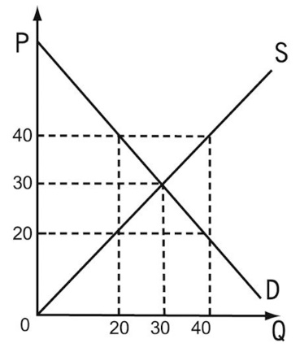編碼0900822　　難易度：難　　出處：龍騰自命題

附圖為蘋果市場供需圖，當蘋果價格P為20，市場會出現何種現象？

(A)過剩40　(B)短缺40　(C)過剩20　(D)短缺20

解答 　D

解析 　當P＝20，需求數量＝40，供給數量＝20，為供不應求，造成短缺：40－20＝20

1. 編碼0900823　　難易度：易　　出處：龍騰自命題

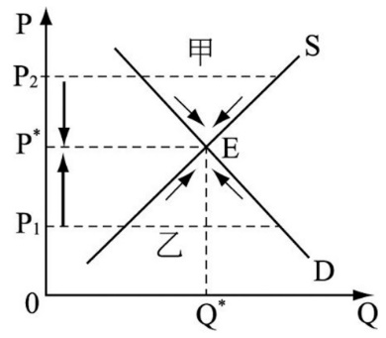圖為市場均衡時的供需圖。請問：下列敘述何者正確？　(A)市場均衡時會交會在圖中的E點，此時供給量大於需求量　(B)當市場不均衡時，經過價格機能調節可自然回復到均衡狀態　(C)「甲」是指「供不應求」，為需求量大於供給量所造成　(D)「乙」是指「供過於求」，為供給量大於需求量所造成

解答 　B

解析 　(A)供給量等於需求量　(B)在市場未能達到均衡時，價格機能會進行調整，讓市場回到均衡狀態　(C)甲：為供過於求，指供給量大於需求量　(D)乙：指供不應求，為需求量大於供給量

1. 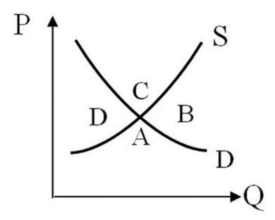編碼0900824　　難易度：中　　出處：龍騰自命題

日月潭在228連假假期中被遊客塞爆，著名的日月潭南邊玄光寺旁的阿婆茶葉蛋的鄒阿婆說：「即使供應的數量比平常多1倍，仍全部銷售一空」，晚來者只能投以「望穿秋水，不見茶葉蛋，潸潸淚似麻」的心情。請問：這種茶葉蛋缺貨的現象，會出現在附圖中的哪段區域內？

(A)A區域　(B)B區域　(C)C區域　(D)D區域

解答 　A

解析 　茶葉蛋缺貨的現象為供不應求的現象，故會出現在A區域。A區域所呈現的概念為市場需求量大於市場供給量

1. 編碼0900828　　難易度：易　　出處：龍騰自命題

當市場中的消費者和生產者都以價格的漲跌，作為調節供給與需求的依據，而自動的達到供需一致的市場均衡狀態，在經濟學上我們稱之為何種概念所形成的市場狀態？　(A)機會成本　(B)比較利益　(C)絕對利益　(D)一隻看不見的手

解答 　D

解析 　市場機能＝價格機能＝亞當．斯密「一隻看不見的手」＝在「市場」經濟下，消費者和生產者都以「價格」的漲跌，作為調節供需的依據，而自動的（一隻看不見的手）達到供需一致的市場均衡狀態。此時，也會使社會資源的分配，達到最有效率的境界，也就是達到最大的經濟效率

1. 編碼0900829　　難易度：難　　出處：龍騰自命題

《晉書．左思傳》中描述西晉著名的文學家左思初至京城洛陽並目睹其壯觀繁榮後，動筆寫了《三都賦》（魏蜀吳三國的都城），歷經十多年心力所完成的《三都賦》深受當時眾多文人的讚譽，「於是豪貴之家競相傳寫，洛陽為之紙貴。」請問：以「經濟學」的角度來解釋當時的「洛陽紙貴」，何項敘述正確？　(A)紙張的市場情況應該為供給量大於需求量　(B)紙張的市場出現了過剩或超額需求的現象　(C)當時紙價位於均衡價格之下，所以會上漲　(D)當時紙價位於均衡價格之上，所以會上漲

解答 　C

解析 　紙張的市場情況為供給量小於需求量，因而出現了短缺或超額需求的現象，此時市場價格低於均衡價格，因此市場機制會調節，使市場價格上升至均衡價格

1. 編碼0900830　　難易度：難　　出處：龍騰自命題

據財經雜誌報導，近年來某一藥妝連鎖店業績每年都能以兩位數以上成長，除了堅持高度專業之外，並將目標設在「站在客人立場想，幫客人創造新理由來店消費。」因此在金融海嘯肆虐過後，其業績仍然可以逆勢成長，此種現象說明了廠商創造顧客需求的重要性。請問：有關需求概念下列敘述何者正確？　(A)在不景氣的年代，依供給法則，廠商降價可以增加需求數量銷售　(B)電影院分早晚場不同的門票價格，是因為消費者間可以接受的價格不同　(C)需求法則是價量呈現「價高多產、價低減產」的關係　(D)供給數量低於需求數量稱為供給過剩

解答 　B

解析 　(A)供給法則應改成需求法則　(B)市場上眾多消費者的願付價格不同　(C)消費者消費呈現價高買量減少、價低買量增加的關係　(D)供給數量低於需求數量稱為供不應求

1. 編碼0900831　　難易度：易　　出處：龍騰自命題

梅姬颱風來襲，大雨下個不停，部分地區交通中斷，蔬菜無法採收，今日各地的蔬菜到貨量大減二成，臺北果菜市場的蔬菜平均批發價，今天逼近每公斤30元，比昨天上漲25%，特級的番茄批發價已飆到90元、四季豆則是漲到110元，零售價更漲翻天，讓消費者叫苦連天。（2010/10/22聯合新聞）請問：由於水災、風災的影響，菜價居高不下讓消費者買不下手，這樣的市場現象充分說明哪些經濟觀念？　(A)比較利益　(B)供過於求　(C)機會成本　(D)供不應求

解答 　D

解析 　颱風來襲，蔬菜到貨量大減，反映市場供給量低於市場需求量，因此颱風後的菜價上漲，便是供需失調中「供不應求」的結果

1. 編碼0900832　　難易度：難　　出處：龍騰自命題

假設市場上甲產品的需求線為：P＝－Q＋50；供給線為：P＝Q＋10，其中P代表價格，Q代表數量。下列敘述正確的有哪些？　(A)均衡價格＝20　(B)均衡數量＝30　(C)當P＝25，市場會出現短缺現象　(D)當P＝40，市場會產生過剩40個單位數量

解答 　C

解析 　(A)由方程式可知，均衡價格＝30　(B)由方程式可知，均衡數量＝20　(C)當P＝25，低於均衡價格30，所以將造成供不應求，會有短缺現象　(D)當P＝40，高於均衡價格30，將出現供過於求（過剩），且供給量為30，需求量為10，會產生30－10＝20個單位的過剩

1. 編碼0900833　　難易度：中　　出處：龍騰自命題

根據附表，下列敘述何者正確？

|  |  |  |  |  |  |
| --- | --- | --- | --- | --- | --- |
| P價格 | 20 | 30 | 40 | 50 | 60 |
| Qd需求數量 | 18 | 15 | 12 | 8 | 5 |
| Qs供給數量 | 10 | 15 | 17 | 18 | 15 |

(A)均衡價格為30　(B)均衡數量為20　(C)當價格為20時，會出現超額供給8　(D)當價格為40時，會出現超額需求5

解答 　A

解析 　由表中可看出，均衡數量為15，均衡價格為30；當價格為20時，會出現超額需求：18－10＝8；當價格為40時，會出現超額供給：17－12＝5

1. 編碼0900825　　難易度：易　　出處：臺中一中_段考題

根據附表的資料，此市場的「均衡價格」與「均衡數量」應為下列何者？

|  |  |  |
| --- | --- | --- |
| 價格（元） | 需求量（公斤） | 供給量（公斤） |
| 10 | 5 | 1 |
| 20 | 4 | 2 |
| 30 | 3 | 3 |
| 40 | 2 | 4 |
| 50 | 1 | 5 |

(A)20元、6公斤　(B)50元、1公斤　(C)30元、3公斤　(D)10元、5公斤

解答 　C

解析 　供給量等於需求量時，其決定的價格即是均衡價格

1. 編碼0900826　　難易度：難　　出處：嘉義高中_段考題

有一橘子市場，已知橘子市場的需求曲線為：，供給曲線為：，當橘子市場上橘子價格為70元時，市場上應該出現下列何種情況？　(A)市場存在超額供給15單位　(B)市場存在超額需求15單位　(C)市場存在超額供給5單位　(D)價格有上漲的壓力

解答 　A

解析 　100－2Q＝40＋Q，Q＝20，P＝60；70元時的需求量：100－70＝2Q，Q＝15；70元時的供給量：70＝40＋Q，Q＝30，30－15＝15

1. 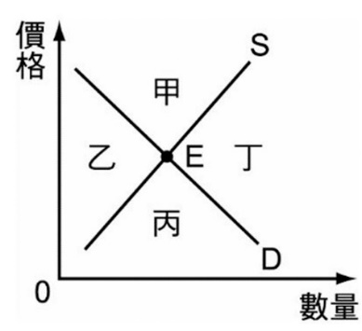編碼0900827　　難易度：難　　出處：臺中二中_段考題

附圖中，供給線（S）與需求線（D）相交於均衡點（E），可劃分出四個區域，在市場機能自由運作下，買賣成交的區塊應於何處？

(A)甲　(B)乙　(C)丙　(D)丁

解答 　B

解析 　需求隨價格由高而低逐漸增加，供給隨價格由高而低逐漸減少。乙區為需求價格高於供給價格的部分，只要需求價格大於供給價格，生產者願意出售，此時買賣就能夠成交

1. 編碼0900834　　難易度：難　　出處：松山高中_段考題

附表為酪梨牛奶在特定價格下的供給量與需求量，請問：下列敘述哪些正確？

|  |  |  |
| --- | --- | --- |
| 價格 | 需求量 | 供給量 |
| 2元 | 4 | 1 |
| 3元 | 3 | 3 |
| 4元 | 2 | 5 |
| 5元 | 1 | 7 |

(A)均衡產量為3　(B)酪梨牛奶的供給線Q＝2P－4　(C)酪梨牛奶總收入為3元　(D)酪梨牛奶價格小於2元時，尚有廠商願意供給

解答 　A

解析 　(A)均衡量＝供給量＝需求量＝3　(B)應為Q＝2P－3　(C)均衡價格×均衡數量＝3×3＝9　(D)酪梨牛奶價格小於2元時，無廠商願意供給

1. 編碼0900835　　難易度：易　　出處：松山高中_段考題

假設小天經營一家按人數計費的吃到飽燒烤店，他在門口張貼不同時段的價格表。請問：小天是根據下列哪個經濟學法則來訂價？

|  |  |  |
| --- | --- | --- |
| 時段 | 平日（元／小時） | 假日（元／小時） |
| 10：00～12：00 | 100 | 150 |
| 12：00～14：00 | 140 | 200 |
| 17：00～19：00 | 180 | 250 |
| 19：00～22：00 | 160 | 220 |

(A)比較利益法則　(B)供給需求法則　(C)生產者剩餘法則　(D)邊際成本遞減法則

解答 　B

解析 　假日需求量多，提高價格，此為應用供需法則

【題組題】

1. 編碼0900706　　難易度：難　　出處：龍騰自命題

任天堂公司推出新款健身遊戲「Switch健身環大冒險」，找來日本女星新垣結衣代言廣告，引起搶購熱潮，上市數月一直在缺貨狀態。不願等待的預購消費者只能在網路購物臺上購買，但價格比原價高上了千元以上，不過仍然有許多消費者買單。請依據上述資訊，回答下列問題：

(1) 網路購物臺上的價格，比原價高上了千元以上，下列何者為其最主要的原因？　(A)供給量大於需求量　(B)需求量大於供給量　(C)需求量等於供給量　(D)需求量與供給量均減少

(2) 上述新款遊戲價格高於原本產品定價的情形，與下列何者影響價格的原因「最相似」？　(A)公立幼稚園名額有限，家長只能祈求抽籤抽中入學名額　(B)天氣炎熱為減少尖峰用電，臺電啟用比平時較高的夏季電費　(C)中國爆發非洲豬瘟使得豬肉難以買到，價格也飆升　(D)隨著人口老化，安養機構紛紛設立以因應長照需求

(3) 關於消費者需要以較貴的價格購買相同產品的原因，與以下何種情況較為接近？　(A)工地的管理者由於缺工，不斷調高日薪以期能聘到工人　(B)條條大路通羅馬，解決問題的方式不止一種　(C)電視廣告上說，「小孩才做選擇，大人全部都要」　(D)人類的無窮慾望，造就科技的進步發展

解答 　(1)B　(2)C　(3)A

解析 　(1) (A)當供給量大於需求量，交易價格應會下降　(B)需求量大於供給量，交易價格會上升，符合題文的描述　(C)當需求量等於供給量，達到價量均衡，此時價格應不會變化　(D)當需求量與供給量均減少，價格可能上升、可能下降或不變

(2) 新款遊戲價格高於原本產品的定價，是因為產品供不應求，使得交易價格上升　(A)抽籤的方式，與題目用價格機能解決市場不均衡的狀況不同　(B)臺電單方決定電價，與題目用價格機能解決市場不均衡的狀況不同　(C)豬瘟使得豬肉供不應求，從而造成市場價格上升　(D)長照需求增加，因此長照機構增加，造成供給增加，與題目用價格機能解決市場不均衡的狀況不同

(3) 本題消費者需要用較高的金額才能買到產品，是因為供不應求　(A)工地管理者調高日薪的原因，是因為工地缺工，顯示其正面臨供不應求的狀況，與題目中的情況相同　(B)此一選擇涉及機會成本的衡量，與題目無關　(C)指能力增加，選擇變多，與題目所指不同　(D)此概念說明需求與科技發展間的關係，與題目較不相關

1. 編碼0900707　　難易度：易　　出處：龍騰自命題

附表為臺灣市場上，每公斤本土咖啡豆在不同價格下的需求量與供給量。請依據附表，回答下列問題：

|  |  |  |
| --- | --- | --- |
| 價格（元） | 供給量（公斤） | 需求量（公斤） |
| 100 | 1,900 | 5,010 |
| 150 | 2,500 | 4,300 |
| 200 | 3,200 | 4,000 |
| 250 | 3,800 | 3,800 |
| 300 | 4,200 | 3,300 |

(1) 依附表，市場上的均衡價格為多少？　(A)150元　(B)200元　(C)250元　(D)300元

(2) 依據古典經濟學的看法，市場機能這雙看不見的手，將使市場調整至均衡狀態。請問：依附表，當價格為100元時，市場機能對於供需不均的調整，與下列哪一現象最相似？　(A)媒體大幅報導紅藜的營養價值極高，價格高漲引起臺東地區農民搶種　(B)中秋柚子因天候不佳，產量不如預期，市場上價格比去年貴上一倍以上　(C)大蒜因為水災產量減少，價格大幅上漲，使得政府開放進口大蒜以平衡蒜價　(D)大臺北都會區房價持續居高不下，地方政府欲推出囤房稅以抑制房價

解答 　(1)C　(2)A

解析 　(1) 當市場均衡時，市場上的供給量與需求量相等，故答案為250元

(2) 當本土咖啡豆價格為100元時，供給量小於需求量，此時價格應上升，使得供給量增加、需求量減少，以達成供需均衡　(A)指價格增加，使得供給量增加　(B)指今年的市場均衡價格，高於去年的市場均衡價格　(C)指政府（看得見的手）插手物價波動，並非價格機能的運作　(D)政府（看得見的手）以囤房稅政策插手，意圖使房價降低，並非價格機能的運作

1. 編碼0900837　　難易度：中　　出處：龍騰自命題

小明在學習了公民的經濟學基礎理論後，嘗試研究住家附近鹽酥雞市場供應與需求情況，並提出了二個假設。假設這個市場的需求函數是Q＝120－2P，供給函數為Q＝30＋4P。請回答以下問題：

(1) 根據小明所提出的二個假設函數，若市場價格為20的時候，將會產生以下選項何種變化？　(A)30單位的超額需求　(B)95單位的超額需求　(C)30單位的超額供給　(D)95單位的超額供給

(2) 若用供需曲線來呈現這個結果，請問哪個選項敘述會是符合前一小題所計算得出的結論？　(A)機會成本　(B)供不應求　(C)供給均衡　(D)供過於求

解答 　(1)C　(2)D

解析 　(1) 市場價格為20，則需求函數值為120－2×20＝80，供給函數值為30＋4×20＝110。供給＞需求，該市場會產生110－80＝30單位的超額供給

(2) 超額供給就是供過於求

1. 編碼0900836　　難易度：中　　出處：中山女高_段考題

下列為中山女高熱食部的麻辣燙市場供需表：

|  |  |  |  |  |
| --- | --- | --- | --- | --- |
| 價格（元） | 20 | 30 | 40 | 50 |
| 需求量（碗） | 100 | 80 | 60 | 40 |
| 供給量（碗） | 20 | 40 | 60 | 80 |

(1) 當價格在30元時，下列關於麻辣燙的市場供需情形敘述，何者正確？　(A)存在超額需求量40碗　(B)存在超額供給量20碗　(C)存在短缺量20碗　(D)存在過剩量40碗

(2) 當價格在40元時，生產者剩餘為何？　(A)400元　(B)600元　(C)800元　(D)1,000元

解答 　(1)A　(2)B

解析 　(1) 需求量80－供給量40＝超額需求40

(2) （40－20）× 20＋（40－30）×（40－20）＝600（元）

5-2 供需的改變怎麼影響市場均衡？

【單選題】

1. 編碼0900708　　難易度：難　　出處：龍騰自命題

在俄羅斯加入石油輸出國組織（OPEC）的減產計畫而形成所謂的「OPEC+」後，俄羅斯反而成為大獲利者，實際減產的石油量只有OPEC最大產油國沙烏地阿拉伯的1/10左右，而且2019年以來平均每一天都比沙國多賺4,000萬美元以上。請問：關於俄羅斯加入石油輸出國組織的減產計畫後，獲利反而增加的說明，以下何者較適當？　(A)減產使得俄羅斯石油的供給線向左移動，價格上升彌補產量減少的損失　(B)減產使得俄羅斯石油的需求線向右移動，價格上升彌補產量減少的損失　(C)減產使得俄羅斯石油的供給線向右移動，價格下降但石油產量反而增加　(D)減產使得俄羅斯石油的需求線向左移動，價格下降但石油產量未受影響

解答 　A

解析 　(A)在其他條件不變的情況下，減產會使供給減少、供給線左移，此時市場價格上升，而俄羅斯的獲利增加則反映，價格的上升彌補了減產的損失　(B)本題資料未提及需求之變化　(C)減產會使得石油供給向左移動，價格上升，且石油的產量依題意應為減產，故應該為下降　(D)本題資料未提及需求之變化，且依題意俄羅斯石油減產，故產量應減少

1. 編碼0900709　　難易度：易　　出處：龍騰自命題

2019年，中華隊在日本舉行的世界12強棒球賽中，以8比0擊敗韓國隊後，日本官方出版的中華隊商品被搶買一空，而網路上的官方版中華隊商品則價格不斷上升。請問：附圖中何者最能夠表示此項情形？  
(A)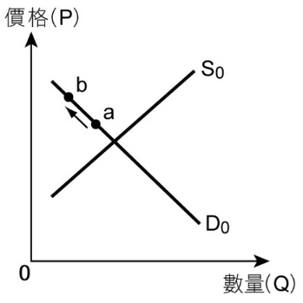　(B)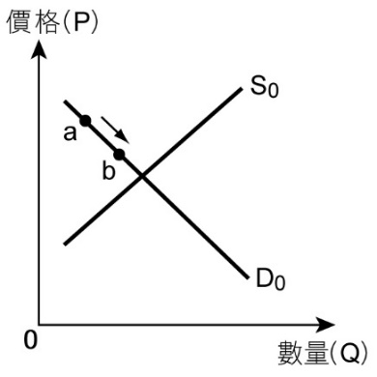  
(C)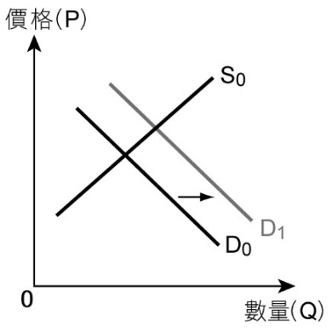　(D)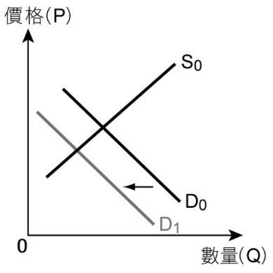

解答 　C

解析 　依題意，官方版中華隊商品是因中華隊擊敗韓國隊，而有供不應求的現象。因中華隊以8比0擊敗韓國隊是價格以外因素，使得日本官方出版的中華隊商品，其需求線向右移動，網路上的價格也上升　(A)為需求量的減少　(B)為需求量的增加　(C)為需求的增加　(D)為需求的減少

1. 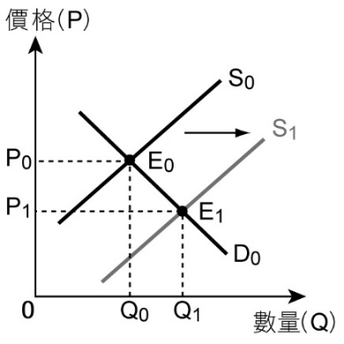編碼0900710　　難易度：難　　出處：龍騰自命題

附圖為一供需圖的變化。請問下列哪一項政府政策，是為從成因著手以解決圖中所表現的低價問題提出的？　(A)行政院宣布高鐵南伸屏東計畫啟動，希望促進南部交通便利　(B)交通部推出國內自由行優惠行程，鼓勵國人秋冬多國內出遊　(C)農委會依據農產品產量監控系統，呼籲農民勿再搶種高麗菜　(D)經濟部宣布將釋出更多的廠房用地，以因應臺商回流造成的地價攀升

解答 　C

解析 　附圖顯示，在其他條件不變的情況下，若供給增加，將造成市場價格下跌，交易量增加　(A)選項中並未提及供需的變化　(B)交通部推出自由行的優惠行程，反映此時民眾對自由行需求低，故以政策來增加需求　(C)呼籲農民勿再搶種高麗菜，即為防止在市場均衡的情況下，持續增加供給，造成價格下跌的情況　(D)依選項內容判斷，應是在供不應求的情況下，使得交易價格不斷攀升，進而造成供給增加，與圖中情況不符

1. 編碼0900712　　難易度：中　　出處：龍騰自命題

原產於中南美洲的蕃薯，在荷蘭統治時期被引進臺灣，成為臺灣的代表性農作物之一，此種易於栽種且栽種成本低的作物，在經濟起飛、人均所得上升後，人民對其的食物慾反而大不如前。請問：下列哪一現象與此最為相似？　(A)聚集了許多科技新貴及富人的舊金山，昂貴的有機超市處處林立　(B)隨著進口車的售價愈來愈低，國產車的銷售數字逐漸下滑　(C)在高鐵開通後，臺灣西部的鐵路長途搭乘人次不如以往　(D)隨著人民所得普遍增加，泰國民眾愈來愈少搭乘傳統三輪載客機車

解答 　D

解析 　題文顯示，民眾對番薯的需求，隨著所得增加而減少　(A)所得增加，使得有機超市需求增加　(B)替代品（進口車）價格下降，使得國產車需求減少　(C)替代品出現，導致西部鐵路長途車次的需求下降　(D)泰國民眾對三輪載客機車的需求，隨所得增加而減少

1. 編碼0900713　　難易度：易　　出處：龍騰自命題

非洲豬瘟使得原本豬隻的產量約占世界一半的中國，豬隻數量銳減。在2019年10月時，豬肉一公斤漲到41元人民幣，跟1月相比，飆漲了約四倍多。請問：若要從供需來探討中國豬肉價格飆漲的原因，如何說明較佳？　(A)需求增加所致　(B)需求減少所致　(C)供給減少所致　(D)供給量減少所致

解答 　C

解析 　非洲豬瘟為價格以外的因素，故為「供給」減少，使得價格上升

1. 編碼0900714　　難易度：中　　出處：龍騰自命題

在工業革命發生之前，多數的人連吃飽都需要煩惱，不太會有貨品囤積發生。然而工業革命後產品生產速度高過了需求速度，如果不想些辦法，便會出現許多產品賣不出去的情形。於是商人想到的解決的方式便是創造流行，把消費品當成流行產品，特別以「要用更好的」方式鼓勵消費，而另一種方式，則是快速生產便宜但不耐用的產品，以使產品壽命縮短。請問：下列所舉之例何者最符合上文的說法？　(A)某社區舉辦二手交換市集，以物易物的方式既環保又可聯絡居民的情感　(B)某按摩椅廠商推出電視廣告，訴求父親節到來，要給父親最佳的放鬆享受　(C)連鎖大賣場推出民生用品如衛生紙等全面7折活動，成功吸引人潮光顧　(D)理財專家提倡1111購物節別過度消費，趁平日優惠購買日用品才是聰明購物

解答 　B

解析 　上文指廠商創造需求，以因應不斷成長的生產　(A)以物易物並未創造新的消費　(B)創造在父親節時，民眾對按摩椅的需求　(C)透過打折吸引民眾消費民生用品，與題目以「要用更好的」等為訴求，創造民眾需求的方式，有所不同　(D)專家提倡不要過度消費，與題目所指廠商創造需求不符

1. 編碼0900717　　難易度：易　　出處：龍騰自命題

日本媒體報導，中國男性用的化妝品市場迅速成長。不同以往僅是洗面乳或化妝水等清潔保養用品，使用面霜、粉底等化妝品的男性也增加不少。而中國媒體則報導，估計男性化妝品市場持續兩位數成長，2019年將達臺幣668億元。事實上男性不再認為化妝是專屬女性的行為，而是「理所應當的儀容管理」，顯示中國男性的美容意識也不斷提高。請問：若以供需圖呈現上文的男性化妝品市場變化，以下何者較符合？　(A)需求線向右移　(B)需求線向左移　(C)供給線向左移　(D)供給與需求線均向左移

解答 　A

解析 　上文表示消費者的偏好改變，使得男性化妝品的「需求」增加，故為需求線向右移動

1. 編碼0900718　　難易度：易　　出處：龍騰自命題

新聞報導指出，某航空公司取消其高雄飛往澎湖馬公航線，且其他航空公司也不願增加航班。請問：依據前面的新聞報導判斷，以下何種是較為可能的價格變化情形？　(A)需求增加，故票價上漲　(B)供給增加，故票價下跌　(C)不一定，需視需求的增減情況　(D)不一定，需視供給的增減情況

解答 　C

解析 　(A)題目無資料顯示需求增加　(B)依題意，供給應為減少　(C)正確，若需求不變或增加，則價格上升；若需求減少則價格可能上升、下降或不變　(D)依題意，供給應確定為減少，因此應該考慮的是需求的增減

1. 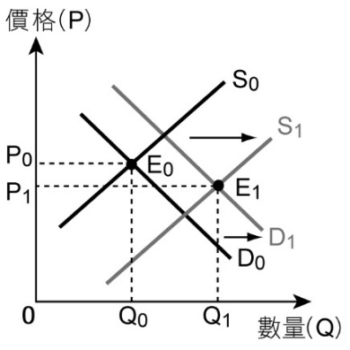編碼0900719　　難易度：難　　出處：龍騰自命題

附圖為國內航空公司的東亞航線供需圖。其中原本的供給線與需求線為S0、D0。變化後的供給線與需求線為S1、D1。請問：若附圖的供需狀況為真，則航空公司較可能是採用了下列何項策略？　(A)增加首爾飛東京的廉價航班　(B)推出長期的機票降價活動　(C)調降國際航班的機場稅率　(D)減少新聘任的空服員數量

解答 　A

解析 　附圖顯示，供給和需求皆增加，且供給增加幅度大於需求增加幅度　(A)增加航班表示供給增加，而廉價航班則可能讓消費者的需求增加，符合圖中顯示的資訊　(B)機票降價影響的是供給量和需求量，線應不會移動　(C)機場稅率並非航空公司所能決定　(D)圖中資訊顯示，市場上交易量增加，故對空服員的需求亦增加

1. 編碼0900720　　難易度：難　　出處：龍騰自命題

媒體大幅報導臺灣原生性植物紅藜為穀物中的「紅寶石」，具備各種有機礦物質、膳食纖維和高蛋白質，使民眾開始增加對紅藜的消費。然而，近來卻發生已經進入採收尾聲的紅藜，農民不敢採收的情況，原因在於政府推廣種植紅藜，種植面積大幅增加，採收的紅藜已囤積過多。請問：上述情況若以供需圖表示，與下列哪一供需圖所呈現較為相符？  
(A)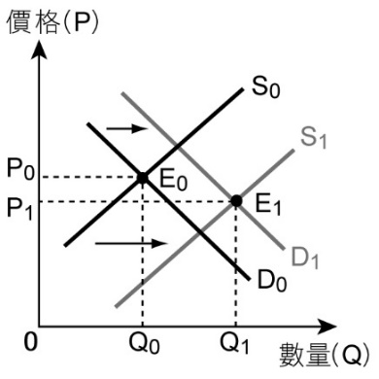　(B)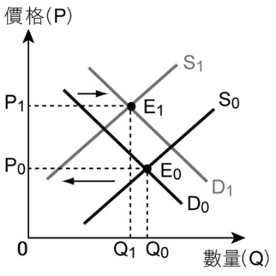

(C)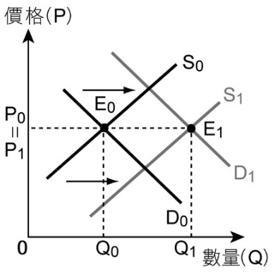　(D)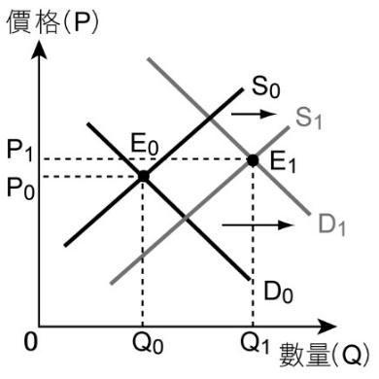

解答 　A

解析 　依題目可知，民眾的消費偏好使得紅藜需求增加，而政府的推廣也使得供給增加，但有囤貨的狀況，可知其需求增加幅度少於供給增加幅度，故均衡價格下降，均衡數量上升

1. 編碼0900721　　難易度：中　　出處：龍騰自命題

網路5G時代來臨，許多臺灣科技廠公司在2019年接獲有關5G設備的訂單，如技嘉科技公司即為5G小型基地臺（small cell）的伺服器供應商，已接獲2020年的訂單，技嘉公司5G表示將成為推升未來業績成長的主要動力。請問：下圖何者的市場供需符合目前5G設備市場的狀況？  
(A)　(B)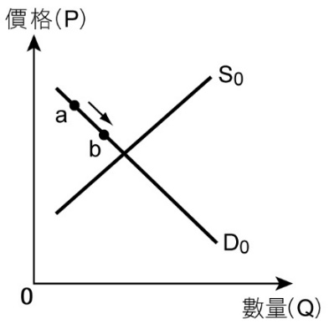  
(C)　(D)

解答 　D

解析 　依題目所述，5G設備市場應有需求增加的情況

1. 編碼0900722　　難易度：易　　出處：龍騰自命題

茶葉蛋可說是超商必賣的產品，利潤一顆雖然不到1元，但卻可吸引消費者走入店家，順便購買其他產品，例如：超商龍頭統一超商，一年可賣出約7,600萬顆茶葉蛋，而全家便利商店一年也大概可賣出4,000萬顆以上。請問：下列哪一項情形與上述最為相似？　(A)農曆七月忌買房，業者推出買房送車大促銷　(B)中秋文旦大盛產，月餅的銷售量也不如去年　(C)新款手機大熱銷，連帶使手機周邊產品熱賣　(D)牛肉價格狂飆漲，使得市場上牛皮供給增加

解答 　C

解析 　依題文判斷，茶葉蛋與超商其他產品，在消費上有著互補關係　(A)與題目較無關　(B)文旦的盛產與月餅銷量不佳較無關係　(C)買手機會連帶增加手機周邊產品的銷售，因此手機和其周邊產品，屬於消費上的互補關係　(D)指兩者在生產上有互補關係，當牛肉漲價，連帶使得牛皮的供給也增加

1. 編碼0900723　　難易度：難　　出處：龍騰自命題

媒體報導，民眾在入冬後開始增加對薑母鴨的消費，而看準今年冬季的薑母鴨消費潮，許多人爭相成為紅面番鴨的養殖戶。阿龍在公民課上將此例繪製成以下的市場供需圖，其中S0與D0為原本之供給線與需求線，而S1與D1為變化後的供給線與需求線。請問：關於阿龍所繪的紅面番鴨供需圖，以下說明何者較為適當？　(A)依阿龍的手繪圖可知，紅面番鴨的價格因為需求與供給的增加而上升　(B)紅面番鴨的價格因為供給和需求的增加且無論何者增加的幅度大，勢必會下跌　(C)阿龍的手繪圖為錯誤，紅面番鴨的價格隨著冬季需求的增加應為下降　(D)阿龍的手繪圖只呈現一種可能的變化，紅面番鴨的價格可能上升也可能下降或者不變

解答 　D

解析 　此例為需求增加，供給也增加，故市場均衡數量應增加，但均衡價格則因需求與供給的增加幅度大小，而可能產生價格上升、下降或不變的可能結果

1. 編碼0900838　　難易度：中　　出處：龍騰自命題

近年暖冬現象影響國內消費市場甚鉅，時尚服飾業生產的厚重大衣因此多數滯銷。請問下列哪一項暖冬現象與上述供需變動情形相同？　(A)高麗菜大量盛產，導致價格崩跌　(B)烏魚子產量銳減，因此價格高漲　(C)羊肉爐消費低迷，生意減少一半　(D)薄長袖秋裝熱賣，業績成長七成

解答 　C

解析 　厚重大衣多數滯銷是因暖冬現象所造成之「需求下降」　(A)供給增加　(B)供給減少　(C)需求下降　(D)需求增加

1. 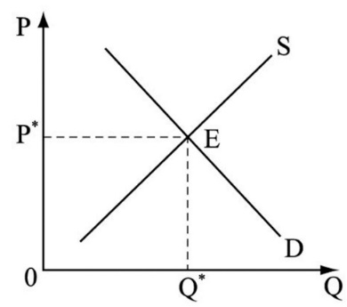編碼0900841　　難易度：難　　出處：龍騰自命題

假設香蕉的供給與需求原來處於均衡狀態（如附圖所示），如果現在種植香蕉所需的肥料價格下跌，而一般大眾對於香蕉的需求則因為廣告強調香蕉有益健康而增加。請問：新的均衡價格及數量與原來相比，下列敘述何者正確？　(A)價格、數量都上升　(B)價格、數量都下降　(C)價格上升，數量下降　(D)價格可能上升也可能下降，但數量一定增加

解答 　D

解析 　肥料價格下跌，成本降低，價格會下跌，需求因而增加；香蕉有益健康故需求因而會增加，價格會上升，因此價格可能上升，可能下降，但數量一定增加

1. 編碼0900842　　難易度：難　　出處：龍騰自命題

路跑在臺灣蔚為風潮，許多路跑活動在開放網路報名後都以秒殺結束，全民瘋路跑也帶動相關運動產品產業產值，像是鞋廠與排汗功能成衣廠也因為商機而大量投入生產。請問：若其他情況不變，慢跑鞋的均衡數量與價格會如何反應？　(A)數量上升，價格上升　(B)數量上升，價格未定　(C)數量未定，價格上升　(D)數量未定，價格未定

解答 　B

解析 　因為供給與需求同時增加，因而均衡數量增加，但是價格必須視供需兩股力量來決定

1. 編碼0900843　　難易度：易　　出處：龍騰自命題

2015年上半年石油走跌，造成石油輸出國收入銳減，但對用油者來講，卻是一大福音。附圖為「石油的市場供需圖」，若在其他條件不變下，石油價格下跌，對「石油」市場需求的影響，可用下列何圖來表示？  
(A)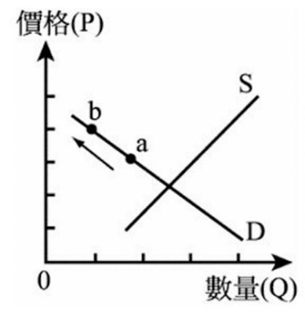　(B)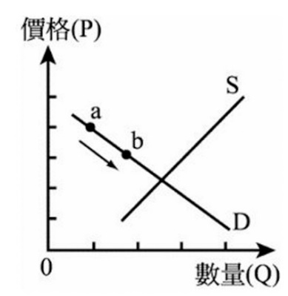  
(C)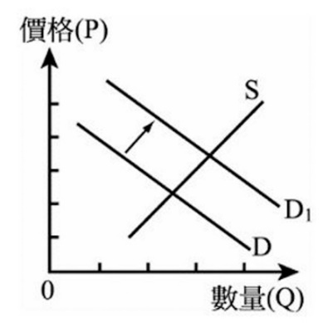　(D)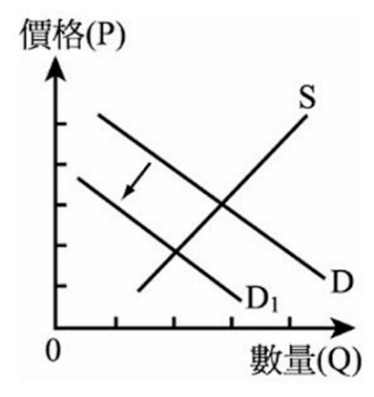

解答 　B

解析 　價格下跌將造成需求線上點的移動，需求量會增加

1. 編碼0900844　　難易度：難　　出處：龍騰自命題

蓮花與昌鴻雙颱一前一後逼近臺灣，新聞報導許多民眾已經開始囤貨，要應戰颱風季節！量販店業者表示，颱風前一天囤貨、備貨量，都會比平常多出2～3倍，尤其是葉菜類，颱風當天才會有菜可賣！據上述新聞分析，假定其他條件不變，在民眾與廠商的預期心理之下，葉菜市場的供需均衡變動後，其均衡價格與數量為何？　(A)均衡數量上升，均衡價格不一定　(B)均衡價格上升，均衡數量不一定　(C)均衡數量與價格均上升　(D)均衡價格上升，均衡數量下降

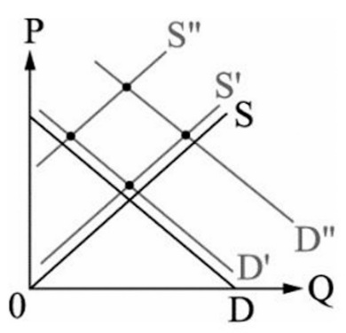 解答 　B

解析 　民眾預期葉菜未來價格上漲，因而增加需求囤貨，需求線右移；廠商也預期葉菜未來價格上漲，因而囤貨居奇，使供給線左移。供給線與需求線同時變動時，必須考量幅度的問題，如附圖所示，此時市場上的均衡價格上升，均衡數量則不一定

1. 編碼0900845　　難易度：易　　出處：龍騰自命題

農曆春節將至，春節圍爐團圓必備象徵「年年有餘（魚）」的白鯧魚，卻呈現數量不如往年的情況，桃園區漁會統計，去年捕撈白鯧產量約3.7萬公斤，今年減少一、二成，去年批發價每臺斤1,500元、今年上漲至每臺斤1,800元，價格上漲約二成，而零售市價更飆至新高。依據一般供需法則來檢視此現象，春節前夕，白鯧魚的需求線會如何變動？　(A)左移　(B)右移　(C)上升　(D)不變

解答 　D

解析 　春節前夕因為產量減少，進而導致白鯧魚的價格上漲，故消費者對於白鯧魚的需求量將減少。題幹提及「零售市價更飆至新高」屬於價格因素，是影響點的移動，而非線的移動，因此需求曲線將不變

1. 編碼0900846　　難易度：易　　出處：龍騰自命題

桃園青埔高鐵特區空屋量高居全臺之冠，呈現嚴重供過於求現象。房地產專家分析，目前當地建商出清空屋外，還有許多投資客準備出售，房價自然下滑。但等到機場捷運正式通車，周邊建設陸續到位，有機會提升買氣。根據此專家分析，未來青埔地區房地產市場的成交價與成交量應呈現何種變化？　(A)成交價與成交量同時減少　(B)成交價與成交量同時增加　(C)成交價減少，成交量未定　(D)成交價未定，成交量增加

解答 　D

解析 　許多投資客準備出售為「供給增加」；提升買氣為「需求增加」。當供給與需求同時增加，均衡數量必定增加，但因未知兩者增加的幅度而無法確定其均衡價格

1. 編碼0900848　　難易度：中　　出處：龍騰自命題

研究顯示，老牙刷上的細菌比馬桶還多。而牙刷業者也指出，消費者使用牙刷常「一刷到底」，往往用半年到1年至牙刷變形才換新。業者建議，為保持口腔衛生，最好每三個月換一次牙刷。若上述消息廣為流傳，則牙刷市場的供需圖可能發生何種變化？  
(A)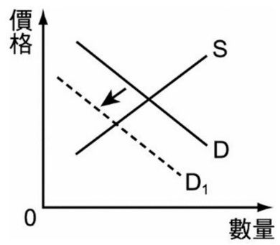　(B)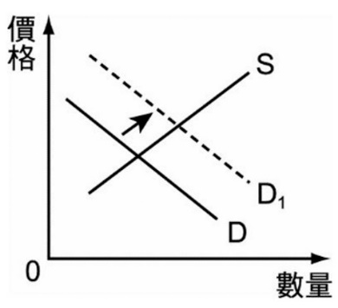  
(C)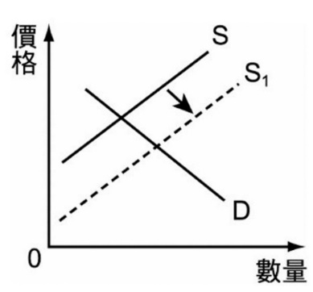　(D)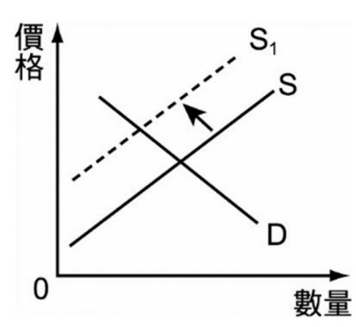

解答 　B

解析 　基於健康因素牙刷的需求增加，供給則不變，此時價格上升

1. 編碼0900850　　難易度：中　　出處：龍騰自命題

某國爆發嚴重的禽流感疫情，多數雞農的雞隻被大量撲殺，造成市場供給減少；另一方面，該國民眾也因為對雞肉食品的安全性產生疑慮，而降低對雞肉的需求。請問在上述的情況下，該國雞肉的市場均衡價格與均衡數量會如何變動？　(A)價格一定上漲，但數量不一定減少　(B)價格一定下跌，但數量不一定增加　(C)數量一定增加，但價格不一定降低　(D)數量一定減少，但價格不一定增加

解答 　D

解析 　當需求、供給同時減少時，根據供給曲線（S）與需求曲線（D）移動幅度的不同，會產生三種結果：(1)當S幅度＞D幅度時，價格上升、數量減少；(2)當S幅度＝D幅度時，價格不變，數量減少；(3)當S幅度＜D幅度時，價格下降、數量減少。因題目中只提供供給和需求同時減少的條件，並未提供供給和需求減少的幅度的條件，所以只能判斷出數量一定減少，但價格不一定增加

1. 編碼0900851　　難易度：中　　出處：龍騰自命題

當供給增加，需求也增加時，下列敘述何者正確？　(A)均衡數量會增加　(B)均衡數量會減少　(C)均衡數量會固定　(D)均衡價格一定會上漲

解答 　A

解析 　由圖中可知，數量會增加，但價格會有上漲、下跌與固定三種情形  
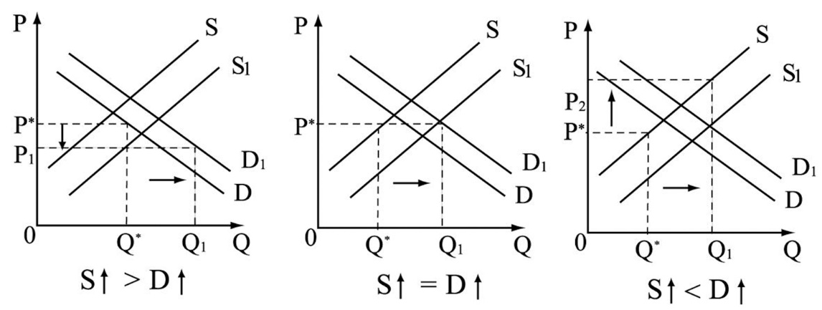

1. 編碼0900839　　難易度：中　　出處：臺南二中_段考題

有關於供給和需求變動與價量調節之敘述，下列選項哪些說明是正確的？　(A)供過於求會使價格上升　(B)供給增加會使價格上升　(C)供不應求會使價格下降　(D)供給法則是說明價格與數量呈正向關係

解答 　D

解析 　(A)供過於求會使價格下降　(B)供給增加會使價格下降　(C)供不應求會使價格上升　(D)供給法則：價格上升，供給量上升，反之價格下降，供給量下降

1. 編碼0900847　　難易度：中　　出處：中山女高_段考題

近來大環境不佳，許多日本女性紛紛重回職場，雙薪家庭增加，使宅配需求也大增。根據矢野經濟研究所的報告，日本網路超市2008年的營業額比前一年大幅成長71％，看準此一趨勢，許多連鎖餐廳與超市也紛紛加入宅配服務。依據前述，宅配市場最可能發生的變動情形為何？　(A)均衡數量不一定、均衡價格下降　(B)均衡數量不一定、均衡價格上升　(C)均衡數量減少、均衡價格不一定　(D)均衡數量增加、均衡價格不一定

解答 　D

解析 　均衡價格不一定會因為店家變多而降低，因為供給與需求均增加

1. 編碼0900849　　難易度：難　　出處：松山高中_段考題

假設「奢侈稅」造成買方預期豪宅價格將下跌，導致短期內市場需求減少，賣方因政策的衝擊而不願將豪宅賣出，造成市場供給減少；請問在這樣的情況下，豪宅的市場均衡價格與均衡數量會如何變動？　(A)價格一定下跌，但數量不一定增加　(B)價格一定上漲，但數量不一定減少　(C)數量一定減少，但價格不一定提高　(D)數量一定增加，但價格不一定降低

解答 　C

解析 　供需均減少，交易量必定減少，價格未必提高

1. 編碼0900852　　難易度：中　　出處：中山女高_段考題

前年某日商成衣公司來臺設立門市，當時該廠商生產的「發熱衣」在冬季裡銷售長紅，經常賣到缺貨；而去年冬天開始，各品牌成衣都開始賣起發熱衣，連便利商店也不例外。依上文所述，有關發熱衣市場的現象何者正確？　(A)前年賣到缺貨，是因為需求量增加　(B)去年起許多廠商都賣發熱衣，代表供給增加　(C)去年的均衡數量與前年相比可能增加或減少　(D)去年的均衡價格會較前年貴

解答 　B

解析 　(A)題旨討論冬日購衣偏好，發熱衣賣到缺貨，是因為需求增加　(B)發熱衣廠商增加，代表供給增加　(C)去年的均衡數量會較前年增加　(D)去年的均衡價格與前年相比可能上漲、下跌或不變

【題組題】

1. 編碼0900715　　難易度：中　　出處：龍騰自命題

報導一：臺灣原生性植物紅藜是原住民族百年以上的傳統作物，含有高量蛋白質、多種有機礦物質、人體必需胺基酸、膳食纖維等全面的營養，被稱為穀物中的「紅寶石」，引起消費者注目，興起一波紅藜熱，也使得紅藜的市場價格攀升。  
報導二：經過農民一窩蜂的種植，許多農民卻不敢採收已經進入採收尾聲的紅藜米。  
請依據上述資訊，回答以下問題：

(1) 請問：報導一中，市場上紅藜因高營養而引起消費者購買的熱潮，與下列哪一供需圖所表示的情況較相符？  
(A)　(B)  
(C)　(D)

(2) 報導二所報導的現象，與下列何者最為相似？　(A)臺灣芭樂重返美國市場，高雄美濃芭樂農民稱好品質要讓全世界知道　(B)水泥公司表示將進行供給面改革，減少低品質的水泥生產以減少存貨　(C)各溫泉飯店業者喜迎政府的秋冬溫泉抵用券措施，推出多項優惠搶客　(D)保險業者擔心民眾投保意願降低，要求政府取消提高保險費率的措施

解答 　(1)D　(2)B

解析 　(1) 消費者對紅藜的偏好使得「需求」增加，需求線向右移動

(2) 報導二中，農民因為生產過剩，擔心採收後市場上供過於求，將使紅藜價格過低而不敢採收，與水泥業者擔心低品質、生產過剩、存貨過多的情況較相似

1. 編碼0900716　　難易度：中　　出處：龍騰自命題

有資深網紅在一部影片中，重新探訪八個曾經掀起風潮的產品。影片盤點了知名速食店的買漢堡送造型杯活動，以及曾被瘋狂搶購的厚奶茶、草莓蛋糕等，但隨著風潮過去，他再次來到這些店家，發現仍有現貨，且已無大排長龍的情形。影片最後他語重心長的問：「各位朋友，你明年還會排隊嗎？」請依據上述內容，回答下列問題：

(1) 請問：若以經濟學的概念，說明上述知名速食店的買漢堡送造型杯活動引發的大排長龍現象，下列何者較適合？　(A)改變偏好，以增加需求　(B)降低價格，以增加需求量　(C)減少供給，以降低價格　(D)增加需求量，以降低價格

(2) 上述指出曾因流行，而之後引發搶購的熱門產品如厚奶茶與草莓蛋糕，其供需變動的原因與下列何者較相似？　(A)颱風來臨前農民搶收柚子，市場柚子價跌　(B)颱風過後葉菜生長不及，形成市場菜比肉貴　(C)國際石油價格下滑，本季車市交易火熱　(D)加油站大幅調漲汽油價格，促使國道巴士調漲票價

(3) 該位網紅在影片中點出，盲目追求流行，才會造就一窩蜂的排隊現象，並反問觀眾「各位朋友，你明年還會排隊嗎？」請問：關於此現象的說明，下列何者最符合該影片所欲傳達的看法？　(A)商人利用民眾的自利心，創造假性的需求以賺取暴利　(B)消費者應慎思消費動機，衡量搶購產品的效用與成本　(C)流行文化具一定時效性，風潮短暫而且無法長久持續　(D)收支平衡為理財的基礎，量入為出才是聰明的消費者

解答 　(1)A　(2)C　(3)B

解析 　(1) 買漢堡送造型杯，將改變消費者對產品的偏好，屬於增加「需求」的促銷方式

(2) 本題指，消費者對厚奶茶與草莓蛋糕等熱門產品的偏好，造成「需求」增加，是價格以外的因素所造成的需求變化　(A)由於柚子供給增加，導致市場價格下跌　(B)葉菜的供給因颱風而減少，導致價格上升　(C)互補品（石油）的價格變化，造成汽車「需求」增加，與題文案例較相似，均是價格以外的因素所造成的需求增加　(D)國道巴士業者的機會成本因油價而上升，將造成供給減少，因此調漲票價

(3) (A)該位網紅的意思，主要是希望消費者多思考，而非站在商人的角度　(B)網紅的反問，顯示其希望消費者多思考搶購產品背後的效用和成本，不要盲目追求流行　(C)此為流行文化的特質，與影片作者所欲傳達的不相同　(D)影片中未提及量入為出的觀念

1. 編碼0900724　　難易度：中　　出處：龍騰自命題

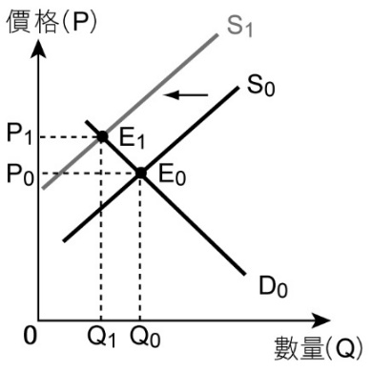附圖中S0為原本之供給線，S1為變化後的供給線，請依據此供需圖回答下列問題：

(1) 關於此圖的說明，以下何者較為可能？　(A)表示供給量變動使價格上升　(B)表示需求增加使得價格上升　(C)顯示供給面的價量關係改變　(D)顯示需求面的價量關係改變

(2) 以下的例子中何者最能以此圖表示？　(A)產油大國伊朗的國際石油禁運制裁獲得解除　(B)全球暖化使得冰島可耕種農業面積大幅增加　(C)新興市場新車買氣銳減使韓國汽車出口下滑　(D)颱風肆虐使得日本千葉縣的草莓園受損嚴重

解答 　(1)C　(2)D

解析 　(1) 附圖顯示，需求線不變，而供給線左移，造成均衡價格上升，均衡數量減少，反映供給面價量關係的改變，對整體市場的影響

(2) (A)為供給增加之例　(B)為供給增加之例　(C)為需求減少之例　(D)為供給減少之例

1. 編碼0900725　　難易度：難　　出處：龍騰自命題

報導一：2019年2月，全臺發生雞蛋供應大缺口，每天高達100萬顆的供應缺口。價格也來到每臺斤36.5元的新高點。  
報導二：由於雞蛋供需失衡、價格飆漲，傳出超商為此可能會調漲茶葉蛋售價，目前每顆10元的茶葉蛋不排除上漲2元，一顆來到12元。  
報導三：2019年3月，隨著天氣漸暖，加上市場新補齊的100萬隻新蛋雞開始產蛋，蛋雞產蛋率提升，雞蛋價格隨著產量而回到上漲前。

(1) 依報導一所述，以下何項經濟學的說明較能說明雞蛋價格漲價的原因？　(A)市場上出現產品供過於求的現象　(B)超額需求使得市場未處於均衡狀態　(C)消費者的偏好造成供給線左移　(D)氣候因素使得供給線右移

(2) 報導二指出的現象，若以供需圖表示超商的茶葉蛋變化，以下何者較為符合？  
(A)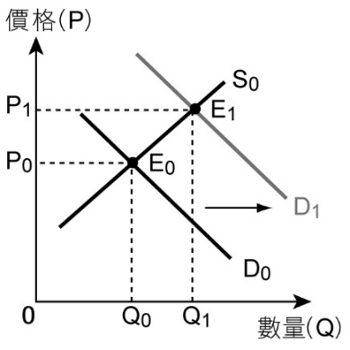　(B)  
(C)　(D)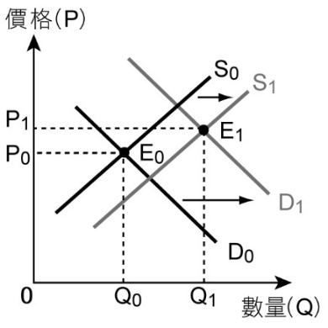

(3) 依上述報導一到三判斷，雞蛋的供需變化，與下列哪一現象較為相似？　(A)天氣暖和使得泰國蝦量增價跌，酵母菌症流行造成大量泰國蝦死亡　(B)因油價上漲影響汽車銷售量，廠商推出買車抽機票成功的促進銷量　(C)新型流感造成口罩缺貨、價格飆漲，政府緊急進口國外口罩　(D)颱風影響市場上的青蔥數量，之後氣溫回穩青蔥的供貨與價格恢復穩定

解答 　(1)B　(2)B　(3)D

解析 　(1) 市場雞蛋供應太少，產生超額需求，且當時候仍有100萬顆的缺口，說明即便價格上升，仍有供不應求的狀況，顯示當時市場並未達到均衡

(2) 依題目，茶葉蛋漲價是因為原料雞蛋的價格飆漲，導致超商業者生產的機會成本提高，此時供給應會下降　(A)為需求的增加　(B)此為供給減少，造成的均衡價格上升，符合題文的說明　(C)為供給增加幅度大於需求增加幅度　(D)為供給增加幅度小於需求增加幅度

(3) 雞蛋市場原先處於供給大幅減少的狀態，導致市場價格上升，後來在供給增加後，回歸原本的價格　(A)供過於求，造成市場價格下跌後，又因疾病而使供給減少　(B)先需求減少，後需求增加　(C)口罩先是供不應求，使得價格上升，後又因國外進口，使得供給增加　(D)颱風使得青蔥的供給減少，造成蔥價上漲，颱風後青蔥復產，造成供給增加，故價格回穩

1. 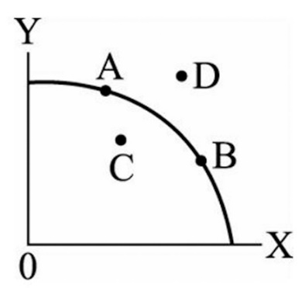編碼0900853　　難易度：易　　出處：龍騰自命題

2015年5月中東呼吸綜合症（MERS）疫情在韓國大流行造成30多人死亡，100多人被感染，韓國央行行長表示該國經濟向下調整的風險正在進一步擴大。請回答下列問題：

(1) 若附圖為韓國的「生產可能曲線」，在MERS疫情爆發後，該曲線將如何變動？　(A)生產可能曲線向C點整條移動　(B)生產可能曲線向D點整條移動　(C)生產組合點B點向A點移動　(D)生產組合點A點向B點移動

(2) 隨著MERS疫情不斷的擴大，民眾紛紛搶購口罩及相關防疫用品，口罩生產廠商也大量的增加生產，下列關於市場上口罩價格及數量的變化，何者為可能出現的情形？　(A)價格上升，數量增加　(B)價格下降，數量不變　(C)價格不變，數量下降　(D)價格上升，數量下降

解答 　(1)A　(2)A

解析 　(1) 「生產可能曲線」線內任一點（如C點），代表資源與技術未作有效率的運用，如題目所述，疫情爆發重創經濟，即會發生生產可能曲線向C點整條移動的情形

(2) 因供給及需求線同時右移，但因幅度不確定，因此會出現價格上升、不變或下降的情況，數量則一定會增加

1. 編碼0900854　　難易度：難　　出處：龍騰自命題

2015年5月韓國爆發MERS疫情，臺灣民眾到韓國旅遊意願大受影響，根據觀光局統計，6月初有近2千位民眾臨時取消韓國行程。各大旅行社擔憂可能損失慘重，也開始推出日本、東南亞旅行取代原本的韓國旅遊行程，請回答下列問題。

(1) MERS爆發傳染後，國人參加韓國旅行團的數量與價格如何變化？　(A)價格不確定，數量下降　(B)價格不變，數量減少　(C)價格下降，數量不確定　(D)價格不確定，數量不確定

(2) MERS疫情爆發後，國人開始有些因應策略。下列敘述何者符合經濟學的假設與推論？　(A)人是理性自利的，故不會選擇犧牲部分價金而退費　(B)在各國旅行團中，去韓國旅行的比較利益最低　(C)當旅行社降低韓國旅行團費，也降低去韓國玩的誘因　(D)MERS疫情擴散，提高了去韓國旅行的機會成本

解答 　(1)A　(2)D

解析 　(1) 因供給線與需求線皆左移，故數量必定減少，但價格不確定，必須看供給與需求減少的幅度而定

(2) (A)理性的人會選擇犧牲部分價金而退費　(B)與比較利益無關　(C)如不考慮其他因素，團費降低將提高去韓國玩的誘因　(D)韓國旅行的機會成本可以看成是代價，而此時因MERS疫情爆發，使得代價提高了

1. 編碼0900855　　難易度：中　　出處：龍騰自命題

臺灣天后「阿妹」張惠妹出道20周年演唱會門票日前開賣，6場66,000張的門票僅8分鐘便銷售一空。在許多歌迷哀怨搶不到票時，原價3,600元的演唱會門票，網路黃牛票已飆漲至2張18,000元。為遏止黃牛歪風，阿妹經紀人表示將會考慮再加開演唱會場次。請依據上述資訊，回答下列問題：

(1) 下列何者可說明阿妹演唱會門票開賣後的銷售情形？　(A)在3,600元的票價下市場上出現嚴重超額需求現象　(B)演唱會票價高於市場均衡價格因此造成市場短缺　(C)購買黃牛票的歌迷對門票之需求價格小於9,000元　(D)此為政府未介入票價制定所產生之政府失靈現象

(2) 若阿妹經紀人經考慮後確定加開演唱會場次，在其他條件不變下，演唱會門票的市場均衡價格與數量會產生何種變化？　(A)價格上漲，數量減少　(B)價格下跌，數量減少　(C)價格上漲，數量增加　(D)價格下跌，數量增加

解答 　(1)A　(2)D

解析 　(1) (B)因演唱會票價低於市場均衡價格才造成市場短缺　(C)歌迷對門票的需求價格若小於9,000元則不會購買黃牛票　(D)若政府干預市場，造成經濟效率下降，才符合政府失靈

(2) 加開演唱會場次為「供給增加」，在需求不變下，將造成均衡價格下跌，均衡數量增加

1. 編碼0900840　　難易度：易　　出處：中山女高_段考題

莫拉克颱風重創臺灣農業，農損達到130.5億，青菜平均交易價格突破每公斤40元，農產運銷公司表示冷凍蔬菜還有7,700多公噸，必要時會釋出來平抑菜價。請依照前述回答下列問題：

(1) 青菜平均交易價格突破每公斤40元的原因是因為：  
(A)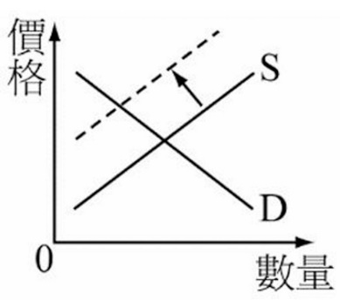　(B)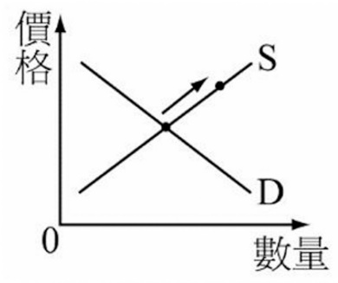  
(C)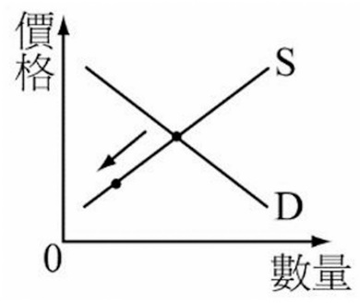　(D)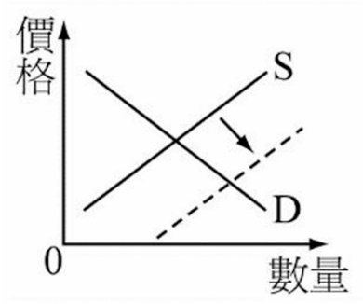

(2) 農產運銷公司的作法將使蔬菜市場產生何種變化？  
(A)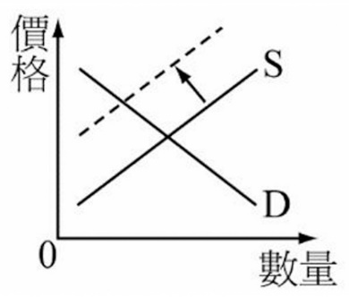　(B)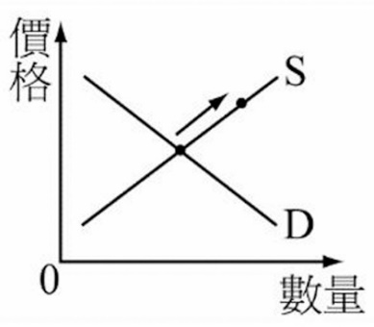  
(C)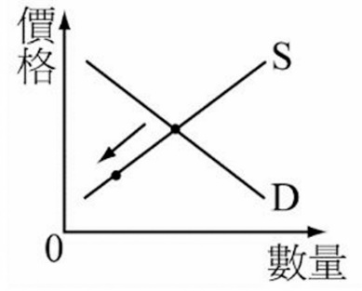　(D)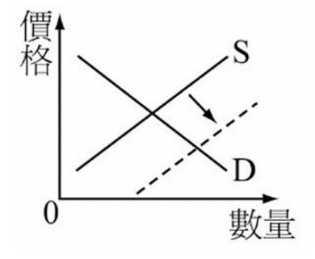

解答 　(1)A　(2)D

解析 　(1) 供給減少，導致價格上漲

(2) 農產運銷公司釋出來平抑菜價，供給增多，價格下降

5-3 市場機能為什麼能帶來經濟效率？

【單選題】

1. 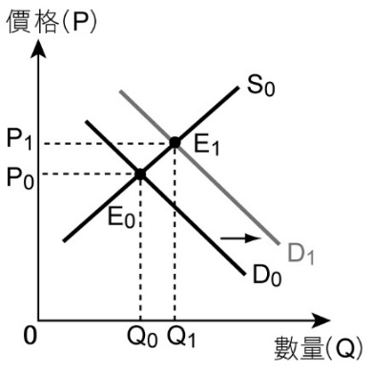編碼0900711　　難易度：難　　出處：龍騰自命題

附圖為國際原油價格上漲後，某產品的供需變化圖，以下對於附圖的說明，何者較為正確？　(A)附圖可能為汽車齒輪機油的供需圖　(B)附圖可能為汽車的供需圖　(C)價格由P0上升到P1，使市場成為供需不均衡的狀態　(D)即使均衡點由E0改變為E1，一樣達到經濟效率

解答 　D

解析 　(A)國際原油價格上漲後，因為民眾對汽車的需求減少，汽車齒輪機油的需求也會下降，與圖中需求增加不符合　(B)國際原油價格上漲後，對汽車的需求應會減少，與圖中需求增加不符合　(C)價格由P0上升到P1時，有均衡點E1，此時市場仍達到供需均衡的狀態　(D)E0點與E1點皆為均衡點，表示兩者達到最佳資源配置（經濟效率）

1. 編碼0900726　　難易度：中　　出處：龍騰自命題

中部某間「炸粿」老店決定收攤不再經營，收攤的消息一傳出，不少老客人感慨快吃不到了。然而，老闆表示，雖然店裡扣掉營業成本，盈餘還是有的，但年老體力不如從前，決定要退休了。請問：關於老店老闆收攤不再經營的決定，以下說明何者較為適切？　(A)開店營業成本增加，是老闆決定將老店收攤不再經營的主因　(B)老店有盈餘但仍收攤，表示老闆的決策不符合經濟學的理性　(C)老闆因年老體力不如從前而收攤，顯示開店成本因年齡而增加　(D)老闆所考慮的成本並非只是經濟學上的成本，故決定收攤

解答 　C

解析 　(A)老闆考慮的不是營業成本問題，而是機會成本　(B)老闆考慮的成本包括年紀與體力，與機會成本有關，符合經濟學的理性　(C)正確。開店成本亦包括年齡使得體力下降　(D)年齡使得體力下降亦為機會成本，此即經濟學上的成本

1. 編碼0900727　　難易度：難　　出處：龍騰自命題

「社會住宅」不同於以往以低於市價賣給符合資格的民眾，而改以「只租不賣」的方式，以低於市場租金行情租給符合資格的民眾。然而某直轄市卻出現許多社會住宅的承租人，將社會住宅再加價出租的情形。請問：關於上述情形的說明，以下何者較為正確？　(A)租屋者以較高價格承租社會住宅使得消費者剩餘減少，為非理性行為　(B)社會住宅承租人將社會住宅轉租他人所賺取的價差，即為消費者剩餘　(C)非社會住宅的租屋，其生產者剩餘應增加　(D)社會住宅目的在保障居住權，承租人轉租行為將影響政府的政策效率

解答 　D

解析 　(A)租屋者以較高價格承租社會住宅，即需求價格（效益）大於實際承租的交易價格，符合理性行為　(B)消費者剩餘為消費者的願付價格－消費者實際付出的價格，社會住宅承租人在案例中應為生產者，此時賺取的價差應為生產者剩餘　(C)因為社會住宅價格較低，將可能使得民眾對非社會住宅的租屋需求下降，此時生產者剩餘應減少　(D)正確，即政府欲達成的效益（保障居住權）將減少，故政府此政策的效率將受到影響

1. 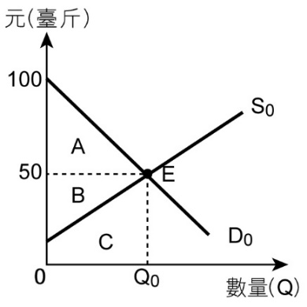編碼0900728　　難易度：難　　出處：龍騰自命題

某花生產地的地方首長錯誤指控農委會將開放便宜花生進口，加上有心人士刻意渲染，引發花生農的恐慌，許多花生農擔心血本無歸，甚至決定不再花錢採收，媒體稱為「花生之亂」。附圖為在事件發生前的花生市場供需圖，原本花生的市場價格為每臺斤50元。請問：關於在「花生之亂」發生後的變化，以下說明何者較為可能？　(A)市場上的消費者剩餘A的面積將增加　(B)市場上所有花生農的收入B面積減少　(C)市場上所有花生農的成本C將會增加　(D)花生之亂後，花生農的利潤減少

解答 　D

解析 　由於錯誤資訊及刻意渲染，使得花生農退出市場，市場上的花生供給減少，此時供給線應會左移　(A)市場價格上升，交易量減少，此時消費者剩餘A的面積會變少　(B)花生農的收入B+C會減少　(C)Q0雖因供給減少向左移，但因資訊不足，故無法判斷C面積是否增加　(D)均衡價格上升，均衡數量減少的情況下，花生農的利潤（均衡數量×均衡價格－成本）將降低

1. 編碼0900729　　難易度：難　　出處：龍騰自命題

2019年末，臺灣星宇航空機票開始販售，而中華航空為因應競爭，也對兩家航空公司的重疊航線展開促銷方案，以檳城航線為例，在新的航空班次變多後，中華航空把過往經濟艙來回動輒萬元起跳的票價，一口氣降至8,000元有找，以近四成降幅面對競爭。請問：關於以下四位同學的分析，何者較為適切？　(A)阿榮：降價令人感到划算，個別消費者的消費者剩餘增加　(B)小虎：因為新的競爭者出現，總體而言社會福利將會減少　(C)大星：受惠於該航線的交易量增加，總體生產者剩餘增加　(D)小樂：降價競爭的航空公司，其生產者剩餘也必定會增加

解答 　A

解析 　(A)消費者剩餘＝消費者的願付價格－消費者實際支出的價格，故就個別消費者而言，市場價格下降，消費者剩餘應增加　(B)整體社會福利涉及到所有航空公司的成本與交易數量，故資料不足以推論出社會福利的增減　(C)除交易量外，尚需考慮所有航空公司的成本，資料不足以推論　(D)個別生產者的生產者剩餘＝生產者的售貨收益－生產者實際付出的機會成本，因此此時生產者剩餘可能會減少

1. 編碼0900730　　難易度：易　　出處：龍騰自命題

在經濟活動中，生產者追求的是「利潤極大化」，而決定是否生產則是依市場上的售價是否大於生產者的機會成本，因此要增加利潤，可能就需要調高價格，或者降低自身的機會成本。請問：下列何例較符合「降低機會成本」的情形？　(A)美國香精公司（IFF），併購杜邦的生科部門，估計省下3億美元的成本　(B)今年因黑潮影響鰻魚苗數量爆發，有漁民一晚捕獲上萬條進帳百萬元　(C)年前雞蛋需求大增，一斤上漲至百元，農委會表示供貨穩定不需擔心　(D)日本進入新年號令和，所拍賣的北海道令和哈密瓜以兩顆500萬天價成交

解答 　A

解析 　(A)為成本下降（供給線右移），使生產者剩餘提高，較符合題意　(B)指供給增加，使生產者剩餘提高　(C)指雞蛋供不應求，導致價格上升　(D)指拍賣的令和哈密瓜因供不應求，導致價格上升

1. 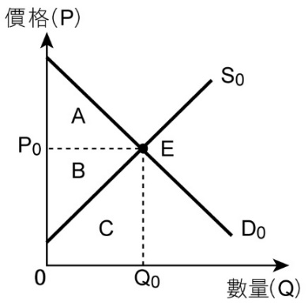編碼0900731　　難易度：易　　出處：龍騰自命題

一名網友分享近日在著名美式賣場採買時，發現一款CP值超高，便宜又品質好的黑巧克力在特價，才上架沒多久就一搶而空，貨架上還留有搶購時被民眾扯下的標價牌。請問：上述所提及的現象，以圖中哪部分的面積表示CP值較適當？　(A)A　(B)B　(C)C　(D)A+B+C

解答 　A

解析 　題目中所指為消費者剩餘的概念，即消費者的願付價格高於市場價格的部分，故為A

1. 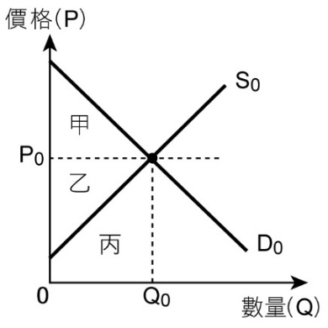編碼0900732　　難易度：中　　出處：龍騰自命題

小龍欲開設手搖飲料店，為了準備開店他列出開飲料店可能的代價，包括：(a)現有工作的薪水每月10萬元；(b)店租每月6萬元；(c)水電費每月1萬；(d)員工薪水每月共15萬；(e)原料每月2萬；(f)假日無法休假。請問：附圖中的「丙」區域，應包括上述的哪幾項？

(A)af　(B)ad　(C)bcde　(D)abcdef

解答 　D

解析 　丙即機會成本，而題目中abcdef均為機會成本

1. 編碼0900856　　難易度：難　　出處：龍騰自命題

蘋果新推出的Apple Watch具有運動追蹤與訊息提示的便利性，而不少手機廠也跟著推出所屬的智慧錶，但智慧錶價格仍然居高不下。據調查發現，消費者在討論是否購買時，常拿智慧手錶和一般手錶比較，且許多消費者會因為兩者的價差而改變心意，可見消費者除衡量手錶性能、外觀，價格仍是重要考量因素。請問：下列關於智慧錶市場的敘述何者正確？　(A)智慧錶價格由生產者決定　(B)消費者願付的價格大於生產者的成本，即為消費者剩餘　(C)一般手錶的價格會影響智慧錶的銷售　(D)消費者若預期智慧錶會降價則需求量會減少

解答 　C

解析 　(A)價格由生產者、消費者共同決定　(B)消費者的願付價格，高於消費者實際付出價格的部分，即為消費者剩餘　(C)一般手錶和智慧錶互為替代品，一般手錶的價格將會影響民眾對智慧錶的需求，因此將對智慧錶的銷售造成影響　(D)消費者若預期智慧錶會降價，則需求會減少

1. 編碼0900858　　難易度：中　　出處：龍騰自命題

房地合一稅修法通過，因短期炒作房地產將被課以高額稅率，短期投資客紛紛將資金轉出，或是改以長期投資，請問若在其他條件不變下，此時對於經濟效率之敘述，下列何者正確？　(A)生產者剩餘必定增加　(B)價格下降使得生產者剩餘減少　(C)消費者剩餘必定不變　(D)生產者將以低於機會成本的價格出售

解答 　B

解析 　若房地產投資客將資金轉出，將造成房地產市場供給增加，價格下跌，此時消費者剩餘增加、生產者剩餘減少，但生產者不會以低於機會成本的價格出售

1. 編碼0900861　　難易度：中　　出處：龍騰自命題

當某項產品的市場達到均衡時，有關消費者剩餘和生產者剩餘的敘述何者正確？　(A)消費者剩餘是指消費者實際支付價格減去心中最高願付價格後所多出來的部分　(B)消費者剩餘是指需求價格減去均衡價格的部分　(C)生產者剩餘是指社會總效益面積減去生產總成本面積所多出來的部分　(D)生產者剩餘是指供給價格減去均衡價格的部分

解答 　B

解析 　(A)消費者剩餘是指消費者心中的最高願付價格減去實際支付價格後所多出來的部分　(B)消費者剩餘是指消費者心中的最高願付價格減去實際支付價格後所多出來的部分，換言之即為需求價格減去均衡價格的部分　(C)社會總效益面積減去生產總成本面積所多出來的部分是指社會福利　(D)生產者剩餘是指生產者的實際收入價格減去其心中的最低要求價格後所多出來的部分，也是指均衡價格減去供給價格的部分

1. 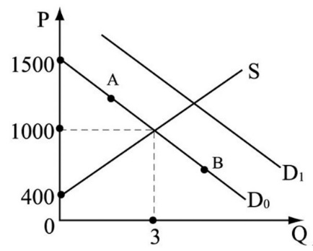編碼0900862　　難易度：難　　出處：龍騰自命題

在其他條件不變的情況下，試從圖中與下列選項作配對，正確的選項有哪些？　(A)開學將至，書局的文具打75折，此時需求線從D0→D1　(B)秋天快到了，店家趁暑假檔期，夏裝出清折扣出清，即A點會移至B點　(C)當產品本身價格上升，需求線左移　(D)消費者剩餘是900

解答 　B

解析 　(A)產品本身降價，即A點移至B點，刺激消費者的需求量增加　(B)產品本身降價，即A點移至B點，刺激消費者的需求量增加　(C)應是需求量減少，此時是需求線上點的移動，不是需求線的移動　(D)消費者剩餘＝1/2×（1,500－1,000）×3＝750

1. 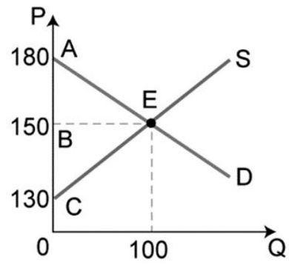編碼0900864　　難易度：中　　出處：龍騰自命題

假設圖為颱風過後蒜頭的供需均衡圖，E點為均衡點，均衡價格為每臺斤150元，均衡數量為100臺斤。此時，蒜頭市場的社會福利為哪一區塊？　(A)△ABE　(B)△BCE　(C)△ACE　(D)□BE−100

解答 　C

解析 　社會福利為消費者剩餘與生產者剩餘的總和＝△ABE＋△BCE＝△ACE

1. 編碼0900868　　難易度：中　　出處：龍騰自命題

經濟效率又稱柏拉圖效率（Pareto efficiency），意指市場供需曲線的均衡點就是經濟效率達最高的時候。請問：下列有關經濟效率的觀點哪些是正確的？　(A)經濟效率是「消費者剩餘」與「生產者剩餘」加總達到最小　(B)「無謂損失」為零，經濟效益達最高　(C)均衡點之上的價格會發生供不應求　(D)均衡點之下的價格會發生供過於求

解答 　B

解析 　(A)「消費者剩餘」與「生產者剩餘」加總達到最大　(B)若沒有達成均衡，會造成社會的損失，即無謂損失　(C)均衡點之上的價格會發生供過於求　(D)均衡點之下的價格會發生供不應求

1. 編碼0900869　　難易度：中　　出處：龍騰自命題

桃園市某蛋品公司無償回收商家的逾期蛋、破殼蛋等，經桃園市政府衛生局到場稽查，發現該業者利用逾期2周的雞蛋混製成液蛋，涉嫌再行販售，經此使民眾對於食用蛋安全感到擔憂。請問：於此事件後，市場上家庭與廠商的行為可能產生何種改變？　(A)市場上標榜天然、經安全認證保證的雞蛋供給增加　(B)市場上加工後的液蛋需求量增加　(C)民眾對於疑似回收雞蛋的產品需求量增加　(D)短期內雞蛋業的生產者剩餘會增加

解答 　A

解析 　(A)由於回收雞蛋的問題，所以會增加民眾對於安全雞蛋的需求性，故而安全雞蛋供給會增加　(B)加工後的液蛋由於有回收的疑慮，故需求減少　(C)疑似回收雞蛋的產品，其需求會減少　(D)短期內，消費者不願買雞蛋，因此對雞蛋的需求將減少，使交易量減少，故生產者剩餘應減少

1. 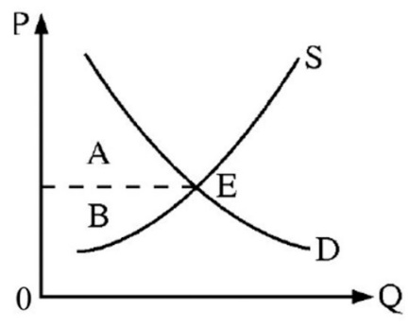編碼0900870　　難易度：中　　出處：龍騰自命題

根據美國任天堂的發表，該公司新代主機Nintendo Switch成為美國歷史上銷售速度最快的家用遊戲主機，在過去10個月內已售出超過480萬臺。假設檸檬爸給了檸檬15,000元零用金，檸檬只願意花費12,000元的預算來購買掌上型電動遊戲機。最後檸檬透過比價網站，找到一家店家標示10,000元出售。實際到現場後由於檸檬誠懇的拜託，使得老闆最後用8,000元的價格成交。請問：檸檬的消費者剩餘為多少？並會座落在附圖中的哪一個區域內？

(A)消費者剩餘為7,000元，並落在A區域　(B)消費者剩餘為4,000元，並落在A區域　(C)消費者剩餘為4,000元，並落在B區域　(D)此案例中並無消費者剩餘，因供需雙方成交在E點上

解答 　B

解析 　消費者剩餘乃消費者願意購買的最高價格與實際購買價格的差額，所以原本預計用12,000元來購買，最後實際用8,000元成交，兩者之差4,000元即為消費者剩餘。而成交價以上與需求曲線以下的區域為消費者剩餘，成交價以下與供給曲線以上的區域為生產者剩餘，故消費者剩餘會落在A區域

1. 編碼0900871　　難易度：中　　出處：龍騰自命題

「義美」是在三氯氫氨及塑化劑風波中少數沒有中標的食品業大廠之一，也因此被網友封為「義神」。該公司總經理表示，義美在食品安全上的把關主要靠的是從源頭控管，包括原物料產地來源、採購價格、廠商的客戶參考名單等，「光是這樣，不用檢驗就可以先踢掉很多可能有問題的原料供應商。」因為所有的原料採購都有市場價格可以參考，「突然哪一種東西，價格特別便宜，你就要有所懷疑。」請問：總經理的這席話是根據下列哪一經濟學概念所得出的結論？　(A)經濟效率　(B)市場機能　(C)消費者剩餘　(D)需求法則

解答 　B

解析 　市場機能又被稱為價格機能，是指無論生產者或消費者都以「價格」作為調節供需的依據。從義美總經理的一席話中可以得知，當某供應商提供的原料價格特別低，嚴重偏離了價格機能，那這個原料的成分或生產過程就很有可能出問題

1. 編碼0900859　　難易度：易　　出處：(修)臺中二中_段考題

下列有關經濟效率之敘述，何者正確？　(A)需求線上的價格，是消費者最低的要求價格　(B)生產者所要求的最高要求價格即為他的機會成本　(C)當市場均衡時，社會福利達到最大　(D)消費者實際收益超過消費者最低要求價格的差額稱為「消費者剩餘」

解答 　C

解析 　社會福利指社會上達到經濟福祉最大，亦即社會上的總剩餘最大；當市場均衡時，達到經濟福祉最大，也達到經濟效率

1. 編碼0900860　　難易度：中　　出處：松山高中_段考題

關於經濟學上「社會福利」的描述，下列何者正確？　(A)即一般人所談論的社會救助、社會補貼　(B)透過市場機能調整所達到的市場均衡，將使社會福利最大　(C)政府對稻米市場價格的干預會增加社會福利　(D)生產者剩餘減去消費者剩餘的差額

解答 　B

解析 　社會福利等於生產者剩餘＋消費者剩餘，而有效的市場機能所引導出的均衡價格與數量，會使得社會福利最大化。然而，政府對稻米市場價格的干預，會減少社會福利

1. 編碼0900867　　難易度：難　　出處：中山女高_段考題

名牌環保袋「I’m NOT A Plastic Bag」（我不是塑膠袋），是英國名設計師安雅（Anya Hindmarch）所推出的全球限量版環保購物袋，2007年曾在臺灣百貨公司以500元開賣，臺灣共分配到885個配額，短短十多分鐘就被搶購一空，當天下午拍賣網站上就有30位賣主，最高價已經飆到15,000元。請問發生此款環保袋在網路上的價格是原價30倍的主因為何？　(A)因為限量，產品出現短缺的現象，因此價格攀高　(B)因為搶購，產品出現正常財之特色，因此價格攀高　(C)因為環保袋知名度高，所以出現了較高的生產者剩餘　(D)因為購得的人機會成本高，所以出現較高的消費者剩餘

解答 　A

解析 　供給量少，需求量高，價格自然會上升

【題組題】

1. 編碼0900733　　難易度：中　　出處：龍騰自命題

過年餐桌上少不了代表年年有餘的魚，而其中代表興隆昌盛的白鯧魚特別討喜，然而媒體的報導，使得過年前對於白鯧魚的需求大增，可是市場的白鯧魚供應卻無法增加，市場上價格飆漲近五倍，一隻白鯧魚就要將近3,000元。請依據上述資訊，回答以下問題：

(1) 下列哪一張供需圖，較符合媒體報導對白鯧魚供需情形的影響？  
(A)　(B)  
(C)　(D)

(2) 以下有關白鯧魚價格，與對經濟福利影響的說明，以下何者較適當？　(A)提高白鯧魚價格可提高供給數量，但會損害生產者剩餘　(B)白鯧魚價格上升則需求數量減少，比未達成均衡時更具經濟效率　(C)限制白鯧魚維持原有價格，可讓社會福利零損失　(D)管制白鯧魚價格在原價三倍以下，可增加消費者剩餘，增加經濟效率

解答 　(1)B　(2)B

解析 　(1) 媒體的報導改變消費者的偏好，是價格以外的因素，因此為「需求」增加，需求線向右移

(2) (A)應為增加生產者剩餘　(B)透過價格上升，可以讓市場由供不應求，逐漸達成供需均衡，會比未達成均衡時更具經濟效率　(C)限制價格的策略，反而會造成社會福利的損失　(D)由題文可知，目前白鯧魚的價格飆漲近五倍仍無法達到供需均衡，因此限價於原價三倍，會造成供需不均衡，則社會福利減損，不利經濟效率

1. 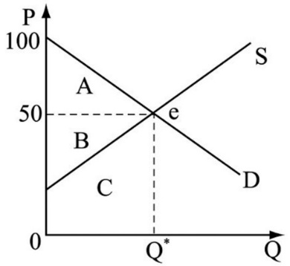編碼0900863　　難易度：中　　出處：龍騰自命題

附圖代表法式點心馬卡龍在市場中價格與數量的供需關係，e為市場均衡點。請依序回答下列問題：

(1) 假設現在馬卡龍平均市價一個50元，而友慧是馬卡龍的愛好者，對他而言，除非賣到一個100元，否則都可以接受；但對可欣來說卻覺得太貴了，不值得買。請問：友慧可以接受並支付馬卡龍售價的範圍為圖中哪一部分？　(A)A　(B)B　(C)A＋B　(D)A＋B＋C

(2) 承上題，友慧之所以願意買市售馬卡龍，是因為有消費者剩餘產生。請問：圖中消費者剩餘為哪一部分？　(A)A　(B)B　(C)C　(D)A＋B

(3) 生產馬卡龍時，廠商需要生產要素投入生產，對廠商而言，其總成本為圖中哪一部分？  
(A)A　(B)B　(C)C　(D)A＋B

(4) 承上題，廠商的總收益為圖中哪一部分？　(A)A＋B　(B)B＋C　(C)B　(D)A＋B＋C

(5) 當市場均衡出現時，社會福利為多少？　(A)A＋B　(B)B＋C　(C)B　(D)A＋B＋C

解答 　(1)D　(2)A　(3)C　(4)B　(5)A

解析 　(1) 消費者願意接受的價格為需求價格，對友慧而言，需求線之下為可接受之範圍，而均衡數量為Q*，故為A＋B＋C

(2) 消費者剩餘為消費者願支付的最高價格與實際支付價格的差額

(3) S線以下與均衡數量之間所夾的面積為總成本

(4) 均衡價格與均衡數量所夾的面積為總收益

(5) 社會福利為消費者剩餘A與生產者剩餘B加總

1. 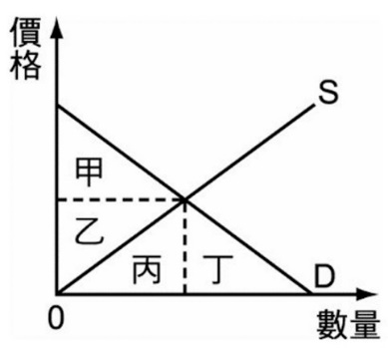編碼0900857　　難易度：中　　出處：(修)臺南女中_段考題

附圖代表蕃茄在市場中價格與數量的供需關係，其中D代表需求線，S代表供給線，請根據附圖，回答下列問題：

(1) 市場上廠商的「銷貨總收入」應為：  
(A)甲＋乙　(B)乙＋丙　(C)丙＋丁　(D)甲＋乙＋丙

(2) 所謂「消費者剩餘」是指哪一塊面積？  
(A)甲　(B)乙　(C)丙　(D)丁

(3) 經過市場交易所產生的「社會福利」，是指：  
(A)甲＋乙＋丙＋丁　(B)甲＋乙＋丙　(C)丙＋丁　(D)甲＋乙

解答 　(1)B　(2)A　(3)D

解析 　(1) 銷貨總收入，指生產者的售貨收益，不須扣除付出的機會成本，因此應為乙＋丙

(2) 消費者剩餘指的是，消費者願付價格與實付價格之間的差額。因此依照圖示的面積，在均衡價格下，消費者剩餘的面積指的是甲

(3) 社會福利＝消費者剩餘＋生產者剩餘＝社會總效益－社會總成本。因此根據圖示面積則為消費者剩餘（甲面積）＋生產者剩餘（乙面積）

1. 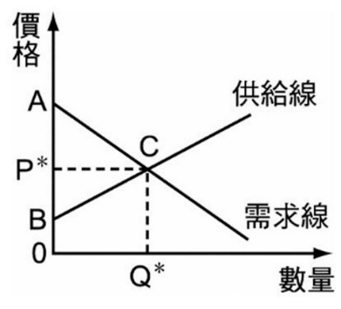編碼0900865　　難易度：難　　出處：臺中二中_段考題

請依照附圖回答問題：

(1) 如附圖所示，當處於市場均衡價格時，消費者願意支付的價格，在圖中為哪一部分？　(A)AP*C　(B)0Q*CP*　(C)0BCQ*　(D)0ACQ*

(2) 若需求函數為P＝100－2Q，當價格為40元時，消費者剩餘為多少？　(A)600　(B)900　(C)1,200　(D)1,800

解答 　(1)D　(2)B

解析 　(2) 當Q＝0時，P＝100，當P＝40時，Q＝30；（100－40）× 30 ÷ 2＝900（元）

1. 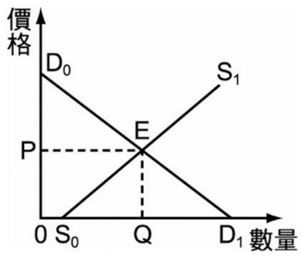編碼0900866　　難易度：易　　出處：新竹女中_段考題

附圖代表土雞在市場中價格與數量的供需關係。請問：

(1) 哪一條線段表示所有消費者對「土雞的需求」？　(A)S0S1　(B)D0D1　(C)0Q　(D)0D1

(2) 哪一條線段表示所有廠商對「土雞的供給」？　(A)S0S1　(B)D0D1　(C)0Q　(D)0D0

(3) 哪一點表示土雞的「市場均衡點」？　(A)Q點　(B)P點　(C)D1點　(D)E點

解答 　(1)B　(2)A　(3)D

解析 　(1) 需求曲線：是一條價格與需求量之間的關係，一般情況下，需求曲線是由左上方向右下方延伸的

(2) 供給曲線：是一條價格與供給量之間的關係，一般情況下，供給曲線是由左下方向右上方延伸的

(3) 在某一價格下，當供給量等於需求量時（供給線與需求線相交處），代表達到市場均衡

5-4 政府管制對經濟效率有什麼影響？

【單選題】

1. 編碼0900734　　難易度：易　　出處：龍騰自命題

臺灣是世界上少數仍在實施稻米保價收購的國家，四十年來的公糧制度雖讓農民得以溫飽，但糧倉年年囤積過多的稻米，也造成政府財政負擔與浪費。請問：上述所描述的政策方式與下列何者最為接近？　(A)為友善社工之職場環境，政府訂明年民間社工的基本工資為34,916元　(B)紐約市規定房子一旦出租，房東就不能隨意漲價且不能把房客趕走　(C)政府規定東港櫻花蝦每艘漁船最多只能捕11箱，每箱不超過21公斤　(D)經濟部近日召開電價審議委員會，會後決定今年10月起電價凍漲

解答 　A

解析 　稻米保價收購為價格下限制度　(A)為價格下限　(B)為價格上限　(C)非價格的限制　(D)為價格上限

1. 編碼0900735　　難易度：中　　出處：龍騰自命題

勞動部近期公告，基本工資自109年1月1日起，月薪由新臺幣23,100調整至23,800元，時薪由150元調整至158元。請問：此與以下哪一項政策最類似？　(A)避免電價調漲影響物價，經濟部宣布今年不實施夏季電價　(B)教育部將大學調漲學雜費之申請退回，要求大學學費凍漲　(C)花生產地價瞬間雪崩，農委會宣布以每臺斤40元保價收購　(D)中美貿易戰，美國對中國進口的產品徵收關稅提高至30％

解答 　C

解析 　基本工資為價格下限　(A)不實施夏季電價，代表電價不調整，說明此時為價格上限的狀況　(B)大學學費凍漲，為價格上限　(C)花生保價收購，為價格下限　(D)提高進口關稅，為課稅手段，與本題價格上下限無關

1. 編碼0900736　　難易度：中　　出處：龍騰自命題

出生在墨西哥的佩卓合法移民到美國後，一直在加州的葡萄園工作，雖然薪水不高，但能勉強維持生活無虞。然而，加州州政府最近推行一項新的政策，並稱此政策是一項為了增加人民福祉的「德政」，卻使得佩卓失業了。請問：以下何者最有可能是加州政府所推行的政策？　(A)增加有機肥料的補助金　(B)調高失業津貼10％　(C)提高法定基本工資　(D)調降農產品的貨物稅率

解答 　C

解析 　(A)補助金可使廠商成本減少，應不會造成低薪勞工失業　(B)失業津貼並非造成失業的原因　(C)提高基本工資，是一種提高價格下限的政策，將使雇主的成本增加，勞工供過於求，故有造成低薪勞工失業的可能性　(D)調降貨物稅率，將使廠商成本減少，應不會造成勞工失業

1. 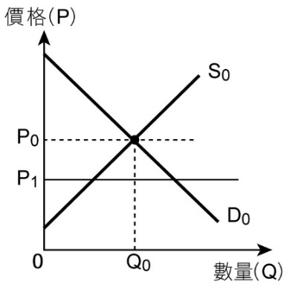編碼0900737　　難易度：中　　出處：龍騰自命題

附表為某國房貸利率的供需圖。若政府為了抑止房地產的炒作，規定銀行房貸利率不得低於P1。下列有關此利率限制所造成影響的說明，何者最正確？　(A)對市場沒有影響　(B)社會福利將減少　(C)消費者剩餘增加　(D)生產者剩餘減少

解答 　A

解析 　價格下限若訂在均衡價格以下，並不會對市場產生影響，消費者剩餘、生產者剩餘和社會福利都不會改變

1. 編碼0900738　　難易度：難　　出處：龍騰自命題

在中國古代，鹽被視為重要的商品，因此多由政府所定價。如果私下販賣，懲罰相當重的，如五代時販賣私鹽一斤可就地正法，隋唐時販賣一石以上的私鹽就是死罪。然而販售私鹽也屢禁不止，仍有不少商人鋌而走險。請問：若政府對鹽規定了價格上限，則以下的說明何者較正確？　(A)若政府限價有效，將造成市場的鹽供過於求　(B)若政府限價有效，將使整體市場的鹽需求量大減　(C)若政府的定價較市場上的鹽價高，則政府定價將形同虛設　(D)若私鹽的價格較政府的定價高，表示鹽供過於求

解答 　C

解析 　(A)有效的價格上限，指政府設定的價格在原先市場均衡的價格之下，則政府限價後，因價格壓低，市場上鹽的需求量大於供給量　(B)有效的價格上限，指政府設定的價格在原先市場均衡的價格之下，則政府限價後，因價格壓低，故需求量增加　(C)正確，政府的上限若比市場上的鹽價高，則對鹽價將不會產生改變（市場的鹽價未違反政府的定價）　(D)私鹽的價格較政府的定價高，表示在政府的定價下，消費者願意支付更多的錢以取得鹽，因此應為供不應求

1. 編碼0900739　　難易度：易　　出處：龍騰自命題

2019年9月，古巴政府為了對抗通膨，對產品和勞務實行價格管制，從檸檬、豬肉、理髮、咖啡再到計程車資等均受管制。如古巴啤酒的原先價格為40披索，價格限制為一杯30披索。請問：該項政策對啤酒市場造成什麼影響？　(A)市場上啤酒的價格將上升　(B)市場上啤酒交易價格不變　(C)政府抑制啤酒價格將使生產者剩餘增加　(D)市場將蒙受社會福利損失

解答 　D

解析 　因為古巴政府的價格管制，此時市場上啤酒的價格下降，進而造成消費者剩餘增加，和生產者剩餘、社會福利減少

1. 編碼0900740　　難易度：難　　出處：龍騰自命題

「巴黎的最後房東」講述的是1946年時的一則報導，報導中說明因為政府價格管制，當時在巴黎租一個房間的價格只要1元美金，依當時物價，一家六口的租金約只等於11包香菸的價格。然而，這樣的管制卻使得市場上的新租客租不到房，也使得新的屋主不願意將房子出租。原有房客雖然能以便宜的租金租房，但也只能住在又老又舊的房子中。請問：以下哪一個例子的「影響」與上例最為相似？　(A)二戰時日本政府採民生用品配給制，全國各地出現許多黑市　(B)美國政府在二戰時為確保軍服製作原料供給，補貼提供羊毛的農民　(C)澳洲對於選舉有項特別的規定，即未投票的人民需課以罰鍰　(D)古巴政府為避免美國經濟制裁影響國內通膨，對公務人員加薪

解答 　A

解析 　(A)「巴黎的最後房東」指的是價格上限造成「供不應求」，而黑市（指民眾以較高的價格進行非法交易的方式）出現亦表示民生用品有供不應求的情形　(B)補貼容易造成供過於求　(C)此規定使高投票率能夠維持，但並未造成供不應求　(D)此政策目的在影響需求，因為加薪會使得民眾對正常財的需求增加

1. 編碼0900743　　難易度：中　　出處：龍騰自命題

「水果之后」山竹在2003年時，因「果實蠅」檢疫，而遭農委會禁止進口長達16年，近期終於解禁來臺。但山竹因臺灣無人種植，進口到臺灣的價格遠比泰國當地貴的多。儘管如此，但仍有許多消費者引頸期盼，泰國山竹空運來臺的訂購單塞爆了網站。請問：依上述，關於山竹重新開放進口對我國山竹市場所帶來的影響，以下何者較為可能？　(A)消費者剩餘增加　(B)消費者剩餘減少　(C)生產者剩餘減少　(D)社會福利減少

解答 　A

解析 　因國內原先市場未有山竹，故山竹的進口會使消費者剩餘、社會福利等增加

1. 編碼0900744　　難易度：易　　出處：龍騰自命題

真美味公司是一間以臺灣加工果乾為主要產品的在地企業，日前美國及日本決定開放臺灣芭樂進口。請問：以下員工在會議上的影響及因應對策，何者較為適當？　(A)王課長：芭樂果乾的成本將提高，應提高產品定價　(B)張科長：國內芭樂的供應將過剩，可增加採購數量　(C)吳處長：應該趁勢開發芭樂果乾以外的芭樂加工品　(D)李組長：應將芭樂果乾的生產線改為生產香蕉果乾

解答 　A

解析 　(A)若國內芭樂出口到美、日，則國內市場的芭樂供給將減少，此時芭樂市場的均衡價格應會提高，故芭樂果乾的價格因成本推動而提高，本選項較適當　(B)國內芭樂將量少價高，增加採購將使成本增加　(C)國內芭樂價格上升，成本增加，此時不適合開發以芭樂為原料的產品　(D)題目中沒有提及國內香蕉果乾的需求情形，以及價格狀況，故無法確定是否適當

1. 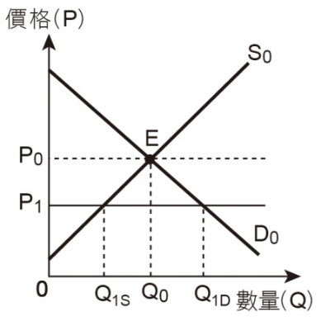編碼0900745　　難易度：易　　出處：龍騰自命題

附圖某國國內水蜜桃市場的供需圖，若P0為開放水蜜桃進出口前的價格，而P1為開放水蜜桃進出口後的價格，則以下說明何者較為正確？

(A)該國為水蜜桃的出口國，開放進口後的生產者剩餘增加　(B)該國為水蜜桃的出口國，開放進口後的總社會福利增加　(C)該國為水蜜桃的進口國，開放進口後的消費者剩餘減少　(D)該國為水蜜桃的進口國，開放進口後的總社會福利增加

解答 　D

解析 　國際貿易後的價格P1低於開放進口前的價格P0，故該國為水蜜桃的進口國　(A)在開放水蜜桃的進出口後，價格下降表示該國應為水蜜桃的進口國，此時生產者剩餘將減少　(B)該國為水蜜桃的進口國，整體社會福利將因開放國際貿易而增加　(C)該國為水蜜桃的進口國，開放國際貿易後消費者剩餘應增加　(D)進口國在貿易後的整體社會福利應會增加

1. 編碼0900746　　難易度：難　　出處：龍騰自命題

假設在香蕉的國際貿易市場中只有臺灣和日本兩國，且只考慮價格因素，農糧署職員在兩國進行國際貿易後做了一份統計表（表一、表二），根據這份統計表判斷，有關兩國貿易後的敘述，下列何者最正確？

|  |  |  |
| --- | --- | --- |
| 表一：臺灣國內香蕉市場 | | |
|  | 貿易前 | 貿易後 |
| 市場需求量 | 4,000 | 3,000 |
| 市場供給量 | 4,000 | 5,000 |
| 市場價格（元/斤） | 10 | 12 |

|  |  |  |
| --- | --- | --- |
| 表二：日本國內香蕉市場 | | |
|  | 貿易前 | 貿易後 |
| 市場需求量 | 3,000 | 4,000 |
| 市場供給量 | 3,000 | 2,000 |
| 市場價格（元/斤） | 14 | 12 |

(A)根據農糧署職員所製作的統計表，可以知道臺灣應是香蕉的進口國　(B)當國際價格為每斤11元，臺灣消費者剩餘減少，社會福利也減少　(C)當國際價格為每斤13元，日本消費者剩餘增加，社會福利也增加　(D)當國際價格為美金12元，日本若課徵進口關稅有助提升社會福利

解答 　C

解析 　(A)臺灣香蕉價格低於日本，應為出口國　(B)當國際價格為每斤11元，臺灣消費者剩餘減少，社會福利增加　(C)進口國的消費者剩餘增加，社會福利也增加　(D)課徵進口關稅將會使生產者剩餘增加，但消費者剩餘則減少，整體而言社會福利應會降低

1. 編碼0900747　　難易度：難　　出處：龍騰自命題

一般而言，當出口國貨幣貶值時，因為產品相對於進口國會便宜，故被認為有利出口，而進口品則相對變貴，故不利進口。反之則恰好相反。請問：若原本1元臺幣可換到4塊日圓，如今1元臺幣卻只能換到3塊日圓，如不計關稅、運費等項目，則對臺灣及日本兩國農產品的進出口的影響，下列何者較為正確？　(A)日本農產品相對價格較以前低，有利於日本的農產品生產者　(B)日本農產品相對價格較以前高，對臺灣的農產品進口商有利　(C)臺灣農產品出口到日本的數量將減少，對日本的農民較有利　(D)臺灣的農產品將相對較便宜，對臺灣農產品的出口較為有利

解答 　D

解析 　題目中提及，原本1元臺幣可換到4塊日圓，如今1元臺幣卻只能換到3塊日圓，表示臺幣貶值，故臺灣農產品相對變得較便宜，故有利於增加農產品的出口。其中　(A)日本農產品相對價格較以前高，不利於日本的農產品生產者　(B)日本農產品相對價格較以前高，對臺灣的農產品進口商進貨成本變高，故對其不利　(C)臺灣農產品出口到日本的數量將增加，對日本的農民較不利　(D)臺幣貶值有利於增加農產品的出口，故選項正確

1. 編碼0900748　　難易度：易　　出處：龍騰自命題

公民老師在上課時說到：科技產品日新月異的基礎即是全球化分工，如一隻手機的製造仰賴各國利用不同技術製造出的各式零件，並透過將這些零件不斷地進出口，才能完成。請問：上述公民老師課堂所說，關於國際貿易在科技產品中的角色，以下何者說明較接近上述主旨？　(A)國際貿易不僅僅是產品買賣，更是各地技術的競合　(B)國際貿易不只促進科技的進步，也造成跨國的汙染　(C)國際貿易造成經濟增長，但貧富不均加大亦是問題　(D)國際貿易促成全球分工，貿易協定扮演關鍵的角色

解答 　A

解析 　(A)與題目中公民老師表示，不同技術的合作在世界各地形成全球化分工，較為接近　(B)上述課堂說明中，未提及跨國汙染　(C)上述課堂說明中，未提及貧富差距　(D)上述課堂說明中，未提及貿易協定

1. 編碼0900749　　難易度：易　　出處：龍騰自命題

日本幕府末期因西方列強扣關，要求結束鎖國，因而掀起支持天皇與驅逐外族的「攘夷派」，和支持幕府開放外國貿易的「開國派」之爭。請問：若以自由經濟的角度來評析幕末此二派，以下說明何者較為適當？　(A)攘夷派的主張將可保護日本的產業永續發展　(B)攘夷派的主張有利於社會階級的改變與流動　(C)開國派的主張使日本的整體社會福利增加　(D)開國派的主張促使經濟的利益集中於少數人

解答 　C

解析 　(A)攘夷派反對解除鎖國並驅逐外國人，即不贊成國際貿易，但無法看出其主張和日本的產業永續發展的關係　(B)題目所給資料無法看出攘夷派的主張和社會階級的改變與流動的關係　(C)自由主義經濟認為國際貿易增加整體社會福祉，與開國派主張開放國際貿易相符，選項正確　(D)開國派主張開放國際貿易，與經濟的利益是否集中於少數人，題目所給資料不足以推論

1. 編碼0900752　　難易度：難　　出處：龍騰自命題

世界貿易組織（WTO）於2020年1月時，以歐盟長期非法補貼飛機製造商空中巴士，造成不公平競爭為理由，裁定作為違法，並允許美國可合法對歐盟相關出口產品加課關稅。請問：上述WTO裁定的理由，與下列何者最相似？　(A)日本主張南韓政府對於面板業者大幅減税，故禁止將科技關鍵原料輸出南韓　(B)美國政府以中國企業對智慧財產權的竊取為理由，決定對中國進口品加徵關稅　(C)越南不滿臺灣紡織業只在越南進行低技術生產，而取消紡織品進口關稅優惠　(D)因中國對臺灣電影上映的政治審查，我國採取中國電影在臺上映的數量設限

解答 　A

解析 　(A)對出口業的補貼和減稅，均是降低出口業者成本，以提高出口產品價格競爭力的做法，故選項與題目所述較接近　(B)加課關稅的理由為智慧財產權的竊取，與題目不同　(C)越南政府取消關稅優惠的理由在提升產業技術，促使臺灣紡織業將高階技術用於越南當地生產，以減少關稅的衝擊，與題目所述不同　(D)政治審查使臺灣電影於中國上映的片數受限，與題目所述不同

1. 編碼0900753　　難易度：中　　出處：龍騰自命題

某財經記者在其報導中提及「國際貿易在這十幾年來進行前所未有的活絡，特別是智慧型手機的發展，創造了新的世界經濟榮景，然而我們是否想過，每換一次手機，這些被丟棄的手機最後會流落到何處？事實上廢棄手機透過提煉可取得貴金屬，但提煉過程會產生許多有毒金屬物質，故成了第三世界國家人民尋求溫飽的方式。像是中國廣東的貴嶼，便有著「電子垃圾國度」的稱號，當地回收電子垃圾代價可不只有環境汙染，人民也在日積月累的毒害下，危及健康及生命」。請問：依上述資訊，以下關於科技汙染與國際貿易關係的說明，何者較符合該名記者主要所要表達的主旨？　(A)國際貿易促成了科技品的技術競爭與推陳出新，也創造出環境汙染　(B)無法判別回收金屬交易是否為跨國交易，故與國際貿易不一定相關　(C)科技產品的回收金屬交易為資源再生的重要環節，為不得不為之惡　(D)國際貿易依賴自由市場，尊重市場機能不加干預才能創造社會福利

解答 　A

解析 　(A)選項與該記者所提及的意旨符合　(B)依題目該記者中所述，其認為電子垃圾回收產業與國際貿易的活絡有關　(C)該名記者未提及電子垃圾回收為不得不為之惡　(D)該名記者並未討論政府干預的議題，因此與其主要表達的意旨不同

1. 編碼0900754　　難易度：難　　出處：龍騰自命題

新北美自由貿易協定於2020年修定完成，不只為美國、墨西哥和加拿大帶來新的貿易合作，也對全球貿易造成影響，其中美國貿易代表署（USTR）要求美國的汽車業要納入在北美鎔鑄的鋼鋁做為生產原料，也等於對中國等地的鋼鋁等金屬半成品，關上進入北美汽車產鏈的大門。請問：此規定對於不同國家將有不同的影響，下列選項中的影響推估何者較**不可能**發生？　(A)美國汽車業者的生產成本將會增加　(B)加拿大鋼鋁業者將增加鋼鋁原料的進口量以備增產　(C)臺灣鋼鋁業將增加在墨西哥的設廠　(D)中國鋼鋁業者減少在北美洲的投資

解答 　D

解析 　(A)汽車業者因不再能使用進口非北美地區的便宜鋼鋁，生產成本將會增加，選項具可能性　(B)加拿大鋼鋁業者將受惠於此規定，故增加生產原料的進口為可能選項　(C)臺灣鋼鋁業者若欲售出鋼鋁，需在美、墨、加三國生產，故選項具有可能性　(D)中國鋼鋁業者若欲出售鋼鋁半成品於美國汽車業，只能選擇於北美生產，故中國鋼鋁業者應增加在北美洲的投資較為合理

1. 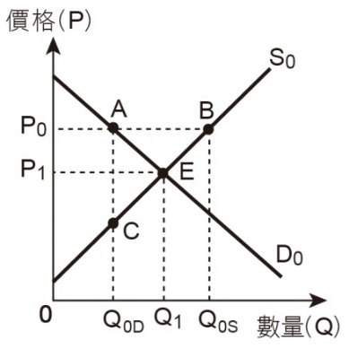編碼0900755　　難易度：易　　出處：龍騰自命題

附圖為高中生美玲針對某國稻米開放國際貿易後，國內市場變化所繪的供需圖，然而公民老師請他訂正後再繳交。假設該國在稻米生產上有比較利益，則此供需圖應如何修正較佳？　(A)應畫出供給線向左移動　(B)應繪出需求線向右移動　(C)P0應該在P1下方　(D)標出貿易前後的均衡量

解答 　C

解析 　該國為出口國，因此國際稻米價格應高於國內稻米均衡價格，故應使P0在P1下方，此時的國內市場供給線和需求線不會移動，也沒有所謂貿易後的均衡數量

1. 編碼0900756　　難易度：易　　出處：龍騰自命題

附表為珍珠國與泡菜國開始進行國際貿易前，在不同價格下對於20吋液晶面板的供給與需求表，若兩國進行國際貿易，則下列何種情形較有可能發生？

　　　　　珍珠國20吋液晶面板的供給與需求（未進行國際貿易前）

|  |  |  |  |  |  |  |
| --- | --- | --- | --- | --- | --- | --- |
| 價格（元/臺） | 9,000 | 10,000 | 11,000 | 12,000 | 13,000 | 14,000 |
| 供給量（萬臺） | 7 | 9 | 11 | 13 | 15 | 18 |
| 需求量（萬臺） | 10 | 9 | 8 | 7 | 5 | 3 |

　　　　　泡菜國20吋液晶面板的供給與需求（未進行國際貿易前）

|  |  |  |  |  |  |  |
| --- | --- | --- | --- | --- | --- | --- |
| 價格（元/臺） | 9,000 | 10,000 | 11,000 | 12,000 | 13,000 | 14,000 |
| 供給量（萬臺） | 0 | 0 | 1 | 3 | 5 | 7 |
| 需求量（萬臺） | 6 | 5 | 4 | 3 | 1 | 0 |

(A)珍珠國的生產者剩餘將增加　(B)泡菜國的整體社會福利減少　(C)國際貿易價格將為每臺10,000元　(D)依上表，貿易將不會發生

解答 　A

解析 　(A)依表中資料，珍珠國每臺20吋液晶面板在國際貿易前的價格為10,000元，而泡菜國每臺20吋液晶面板在國際貿易前的價格為12,000元，故珍珠國為出口國，其在貿易後的生產者剩餘增加　(B)泡菜國的整體社會福利在貿易後應增加　(C)每臺的液晶面板的國際貿易價格，應介於10,000元至12,000元之間　(D)依上表，因兩國20吋液晶面板存在價差，故國際貿易有可能發生

1. 編碼0900757　　難易度：中　　出處：龍騰自命題

科技大國蕃薯國與農產大國奇異國簽訂自由貿易區，雙方主要產品將於隔年開始互相取消關税。然而，蕃薯國人民素有飲用鹿茸酒的習慣，卻因環境限制，常常供不應求，而奇異國雖無飲用鹿茸酒的習慣，卻是鹿肉生產大國。請問：兩國自由貿易區開始運作後，對於蕃薯國的鹿茸市場的影響，以下何者較為可能？　(A)蕃薯國生產鹿茸的農民失業率將可能下降　(B)將能滿足更多此產品在蕃薯國的消費者　(C)蕃薯國政府應該在協定中排除鹿茸的免關稅　(D)蕃薯國政府應提高基本工資以保障科技業勞工

解答 　B

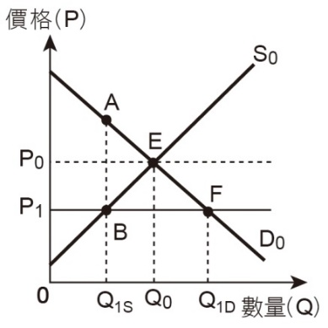 解析 　(A)依題意，蕃薯國應為鹿茸的進口國，故原本生產此產品的農民失業率較可能上升　(B)因鹿茸進口後，價格下降，購得方便，將能滿足更多蕃薯國的消費者　(C)排除鹿茸的免關稅雖可保障國內鹿茸生產者，但會影響消費者的利益，故無法判定政府是否應於協定中排除鹿茸的免關稅　(D)與題目較無關聯

1. 編碼0900758　　難易度：中　　出處：龍騰自命題

附圖為某國國內石油市場的供需圖，若P0為開放貿易前的價格，而P1為國際石油價格，則以下說明何者較為正確？　(A)該國於貿易後主要出口石油，出口量為（Q1S－Q0）　(B)該國於貿易後主要進口石油，進口量為（Q1D－Q1S）　(C)該國在貿易後，社會福利增加△AEB　(D)該國在貿易後，生產者剩餘將增加

解答 　B

解析 　(A)因國際石油價格低於國內價格，故該國在貿易後進口石油，進口量為（Q1D－Q1S）　(B)價格P1為貿易後的價格，對應價格P1下，其國內市場需求量為Q1D，供給量為Q1S，故進口量為（Q1D－Q1S）　(C)該國在貿易後，社會福利增加△EFB　(D)該國為進口國，因此在貿易後，生產者剩餘應減少

1. 編碼0900872　　難易度：中　　出處：龍騰自命題

基本工資審議委員會中，勞資雙方歷經9小時討論，決定自2020年1月1日起實施，每月基本工資調整為23,800元，每小時基本工資調整為158元，且勞動部會盡快完成文書作業，報行政院核定。行政院發言人表示，該項政策正式實行，代表我國對於勞工的保障更為完整，以下是同學們對於該新聞所發表的看法，下列說明何者正確？　(A)小張：若再繼續調高下去，勞動市場會「供不應求」　(B)小高：依經濟學觀點來看，政府幫助透過此舉將社會福利最大化　(C)麗麗：調高工資，願意工作的人增加，失業的問題即可減少　(D)寇寇：基本工資若過高，可能會出現陽奉陰違的黑市交易

解答 　D

解析 　基本工資政策實質上，就是對於勞動價格設定下限，以保障勞工權益，但最低工資若過高，依經濟學觀點來看仍是一種管制，而減少社會福利（經濟福祉），會使勞動市場供給（勞工）增加，但需求（廠商）卻因高工資而萎縮，因此勞動市場會出現「供過於求」的情況，在供過於求之下就會產生「弱勢失業」與「黑市交易」等情況

1. 編碼0900873　　難易度：難　　出處：龍騰自命題

CNN報導指出，歐洲牛奶市場面臨俄國禁止進口、中國需求疲弱、歐盟解除國內生產禁令等狀況，依據上述三項難題，歐洲牛奶市場必然會有下列何種供需變動？　(A)數量可能不變、增加或減少，但價格一定上升　(B)數量可能不變、增加或減少，但價格一定下跌　(C)價格可能不變、上升或下跌，但數量一定增加　(D)價格可能不變、上升或下跌，但數量一定減少

解答 　B

解析 　題幹中，面臨俄國禁止進口、中國需求疲弱，可知歐洲市場牛奶需求減少，而歐盟解除國內生產禁令則意謂歐洲市場供給增加　(A)表示需求增加、供給減少　(B)表示需求減少、供給增加　(C)表示需求增加、供給增加　(D)表示需求減少、供給減少

1. 編碼0900879　　難易度：難　　出處：龍騰自命題

在我國無設定最低工資及其他條件不變下，若我國開放中國勞工來臺，對我國勞動市場會有何變化？　(A)市場工資會降低　(B)市場工資會提高　(C)生產者剩餘減少　(D)社會福利減少

解答 　A

解析 　從供需理論可知，假設其他條件不變下，表示市場勞動需求不變，故若開放中國勞工來臺，我國勞動市場的勞動供給增加，供給曲線往右移，將會使均衡價格下跌。此時，生產者剩餘會增加。原因在於，此處勞動供給者為勞工，當勞動供給增加，均衡價格下跌，順利就業者變多，故生產者剩餘增加。同時，因為供給線向右移，消費者剩餘及生產者剩餘皆會增加，故整體社會福利會增加

1. 編碼0900881　　難易度：中　　出處：龍騰自命題

假設Qd＝50－4P，且Qs＝P時，下列敘述何者正確？　(A)當政府設定價格為12時，屬於價格上限管制　(B)當政府設定價格為8元時，屬於價格下限的管制　(C)如政府未介入，此時並不存在無謂損失的狀況　(D)生產者剩餘會大於消費者剩餘

解答 　C

解析 　市場均衡時Qd＝Qs，則50－4P＝P，此時均衡價格＝10，均衡數量＝10　(A)當政府設定價格為12時，屬於價格下限管制　(B)當政府設定價格為8元時，屬於價格上限的管制　(C)政府未介入前沒有任何管制時，市場機能可達成社會福利最大化，不會出現無謂損失的狀況　(D)由方程式可知，當價格為12.5時，需求量為零；當價格為0時，供給量為零。因此，在均衡價格為10時，依據消費者需求和生產者需求的定義可推論，生產者剩餘將大於消費者剩餘

1. 編碼0900882　　難易度：中　　出處：龍騰自命題

在經濟學當中，所謂的「生產者剩餘」就是供給者實際收益與機會成本的差額，而「消費者剩餘」則是指消費者願意支付的最高價格與實際支付價格的差額。請問：下列關於「剩餘」的敘述何者正確？　(A)社會總剩餘為消費者剩餘扣除生產者剩餘　(B)政府的干預價格或數量政策有時未必可提升整體社會福利　(C)為了使社會福利增加，政府必須管制交易價格或數量　(D)生產者剩餘為供給價格扣除實際售價

解答 　B

解析 　(A)社會總剩餘為消費者剩餘加上生產者剩餘　(B)政府的干預政策常會造成無謂損失　(C)政府管制愈多，可能造成無謂損失　(D)為實際售價扣除供給價格

1. 編碼0900883　　難易度：中　　出處：龍騰自命題

消費者平時若購買到物美價廉的產品會有物超所值的感覺。廠商如果將產品以高於內心最低欲售出的價格賣出，也會有獲利滿盈的感覺，這兩種現象在經濟學理論上都會探討。有關上述二種現象，請問下列敘述何者正確？　(A)前者指的是生產者剩餘　(B)後者指的是消費者剩餘　(C)價格下限若高於均衡價格，會使消費者剩餘減少　(D)政府保證香蕉收購價格，一定會出現剩餘香蕉，形成資源的浪費

解答 　C

解析 　(A)指的應是消費者剩餘　(B)指的應是生產者剩餘　(C)若設置價格下限在高於均衡價格的位置，則購買產品會感到物美價廉的人將減少，此時消費者剩餘將減少　(D)須視保證價格是否超過均衡價格，若超過均衡價格，才會因出現生產過量，而浪費資源

1. 編碼0900884　　難易度：中　　出處：龍騰自命題

2011年4月，教育部長在立法院宣示，雖然今年軍公教調薪導致公立大學教師薪水跟著調高，但100學年度大學學雜費「絕對不會漲」，並表示希望各私立大學一起共體時艱。世新大學校長則表示，國立大學教師調薪，私立大學也必須跟進，否則就難以留住優秀的師資，可是學費「凍漲」卻要加薪，錢要從哪裡來呢。請問：從經濟學的角度來看，關於大學學費「凍漲」帶來的影響下列何者正確？　(A)所謂「凍漲」即是制定學費的價格下限　(B)大學教育市場中的生產者剩餘必將減少　(C)大學生在校內能享受的福利必定增加　(D)依照供給法則，各大學會增加招生名額

解答 　B

解析 　(A)制定的應是「價格上限」　(B)因學費凍漲，所以學費的市場價格低於均衡價格，生產者剩餘的面積一定會縮小　(C)教師薪資提高導致大學的生產成本提高，但在政府的價格干預之下，價格機制失調、無法調漲學費，大學有可能縮減學生的福利或降低教學品質　(D)依照供給法則，價格愈低，供給量愈低，故學費凍漲後，學校不太可能擴大招生

1. 編碼0900885　　難易度：中　　出處：龍騰自命題

《土地法》第97條規定：「城市地方房屋之租金，以不超過土地及其建築物申報總價年息百分之十為限。」例如：北市房價最高的大安區，依法每坪租金不能超過1,090元，而這個價格遠低於市場行情，房仲業者直言，因為沒有罰則，加上租屋契約若沒有「公證」就無法主張，這個法律規範恐怕沒有效果。請問：若政府嚴格執行該條法律並制定有效的罰則，對市場會造成何種影響？　(A)造成租屋市場的供過於求　(B)租屋市場的成交量將驟增　(C)人人都能以低價租到房屋　(D)將有損於市場的經濟效率

解答 　D

解析 　(A)政府制定較均衡價格低的價格上限，將造成市場的供不應求　(B)因房租價格降低，依供給法則，房東不願再供應和過去一樣多的房屋，故房客能租到的房屋數減少，租屋市場的成交量應減少　(C)因租屋市場供不應求，所以有許多想租屋的房客將租不到房屋　(D)制定價格上限將縮減消費者剩餘加生產者剩餘的面積，經濟效率因此受損

1. 編碼0900886　　難易度：中　　出處：龍騰自命題

下列關於經濟學的基本概念敘述，何者正確？　(A)「價漲量漲」是需求法則的概念　(B)消費者剩餘是一種實質的報酬　(C)政府制定價格下限會出現供不應求　(D)社會福利指的是消費者剩餘與生產者剩餘的加總

解答 　D

解析 　(A)需求法則是反向關係　(B)消費者剩餘是一種心理感受，而非實質的報酬概念　(C)政府制定價格上限會出現供不應求，而制訂價格下限會出現供過於求　(D)社會福利指的是，消費者剩餘與生產者剩餘的加總，或者是總效益扣除總成本

1. 編碼0900887　　難易度：中　　出處：龍騰自命題

下列哪一種情況，最可能形成黃牛猖獗的現象？　(A)市場已經達到均衡　(B)市場出現供過於求的狀況　(C)政府制定價格下限　(D)政府制定價格上限

解答 　D

解析 　黃牛猖獗及黑市的概念均表示市場上存在供不應求的狀況，此時，人們願意提高更高的價格來購買該產品，導致黃牛會以高於市價的價格賣出此產品。當政府制定價格上限時，會存在供不應求的狀況

1. 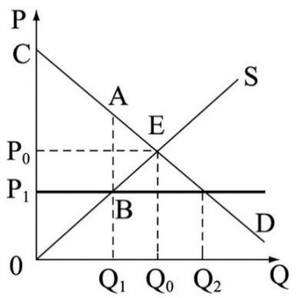編碼0900888　　難易度：難　　出處：龍騰自命題

附圖為租屋市場之供需圖，而政府會為了保障消費者權益，規定租屋的價格上限P1。請問：下列敘述何者正確？　(A)政府設定房租租金價格上限，可改善租屋市場供需失衡問題　(B)設定P1為價格上限後，消費者剩餘為圖中CP0E所夾的面積　(C)設定價格上限後，可能引發黑市、民眾搶租房屋的問題出現　(D)將價格訂在P1可讓社會總剩餘提升，達到經濟效率最大境界

解答 　C

解析 　(A)設定租屋租金價格上限後，會使房屋供不應求　(B)消費者剩餘為CABP1　(C)由於房屋供不應求，因此可能造成黑市猖獗、民眾搶租的狀況　(D)會造成無謂損失ABE，使社會總剩餘下降

1. 編碼0900889　　難易度：難　　出處：龍騰自命題

政府為了保障勞工的利益，特有最低工資的規定，依我國預計於2020年訂定的標準為每月新臺幣23,800元，時薪為158元。請問：下列關於最低工資的敘述何者正確？　(A)政府特別訂定最低工資的政策，為一種價格上限的規定　(B)設定最低工資使勞工權益獲保障，使勞動市場供需均衡　(C)最低工資設定會造成供不應求的結果，造成資源的浪費　(D)最低工資實行的結果會造成失業、就業機會減少的問題

解答 　D

解析 　(A)為價格下限　(B)會造成超額供給問題　(C)價格下限會造成供過於求　(D)價格下限會使勞動的供給量增加，需求量減少，出現供過於求現象，可能造成失業跟就業機會減少

1. 編碼0900890　　難易度：中　　出處：龍騰自命題

中國官方宣布，當國際市場油價高於每桶130美元時，汽、柴油零售價不得高於該價格；當國際油價低於40美元時，汽、柴油零售價格不得低於該價格。關於此政策，下列敘述何者正確？　(A)設置價格下限較有利消費者、不利生產者　(B)設置價格上限將造成供不應求的短缺現象　(C)當國際市場油價為50美元時，將受價格下限的影響　(D)針對管制，40美元為價格上限，130美元為價格下限

解答 　B

解析 　(A)設置價格下限較有利生產者、不利消費者　(B)設置價格上限，會使得供給量減少，需求量增加，造成供不應求的現象　(C)當國際市場油價為50美元，位於40～130美元之間，將不受題幹價格上、下限的影響　(D)40美元時，應為價格下限；130美元時，應為價格上限

1. 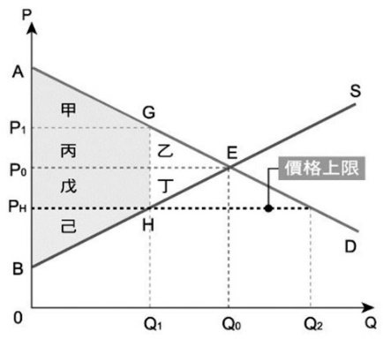編碼0900891　　難易度：中　　出處：龍騰自命題

海南島三亞市是中國熱門的旅遊地點，為了防止春節期間漫天叫價的行為，當地政府規定此期間飯店房價不得高於每晚人民幣6,000元。假設圖為三亞市政府實施價格限制後的飯店客房供需圖，根據此圖請問下列說明何者正確？　(A)實施價格管制後，產生（Q0－Q1）之超額需求量　(B)實施價格管制後，此時達成經濟效率　(C)實施價格管制後，消費者剩餘為甲乙丙丁戊　(D)實施價格管制後，產生無謂損失乙丁

解答 　D

解析 　(A)實施價格上限PH後，需求量為Q2，供給量為Q1，產生（Q2－Q1）之超額需求量　(B)實施價格上限PH後，存在無謂損失乙丁，未達成經濟效率　(C)實施價格管制後，消費者剩餘為甲丙戊　(D)無謂損失＝乙丁

1. 編碼0900896　　難易度：中　　出處：龍騰自命題

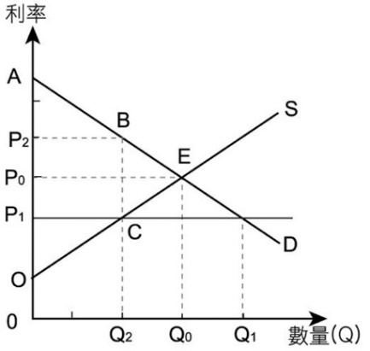目前各銀行的信用卡和現金卡（雙卡）最高約定利率約為20％，但先前有立委提案要修正《民法》第205條，以法律方式強制降低銀行的雙卡最高利率約至12.5％，以保護消費者避免負擔太高的利率。當時各銀行反對修改《民法》調降雙卡利率者，認為此舉干預自由市場機制，反而會造成更大的問題。請問：若目前約20％的雙卡利率P0為市場供需自動調整後的均衡價格，Q0為均衡數量，則以附圖呈現對利率進行管制為P1之後的影響，請問：下列相關敘述何者正確？　(A)當價格被管制調降為P1時，市場對雙卡的需求量增加至Q1　(B)管制後的消費者剩餘為ADP1　(C)管制後的生產者剩餘為OEP0　(D)更多消費者能享受較低的利率，造成社會福利增加

解答 　A

解析 　當價格被政府管制調降為P1時，市場對雙卡的需求量增加至Q1，銀行業者因利潤降低，將雙卡的發行量減少至Q2，故雙卡市場出現超額需求，即短缺的現象。管制後的消費者剩餘為ABCP1、管制後的生產者剩餘為OCP1，雖然能申請到雙卡的消費者可使用較低的利率，但可申請到雙卡的消費者卻減少了，造成整體社會福利的減少，形成社會無謂的損失三角形BEC。管制前原本可負擔得起20％利率的消費者數量Q0，卻因管制後銀行降低發卡數量，而使消費者數量減少至Q2，若Q0至Q2數量的消費者群仍有資金周轉借貸的需求，但因無法利用銀行雙卡的循環利率，所以可能轉向地下錢莊等黑市市場借貸，而造成更大的社會問題

1. 編碼0900897　　難易度：中　　出處：龍騰自命題

2010年莫拉克風災造成全臺194億的農業損失，創下歷史新高，風災過後農業產量遽減，造成需求量大於供給量，使得農產品價格一路飆漲。請問：此時中央政府採取下列何項措施較為適當？　(A)政府直接收購自訂價格　(B)規定物價不准上漲　(C)公平交易委員會徹查有無囤積或惡意哄抬價格　(D)實施限購措施，減少民眾消費

解答 　C

解析 　政府如採取自訂價格、規定物價不準上漲，或限購等措施，會破壞市場機制，產生無謂損失。而公平交易委員會徹查有無囤積或惡意哄抬價格，藉由訊息透明化，減少資訊落差

1. 編碼0900898　　難易度：中　　出處：龍騰自命題

美國經濟學家歐肯提出了一個著名的「漏斗理論」，他指出「當人們拿起刀來，試圖將國民收入在窮人和富人之間做平均分配時，整個蛋糕卻忽然變小了。」這句話的意思是，政府與社會在制定經濟規範時，若要成全公平就要犧牲效率，要成全效率就要犧牲公平。請問：下列哪些情況有可能減損經濟效率？　(A)要求勞資雙方的契約必須符合最低工資的標準　(B)規定郵購買賣的賣方必須提供買方7天鑑賞期　(C)隨國際原油價格波動改變國內汽油價格　(D)政府對製造空氣與噪音汙染的廠商課徵汙染稅

解答 　A

解析 　(A)對勞動市場制定價格下限，將產生供過於求的現象，也就是一部分的求職者將找不到工作，有損經濟效率　(B)鑑賞期有助於提升消費者對產品的了解，讓消費者對交易更加信任，消除買賣雙方的資訊不對稱，反而能提升經濟效率　(C)反映成本是有效率的策略，若對石油制定價格上限，將產生供不應求的現象，導致部分消費者必須排隊購買，甚至可能有錢也買不到，則有損於經濟效率　(D)生產者製造環境汙染，等於是讓社會大眾共同來承擔自己的外部成本，若政府能透過課徵汙染稅，讓生產者自行承擔汙染的成本（外部成本內部化），則有助於經濟效率的提升

1. 編碼0900899　　難易度：中　　出處：龍騰自命題

瑞典經濟學家林德貝克曾說：「房租管制似乎是除了爆炸之外，毀滅一座城市最有效的方法。」也就是說，就算政府是為了保障弱勢的房客而制定房租管制，但其結果對整個社會來說往往是更負面的。請問：關於上述這種房租管制的措施，下列敘述何者正確？　(A)房租管制即對房租制定「價格下限」　(B)房租的管制價格必須制定在「均衡價格之上」才能影響市場　(C)房租管制將造成市場的「供不應求」　(D)房租管制在經濟上，對於社會福利「沒有影響」

解答 　C

解析 　(A)為保障弱勢的房客而設計的房租管制，即對房租制定「價格上限」，確保房客繳納的房租不會高於某一個特定的金額　(B)若房租的管制價格設定在均衡價格之上，則實際交易的價格仍等於均衡價格　(C)房租管制將造成房子的需求量增加，但供給量減少，故將發生「供不應求」　(D)房租管制會造成社會福利（亦即社會淨效益或經濟效率）的減少

1. 編碼0900900　　難易度：中　　出處：龍騰自命題

關於政府管制的敘述，下列何者正確？　(A)價格下限會出現供不應求　(B)價格上限會出現供過於求　(C)均會出現無謂損失的狀況　(D)價格下限是在保護消費者

解答 　C

解析 　價格上限會造成供不應求的狀況，此時的消費者剩餘會多於生產者剩餘（保護消費者），價格下限會造成供過於求的狀況，此時的消費者剩餘會少於生產者剩餘（保護生產者），但無論何種管制均會出現無謂損失的狀況

1. 編碼0900904　　難易度：中　　出處：龍騰自命題

近年來農委會因應颱風後蔬菜供應嚴重短缺，曾於93年7月敏督利颱風來襲後緊急會商財政部、經濟部，對進口花椰菜等數項蔬菜原稅率減半徵收27天；94年7月及9月因泰利及海棠颱風嚴重災損，亦調整相關蔬菜關稅。請問：政府透過颱風調降蔬菜關稅，希望達成什麼效果？　(A)因為國內供給線左移，增加進口以平抑物價　(B)因為國內需求線右移，增加進口以平抑物價　(C)因為國內需求線右移，增加出口以平抑物價　(D)因為國內供給線左移，增加出口以平抑物價

解答 　A

解析 　由於颱風造成蔬菜產量下滑，供給線向左移動，故進行關稅減半，使進口額度增加，以平抑物價

1. 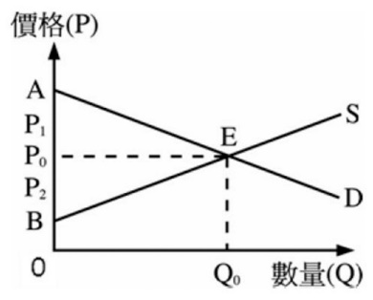編碼0900905　　難易度：中　　出處：龍騰自命題

桃園市政府住宅發展處於2018年1月22日推出包租計畫（共計1,200戶），給設籍或在桃園市就學、就業的房客，可以市價租金（由政府決定）8至9折租屋外，最高可享租金補助6,400元。若房東以市價租金的8至9折出租給前述租客，政府也會給予租稅減免。請問這個補貼政策實施會讓圖示如何變化？　(A)租屋市場需求會減少　(B)供需均衡點E不會產生變化　(C)會產生價格上限的效應　(D)產生價格下限效應

解答 　C

解析 　由政府決定的租金市價而訂出的租屋補貼，也等於是政府制定價格上限。因此這個價格上限若在供需均衡點下，就會產生產品短缺現象

1. 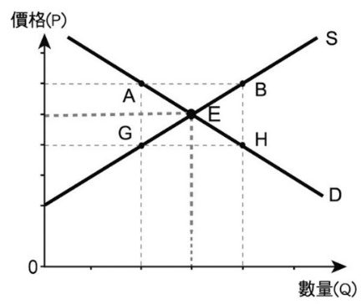編碼0900906　　難易度：中　　出處：龍騰自命題

根據農委會最新統計，2017年國人人均食米量創歷史新低，一年每人平均只吃44.48公斤，未料需求已探底，但生產過剩情況卻未減，2017年稻米生產量卻又比2016年多4千公噸，供需失衡雪上加霜。請問該現象應以附圖的哪一線段來呈現？  
(A)　(B)　(C)　(D)

解答 　A

解析 　為供過於求（生產過剩）；為供不應求（需求過剩）；、為同樣數量下價格差異

1. 編碼0900907　　難易度：中　　出處：龍騰自命題

附表是國際貿易財貨目前交易所對應的需求量、供給量與價格資料。請問：哪一個財貨目前產量恰好達到社會最適數量？

|  |  |  |
| --- | --- | --- |
| （單位：萬元） | | |
|  | 需求量 | 供給量 |
| 汽車 | 100臺 | 100臺 |
| 稻米 | 5,000噸 | 6,000噸 |
| 手機 | 1,560支 | 2,650支 |
| 電腦 | 1,000臺 | 2,000臺 |

(A)汽車　(B)稻米　(C)手機　(D)電腦

解答 　A

解析 　需求量、供給量相等時是社會最適數量

1. 編碼0900908　　難易度：中　　出處：龍騰自命題

兩岸經濟合作架構協議（ECFA）其架構協議包括：減免關稅、投資保障、保護智慧財產權，政府希望藉由ECFA的簽訂，能打開臺灣貿易大門，幫助臺灣鄉親做生意、找工作，增加更多的工作機會。請問：經濟理論上國際貿易將會發生下列哪種經濟情形？　(A)出口國與進口國的社會福利都減少　(B)進口國的社會福利增加，出口國的社會福利減少　(C)出口國的社會福利增加，進口國的社會福利減少　(D)出口國與進口國的社會福利都增加

解答 　D

解析 　依比較利益法則國際貿易可以增加進出口國的經濟福利

1. 編碼0900909　　難易度：難　　出處：龍騰自命題

對於立法限制美牛進口一案，經濟部發表絕對尊重立法院修訂法規的權利，但是如果在食品衛生管理法中，明文規定禁止美國牛頭骨、眼、脊髓、腦、絞肉和內臟進口，將會面臨違反世界動物衛生組織和世界貿易組織等國際規範以及臺美議定書的相關問題。試問在其他條件不變下，若政府對於美國牛肉進口加強限制，對於我國牛肉市場的影響為何？　(A)牛肉需求量增加，牛肉價格上升　(B)牛肉需求量增加，牛肉價格下降　(C)牛肉需求量減少，牛肉價格上升　(D)牛肉需求量減少，牛肉價格下降

解答 　C

解析 　限制進口會使供給減少，造成原來供給曲線左移，牛肉價格上升，從而使需求量減少

1. 編碼0900910　　難易度：中　　出處：龍騰自命題

假設有一個小國家，該國政府為了保護國內汽車產業，而對進口汽車產品按其進口數量課徵從量的進口關稅，則在其他條件不變之下，將會導致哪種現象？　(A)本國的貿易條件面臨改善　(B)本國的貿易條件面臨惡化　(C)本國生產者剩餘增加　(D)本國整個社會的淨福利增加

解答 　C

解析 　(A)限制進口未必會使本國的貿易條件改善　(B)限制進口後仍需以供需關係衡量貿易條件是否會面臨惡化　(C)限制進口，不利進口汽車業者，因為會提高競爭成本，相形之下本國生產者會較有競爭力，造成生產者剩餘增加　(D)本國整個社會的淨福利未必會增加

1. 編碼0900911　　難易度：難　　出處：龍騰自命題

附表是甲國和乙國國內某種水果的市場供需資料，請問：若進行此種水果的國際貿易，則兩國之間的國際均衡價格為何？

|  |  |  |  |  |  |  |
| --- | --- | --- | --- | --- | --- | --- |
| 價格（元/每公斤） | | 10,000 | 8,000 | 6,000 | 4,000 | 2,000 |
| 甲國 | 供給量（公斤） | 45 | 43 | 39 | 33 | 25 |
| 需求量（公斤） | 2 | 6 | 20 | 24 | 25 |
| 乙國 | 供給量（公斤） | 17 | 15 | 12 | 8 | 3 |
| 需求量（公斤） | 1 | 6 | 12 | 17 | 25 |

(A)8,000元　(B)6,000元　(C)4,000元　(D)2,000元

解答 　C

解析 　當價格等於4,000元時，甲國有超額供給9公斤（33－24），乙國有超額需求9公斤（17－8），故甲國將以每公斤4,000元的價格出口9公斤的水果至乙國

1. 編碼0900912　　難易度：難　　出處：龍騰自命題

假設桃花國在未進行國際貿易之前，國內的名牌球鞋供給與需求如附表所示。表中為桃花國的名牌球鞋供給與需求。請問：下列敘述何者正確？

|  |  |  |  |  |  |  |
| --- | --- | --- | --- | --- | --- | --- |
| 價格（元/雙） | 2,000 | 1,800 | 1,500 | 1,200 | 1,000 | 800 |
| 供給量（萬雙） | 9 | 7 | 5 | 3 | 1 | 0 |
| 需求量（萬雙） | 0 | 2 | 5 | 7 | 9 | 10 |

(A)均衡價格為1,200元　(B)均衡數量為7萬雙　(C)價格為1,800元時，超額供給量為5萬雙　(D)價格為1,000元時，超額供給量為8萬雙

解答 　C

解析 　均衡價格為1,500元，均衡數量為5萬雙。由表中可知，價格為1,000元時，短缺8萬雙

1. 編碼0900913　　難易度：中　　出處：龍騰自命題

關於兩國自由貿易的敘述，下列何者正確？　(A)兩國透過自由貿易都可提高其社會福利　(B)出口產品國家的消費者剩餘會提高　(C)進口產品國家的生產者剩餘會提高　(D)兩國自由貿易的理論依據絕對利益法則

解答 　A

解析 　(A)自由貿易可使兩國整體社會福利提高　(B)出口產品國家的生產者剩餘會提高　(C)進口產品國家的消費者剩餘會提高　(D)兩國自由貿易的理論依據是比較利益法則

1. 編碼0900914　　難易度：難　　出處：龍騰自命題

自由貿易可促使國與國之間的貿易更加便利與順暢。請問：下列關於各國貿易帶給彼此影響之敘述何者正確？(甲)使進口國之消費者剩餘增加，生產者剩餘減少；(乙)使進口國的消費者與出口國的生產者得到好處；(丙)使出口國的生產者剩餘與消費者剩餘都增加；(丁)使進口國的生產者與出口國的消費者得到好處；(戊)貿易對兩國都有利，但利益的分配會產生變化。　(A)甲乙丙　(B)乙丙丁　(C)丙丁戊　(D)甲乙戊

解答 　D

解析 　(丙)使出口國的生產者剩餘增加，消費者剩餘減少；(丁)為(乙)的敘述

1. 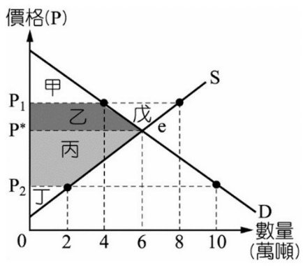編碼0900915　　難易度：難　　出處：龍騰自命題

臺灣爆出手搖杯連鎖飲料店紛紛有茶飲被驗出殘留農藥。由於臺灣手搖飲料店市場相當龐大，本地茶產量根本供不應求，故65％茶量要從國外進口。根據農委會統計，進口茶中近7成是從越南進口的茶葉。附圖為越南的茶葉供需圖，P*是原本的均衡價格，請問當其開始出口後，生產者剩餘可能為下列何者？　(A)甲＋乙　(B)甲＋乙＋戊　(C)乙＋丙＋丁　(D)乙＋丙＋丁＋戊

解答 　D

解析 　出口國的均衡價格在出口後為P1，生產者剩餘為乙＋丙＋丁＋戊

1. 編碼0900916　　難易度：中　　出處：龍騰自命題

2013～2015年日圓持續走貶，如今日本汽車製造商準備利用日圓貶值的機會，擴大生產並提高對北美地區的出口數量。請問，假設完全競爭市場，且不計算國際貿易的交易成本與其他運輸成本，對於日本提高對北美的汽車出口數量後，其國內經濟市場變動情況之說明，何者正確？　(A)生產者剩餘減少　(B)消費者剩餘增加　(C)社會經濟總福利增加　(D)貿易後國內日製汽車均衡價格下跌

解答 　C

解析 　自由貿易對出口國而言，生產者剩餘增加，消費者剩餘減少，貿易後汽車均衡價格提升。依貿易理論，兩國自由貿易後，雙方的社會經濟總福利都會增加

1. 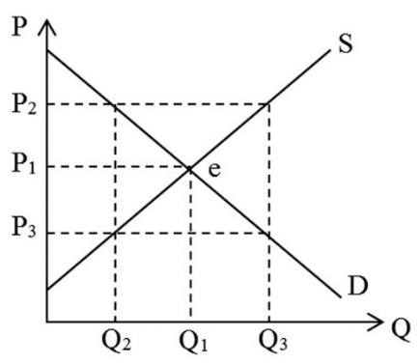編碼0900917　　難易度：易　　出處：龍騰自命題

近年來，臺灣出口表現低落，僅運輸設備類呈現成長趨勢，其中又以裕隆生產的Luxgen車款銷售頗佳。附圖為該車款的「國內市場供需圖」，S為國內供給線，D為國內需求線。若臺灣與鄰國進行國際貿易，且P2為兩國間的國際均衡價格，則臺灣人民總共消費多少輛車，交易價格又是多少？　(A)總共消費Q1單位的車，交易價格為P1　(B)總共消費Q2單位的車，交易價格為P2　(C)總共消費Q2單位的車，交易價格為P3　(D)總共消費Q3單位的車，交易價格為P2

解答 　B

解析 　原本國內市場均價格為P1，隨著國際貿易，依據題幹，國際均衡價格為P2，國內市場價格亦提升為P2，此時國內市場供給量為Q3，但需求量僅有Q2，故成交量為Q2

1. 編碼0900918　　難易度：中　　出處：龍騰自命題

「含瘦肉精的美國豬肉是否開放進口？」議題引發臺灣社會爭議。在不考慮其他因素下，若開放美國豬肉進口，將會對美國與臺灣兩國的豬肉市場產生下列何種影響？　(A)美國生產者剩餘減少　(B)臺灣生產者剩餘增加　(C)美國社會總剩餘增加　(D)臺灣社會總剩餘減少

解答 　C

解析 　(A)美國為出口國，故生產者剩餘增加　(B)臺灣為進口國，故生產者剩餘減少　(C)出口國的社會總剩餘會增加　(D)臺灣消費者的利得大於生產者的損失，故社會總剩餘增加

1. 編碼0900919　　難易度：難　　出處：龍騰自命題

2016年舉辦的英國脫歐公投，「脫歐」派勝出。未來完成脫離歐盟程序後，英國出口至歐盟國家的產品將失去原有的零關稅優惠。由此可知，當完成脫歐後，英國出口至歐盟國家的產品可能會出現何種情況？　(A)降低該產品在歐盟國家的售價，歐盟國家的消費量增加　(B)提高該產品在歐盟國家的售價，歐盟國家的消費量減少　(C)減少歐盟國家對該產品進口量，歐盟國家關稅收入減少　(D)增加歐盟國家對該產品進口量，歐盟國家關稅收入增加

解答 　B

解析 　該產品在歐盟國家的售價增加，消費量減少，歐盟國家的關稅收入必定增加

1. 編碼0900924　　難易度：中　　出處：龍騰自命題

新聞報導中，民進黨主席提到「經濟全球化會造成許多經濟活動外移，以致國內的失業與工作機會的減少更嚴重化。」請問：上述國際貿易所可能造成的現象，最適合用下列何段話來加以引申和解釋？　(A)貿易後，出口國的消費者剩餘減少　(B)貿易後，出口國的生產者剩餘增加　(C)貿易後，進口國的消費者剩餘增加　(D)貿易後，進口國的生產者剩餘減少

解答 　D

解析 　進行國際貿易後，進口國的生產者剩餘減少，即代表進口國的生產者無法和出口國競爭，國內生產者的產量減少，此可能導致該產業無法生存下去而倒閉，若該產品的生產者為求生存，可能將產業外移至生產成本較低的地方，故不管是產業倒閉或外移，除對生產者不利外，均會導致原本從事製造該產品的國內勞工失業

1. 編碼0900925　　難易度：中　　出處：龍騰自命題

假設世界上只有甲國和乙國，附圖為兩國未進行國際貿易前蘋果的國內市場供需圖，請問兩國若進行蘋果的自由貿易後，其社會福利的差異何者敘述正確？  
　　　　甲國市場　　　　　　　　　　　　　　乙國市場  
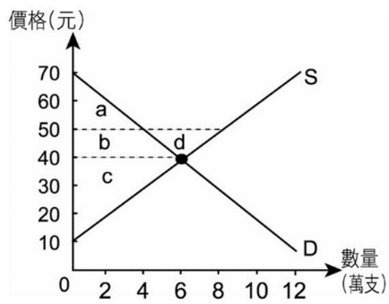　　　　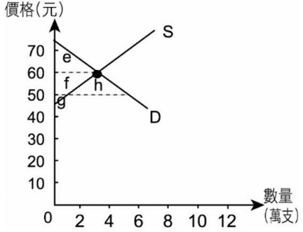

(A)貿易前甲國消費者剩餘為a＋b＋c　(B)貿易前乙國社會福利為e＋f＋g　(C)貿易後甲國生產者剩餘為b＋c　(D)貿易後乙國消費者剩餘為e＋f＋h＋g

解答 　B

解析 　(A)貿易前，甲國消費者剩餘為a＋b　(B)貿易前，乙國社會福利為e＋f＋g　(C)貿易後，甲國的生產者剩餘為b＋c＋d　(D)貿易後，乙國消費者剩餘為e＋f＋h

1. 編碼0900926　　難易度：難　　出處：龍騰自命題

自由貿易是指國與國之間產品與勞務交易，政府不加以任何干涉，完全依據市場經濟原則，自由進出口。請問：自由貿易的好處為何？　(A)對進口國而言，生產者因開放進口而獲利　(B)出口國消費者可以有更多的選擇，獲得滿足　(C)進口國生產者的獲利超過消費者的損失，則社會總福利增加，這就是貿易利益　(D)出口業者須發明創新的產品或技術，與他國競爭

解答 　D

解析 　(A)生產者因開放進口，價格下跌而受損；消費者因而獲利　(B)進口國的消費者才會因為有更多的選擇，而獲得滿足　(C)就進口國而言，應是消費者的獲利超過生產者的損失，社會總福利增加，就是貿易利益　(D)運用巧思，企業才能促成各種創新產品流行於世界

1. 編碼0900927　　難易度：中　　出處：龍騰自命題

關於國際貿易的敘述，下列何者正確？　(A)國際貿易必定會損及其中一國的社會福利　(B)國際貿易的理論依據是絕對利益法則　(C)參與國際貿易的國家相比參與前，有較高的社會福利　(D)國際貿易的產品有絕對利益，不一定會有比較利益

解答 　C

解析 　參與國際貿易的國家，不會損及國家的社會福利，反而會提高該國的社會福利，而國際貿易的理論依據是比較利益法則

1. 編碼0900928　　難易度：難　　出處：龍騰自命題

圖a與圖b分別為臺灣市場與美國市場進行貿易後的利益分配結果。下列相關敘述，何者正確？  
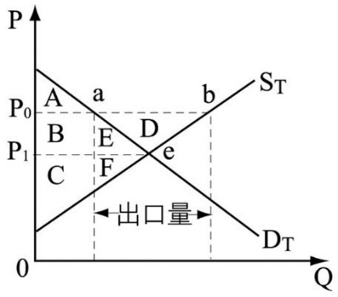　　　　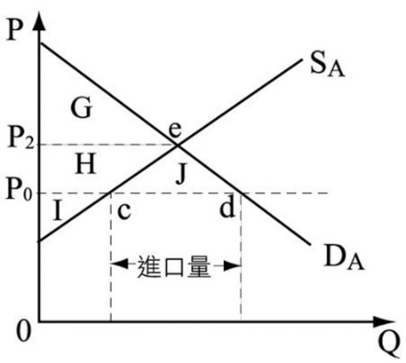  
▲圖a 臺灣市場－出口國的利益分配　　　▲圖b 美國市場－進口國的利益分配  
(A)就臺灣市場而言，貿易前的消費者剩餘為A＋B＋E　(B)就臺灣市場而言，貿易後的生產者剩餘為C＋F　(C)就美國市場而言，貿易後的消費者剩餘比之前增加J　(D)就美國市場而言，貿易後的生產者剩餘比之前減少J

解答 　A

解析 　(A)就臺灣市場，貿易前的消費者剩餘為A＋B＋E，貿易後只剩A　(B)貿易後的生產者剩餘為B＋C＋D＋E＋F　(C)就美國市場而言，貿易後的消費者剩餘比之前增加H跟J　(D)貿易後生產者剩餘比之前減少H

1. 編碼0900874　　難易度：中　　出處：新竹女中_段考題

附表為某國汽油的供需情形，該國政府為體諒人民所苦，儘管面臨國際油價飆漲，仍決定對國內汽油凍漲，讓其價格不能超過每公升30元。請問：此舉會對市場造成何種影響？

|  |  |  |  |  |  |
| --- | --- | --- | --- | --- | --- |
| 汽油價格 | 45 | 40 | 35 | 30 | 25 |
| 需求量 | 2 | 3 | 5 | 8 | 10 |
| 供給量 | 9 | 7 | 5 | 3 | 1 |

(A)會出現供過於求　(B)30元為新的市場均衡價格　(C)汽油會過剩5公升　(D)會出現排隊加油的民眾

解答 　D

解析 　(A)會出現供不應求　(B)市場均衡應為35元，30元為管制價格　(C)汽油會短缺5公升　(D)由於汽油供不應求，因此會出現因為希望能夠買到而排隊的民眾

1. 編碼0900880　　難易度：易　　出處：臺南女中_段考題

下列何者對經濟學上的「社會福利」描述是正確的？　(A)指的是社會上所有人效益的總和　(B)市場領導之下一定會產生社會福利最大的結果　(C)政府介入一定可以使社會福利增加　(D)生產者剩餘扣除消費者剩餘即代表社會福利的總和

解答 　A

解析 　(A)在經濟學中所使用的社會福利，是指整個社會在生產與消費所獲得的淨效益　(B)原則上市場領導之下會產生社會福利最大的結果，但仍有某些原因會導致市場失靈，如：外部效果、壟斷等　(C)政府介入不一定會使得社會福利增加。例如：當政府制訂價格上限，常使價格低於均衡價格，而造成供不應求：或是當政府制訂價格下限，常使價格高於市場價格，而造成供過於求。當政府政策造成市場不均衡時，會降低社會福利　(D)生產者剩餘加上消費者剩餘才代表社會福利的總和

1. 編碼0900892　　難易度：中　　出處：臺南女中_段考題

為了照顧農民，政府常以管制「價格下限」來確保米價，這政策對稻米市場會有何影響？　(A)管制價格較均衡價格低，供給量大於需求量　(B)管制價格較均衡價格高，供給量大於需求量　(C)管制價格較均衡價格低，需求量大於供給量　(D)管制價格較均衡價格高，需求量大於供給量

解答 　B

解析 　政府為保障生產者的利益，規定產品的價格下限；此價格高於均衡價格，造成超額供給現象，容易形成資源浪費

1. 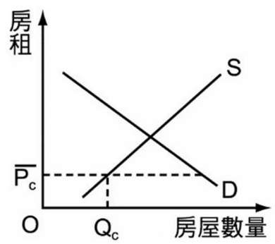編碼0900893　　難易度：中　　出處：松山高中_段考題

假設政府為照顧低收入戶，實施「房租價格管制」。附圖為政府採取房租管制下的市場供需圖，為管制的房租價格，QC為管制後的房屋出租數量。根據附圖，下列敘述何者正確？　(A)租屋市場有超額供給　(B)房東出租房屋的意願高　(C)政策若沒有嚴格執行可能會出現黑市交易　(D)附圖顯示出房租價格高於均衡價格

解答 　C

解析 　政府訂定價格上限，易導致供不應求，出現黑市交易

1. 編碼0900894　　難易度：中　　出處：臺中女中_段考題

關於價格上限的敘述，下列何者正確？　(A)又稱地板價格（price floor）　(B)價格上限必須訂在均衡價格之上，才會有效果　(C)價格上限將產生超額供給　(D)政府如袖手旁觀，則黑市容易應運而生

解答 　D

解析 　(A)又稱天花板價格（price ceiling）　(B)價格上限須訂在均衡價格之下　(C)應是產生超額需求　(D)政府訂定價格上限，易導致供不應求，出現黑市交易

1. 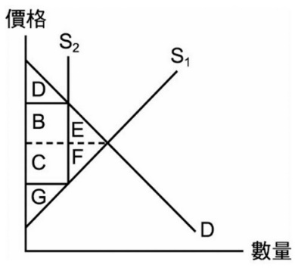編碼0900895　　難易度：中　　出處：(修)新竹女中_段考題

附圖為顯示某物品的需求供需圖。當政府實施有效的配額將供給控制在S2後，新的生產者剩餘為下列何者？

(A)G　(B)C＋G　(C)B＋C＋G　(D)C＋G＋F

解答 　C

解析 　政府實施有效的配額後價格將上升，新的生產者剩餘為B＋C＋G

1. 編碼0900920　　難易度：難　　出處：中山女高_段考題

臺灣與加拿大未進行貿易前，國內筆記型電腦供需關係以函數表示，臺灣為STW：P＝10Q，DTW：P＝1250－15Q；加拿大為SCA：P＝1450－5Q，DCA：P＝20Q－800。若兩國進行筆電國際貿易，下列何者為可能發生的情形？　(A)加拿大為筆記型電腦的出口國　(B)臺灣的生產者剩餘將減少　(C)國際均衡價格為800元　(D)加拿大的社會福利減少

解答 　C

解析 　用函數算出，臺灣的筆電售價為500元，加拿大的筆電售價為1,000元，故透過國際貿易，臺灣是筆電的出口國，加拿大是筆電的進口國，兩者都會增加社會總福利。因為國際售價會介於500～1,000元，在出口國，生產者剩餘增加，消費者剩餘減少；在進口國，則剛好相反

1. 編碼0900921　　難易度：難　　出處：(修)臺南女中_段考題

附圖是自由貿易區內的甲、乙兩國汽車市場的供需變化情形。甲國原本的汽車價格為PA，乙國原本的汽車價格為PB，當關稅一致（P*）的情形下，甲、乙兩國的汽車進出口市場為何？  
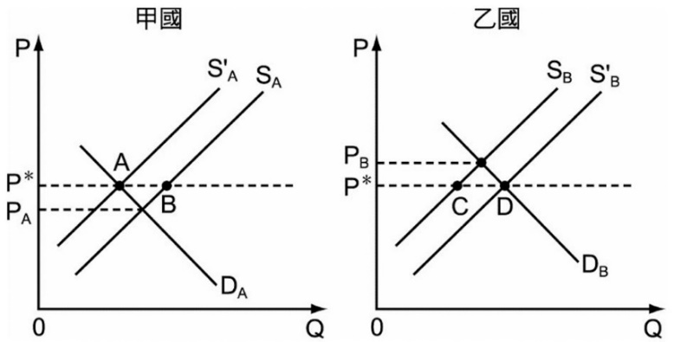

(A)甲國要出口汽車，乙國要進口汽車　(B)甲國要進口汽車，乙國要出口汽車　(C)自由貿易對甲國消費者有利　(D)自由貿易對乙國消費者不利

解答 　A

解析 　在自由貿易的運作過程下，甲國原本的汽車價格為PA，低於關稅後P*的價格，因此適合出口汽車，對於甲國的消費者不利。乙國原本的汽車價格為PB，高於關稅後P*的價格，因此適合進口汽車，對於乙國的消費者有利

1. 編碼0900922　　難易度：難　　出處：臺中一中_段考題

下列敘述何項符合國際貿易之原則？　(A)若一國生產某一種產品之機會成本較低時，則為該產品之出口國　(B)若一國生產某一種產品之機會成本較高時，則為該產品之出口國　(C)若一國生產某一種產品具有比較利益時，則為該產品之進口國　(D)若一國生產某一種產品具有絕對利益時，則為該產品之出口國

解答 　A

解析 　國際貿易指國與國之間的買賣交易，通常依據自由貿易原則，政府不加以任何干涉，完全依據經濟原則，自由的進出口。因此各國會選擇具有比較利益的產品專業化生產出口

1. 編碼0900923　　難易度：難　　出處：臺南二中_段考題

假設世界只有加亞跟空島兩國，兩國貿易前，加亞國的稻米每公斤是25元，空島國則是每公斤35元，若兩國簽訂自由貿易協定，開放稻米的跨國交易，請問下列敘述何者正確？　(A)國際稻米的價格將介於25元與35元之間　(B)空島國將成為稻米的出口國　(C)加亞國的消費者剩餘（CS）將增加　(D)空島國的社會總福利將會減少

解答 　A

解析 　(A)國際價格會界於未開放貿易之前兩國價格間　(B)空島國是進口國，消費者剩餘增加，生產者剩餘減少　(C)加亞國是出口國，消費者剩餘減少，生產者剩餘增加　(D)兩國的社會總福利都會增加

1. 編碼0900929　　難易度：中　　出處：中山女高_段考題

中國商務部從2005年起，針對原產臺灣15種水果，實施進口零關稅，2007年再對19種臺灣農產品實施零關稅，包括11種蔬菜和8種水產品。臺灣農產品零關稅措施的影響，下列何者正確？　(A)使中國農產品在國外售價下降，有利出口　(B)中國的消費者剩餘增加，社會福利不變　(C)臺灣農產品更具國際競爭力，政府關稅收入增加　(D)有利臺灣出口，生產者剩餘增加

解答 　D

解析 　零關稅措施會有利於臺灣出口　(A)應是臺灣農產品在國外售價下降　(B)中國的社會福利會因國際貿易而增加　(C)零關稅會使關稅收入減少　(D)出口使得生產者剩餘，以及相關業者獲利增加

1. 編碼0900930　　難易度：中　　出處：臺中一中_段考題

自由貿易是指國與國之間產品與勞務交易，政府不加以任何干涉，完全依據經濟原則，自由進出口。自由貿易對進口國的影響，為下列何者？　(A)生產者因開放進口，產品價格下跌而受損　(B)生產者因開放貿易出口，產品價格上漲而獲利　(C)消費者因價格上漲而遭受損失　(D)消費者剩餘因進口而減少

解答 　A

解析 　開放貿易後的進口國，其生產者會因為開放進口，產品價格下跌，而產生損失，生產者剩餘減少；其消費者則會因為價格下跌而獲利，消費者剩餘增加

【題組題】

1. 編碼0900741　　難易度：易　　出處：龍騰自命題

附表為花生的供需表，請依據表中資訊回答下列問題：

|  |  |  |  |  |  |
| --- | --- | --- | --- | --- | --- |
| P價格 | 20 | 30 | 40 | 50 | 60 |
| Qd需求數量 | 18 | 15 | 12 | 8 | 5 |
| Qs供給數量 | 10 | 15 | 17 | 18 | 15 |

(1) 若政府擔心花生價格崩盤，而強制花生價格不得低於50元，則市場的供需會產生何者變化？　(A)花生產生過剩，過剩量為10　(B)花生產生短缺，短缺量為10　(C)花生仍然維持供不應求的情況　(D)花生由供不應求轉變為供過於求

(2) 承上題，關於市場上社會福利的變化情形，以下何者較為可能？　(A)消費者剩餘減少　(B)生產者剩餘減少　(C)整體社會福利增加　(D)不存在無謂損失

解答 　(1)A　(2)A

解析 　(1) 由表中資訊可知，在定價為50元時，花生的需求量為8，供給量為18，因此有供過於求的狀況，過剩量為10

(2) 由於政府對花生市場採取價格下限，且價格高於原先的均衡價格30元，因此消費者剩餘將減少、生產者剩餘增加，但整體社會福利將減少，並將產生無謂損失

1. 編碼0900742　　難易度：中　　出處：龍騰自命題

韓國文在寅政府計畫限制部分預售屋價格上限，以穩定房市。此舉被視為韓國政府出重手打房，為至今為止最強烈的措施。事實上，韓國在2007年盧武鉉政府執政時期，即曾實施這種預售屋價格上限制度以抑制房價，但2015年朴槿惠執政時期廢除該措施，因為當時目的是提振經濟。韓國營建業者強烈反彈此政策，理由是政策將使房屋成交量降低，影響經濟。請依據上述內容，回答以下問題：

(1) 請問：以下四個政府政策的目的，何者與文中所提韓國政府的政策最為相似？　(A)政府決定降低現行證券交易稅稅率，活絡股票市場的交易　(B)為避免民眾無法就醫，將未繳健保費而鎖卡的健保卡解鎖　(C)政府推動與美國廠商合作，使我國成為亞洲的F16維修站　(D)經濟部推出秋冬旅遊補助方案，刺激民眾國內觀光的需求

(2) 請問：以下四個政府政策的性質，何者與文中所提韓國政府的房屋限價政策最為相似？　(A)為保障農民，政府限制稻米價格每斤不得低於50元　(B)為保護香蕉農民生計，政府增加兩倍的進口香蕉關稅　(C)因水電為經濟發展的重要基礎，政府長期凍漲水電費　(D)為了解決大蒜價格飆漲問題，政府暫時開放大蒜進口

(3) 上文中提及「限制預售屋價格」會影響經濟，下列何者說法最符合其主張？　(A)此措施使房屋供給量大於需求量，廠商因而減少房屋供應，使得房屋成交量降低　(B)此措施使房屋的供給量與需求量皆減少，房屋交易量減少，社會福祉因而損失　(C)此措施可能引發民眾想買房屋卻買不到的問題，因供不應求，房屋成交量因而降低　(D)此措施使消費者剩餘與生產者剩餘皆減少，整體的社會福祉降低

解答 　(1)B　(2)C　(3)C

解析 　(1) 題目中，韓國政府的目的為保障人民的基本人權　(A)活絡股市的目的在增加廠商投資資金的取得　(B)健保卡解鎖是為保障人民的醫療權利，為保障人民基本人權的措施，與降低房價以保障人民居住權相同　(C)目的為促進產業發展與國防技術　(D)目的在增加消費，活絡景氣

(2) (A)此政策屬於價格下限，與題目限制價格不得過高有所不同　(B)此為透過增加關稅使進口品變貴，以增加本國產品的價格競爭力　(C)凍漲水電費，反映價格設有上限，與題目控制房地產價格避免其過高較接近　(D)此為增加供給以使價格下降的方式，與題目直接限制價格有所不同

(3) 限制預售屋價格，將形成供不應求的現象，此時消費者剩餘增加、生產者剩餘和整體社會福祉減少，造成無謂損失

1. 編碼0900750　　難易度：中　　出處：龍騰自命題

中美貿易戰發燒，美國2019下半年宣布對中國輸美產品徵收10％的關稅。其後，中國政府則宣布暫停購買美國農產品，並對美國產品加徵10％或5％關稅。經濟學家即警告：消費者可能很快就會感受貿易戰帶來的痛苦，如果美國真的對所有中國進口產品加稅，將使萬物齊漲。請依據上述資訊，回答以下問題：

(1) 上文中提及消費者會感受到貿易戰所帶來萬物齊漲的痛苦，然而貿易戰對生產者也勢必帶來影響。關於貿易戰對生產者的影響分析，以下何者最為可能？　(A)對美國的鋼鐵業而言，進口原料價格的上漲使得生產者剩餘減少　(B)對以出口至中國為主的美國畜牧業而言，增加產量可使生產者剩餘增加　(C)對以美國內需市場為主的生產者而言，生產者剩餘也將隨之減少　(D)對以出口至中國為主的美國出口業而言，關稅將使生產者剩餘增加

(2) 承上題，上述中美貿易戰對進口國消費者之影響，與下列何者最為相似？　(A)日本國會批准與美國的貿易協議，決議加大開放美牛及農產品進口　(B)日本決定對韓國展開貿易報復，嚴格管制絕大多數產品出口到韓國　(C)日本與歐盟的《經濟夥伴關係協定》生效，形成龐大的自由貿易區　(D)立院欲調降汽車關鍵零組件進口關稅，以挽救國內汽車產業市占率

解答 　(1)A　(2)B

解析 　(1) (A)生產者剩餘＝生產者的售貨收益－生產者實際付出的機會成本，故成本上升將使生產者剩餘減少，選項正確　(B)對以出口中國市場為主的畜牧業而言，此時增加產量則較為不利，因為成本將增加　(C)不一定，若無需採用因關稅上漲的中國進口原料，其生產者剩餘應會因國內市場需求增加而增加　(D)因交易量減少而使得生產者剩餘減少的可能較大

(2) 中美貿易戰之提高關稅，將使進口國之產品價格提高，不利於進口國消費者　(A)日本與美國之貿易協議，加大開放進口美國產品，有利於進口國（日本）之消費者　(B)日本限制多數產品出口至韓國，將使韓國進口產品受阻，不利於進口國（韓國）之消費者　(C)簽訂《經濟夥伴關係協定》形成龐大自由貿易區，有助於自由貿易，對進口國之消費者有利　(D)調降汽車零組件之進口關稅，可降低我國生產汽車之成本，進而降低國產車售價，提高國產車之競爭力，對進口國（臺灣）消費者有利

1. 編碼0900751　　難易度：難　　出處：龍騰自命題

中國為豬肉消費大國，對飼養豬隻所需的大豆需求極高。而美國則是世界最大的大豆生產國家，且大豆主要生產地恰好是總統選舉的勝負關鍵，使得大豆的貿易成為選舉中的角力點。附表是假設全球大豆市場只有美國和中國兩個國家時，美國與中國貿易前後國內大豆供需統計資料，但有些數據不慎沾到墨水看不清楚。請依據附表及上述資訊，回答以下問題：

|  |  |  |  |  |
| --- | --- | --- | --- | --- |
|  | 中國 | | 美國 | |
| 貿易前 | 貿易後 | 貿易前 | 貿易後 |
| 國內價格 （美金/斤） | 14 | ■ | 8 | ■ |
| 市場需求量 （萬公噸） | ■ | 8,000 | 5,000 | 4,000 |
| 市場供給量 （萬公噸） | 3,000 | 2,000 | ■ | 10,000 |

(1) 下列選項中，何者根據表中資訊所做的推測最可能發生？　(A)若中國開放美國大豆進口，每斤國內大豆價格將上升至15美金　(B)若中國開放美國大豆進口，國內大豆價格下降至1公斤7美金　(C)若美國將多餘的大豆外銷，將產生1,000萬公噸的超額需求　(D)若美國將多餘的大豆外銷，將產生6,000萬公噸的出口量

(2) 承上題，因美中貿易戰爆發，中國開始限制對美國大豆的進口量，此時下列何者對美國政府未來大豆政策的推測，最**不可能**發生？　(A)政府為保障農民權益，將規定大豆價格不得低於1公斤7美金　(B)政府為保障農民權益，將規定大豆價格不得低於1公斤9美金　(C)政府為保障農民權益，將輔導農民轉種植其他作物或休耕補助　(D)政府為保障農民權益，將與其他大豆進口國進行關稅減讓談判

(3) 受到中美貿易戰牽連，若中國對美國的進口大豆採取較高的關稅，則下列哪一位農民的說法最為可能？　(A)中國的大豆農小陳：大豆價格一定會開始暴跌，要趕緊轉種高粱了　(B)中國的養豬戶老張：養豬的成本變得太高了，看來只好把豬圈賣了　(C)美國的大豆農傑利：大豆價格將開始起漲，是時候增加耕作面積了　(D)美國的養豬戶安妮：我的豬隻主要賣給國內肉商，不太有可能得利

解答 　(1)D　(2)A　(3)B

解析 　(1) (A)開放進口會使國內大豆價格下跌　(B)國際貿易後，每斤大豆價格應介於兩國原價格8～14美金之間　(C)應為產生（10,000－4,000）＝6,000萬噸的超額供給　(D)若美國將多餘的大豆外銷，將產生（10,000－4,000）＝6,000萬公噸的出口量

(2) (A)美國國內市場未貿易前價格為1公斤8美金，故規定價格下限為7美金對市場並不會產生影響　(B)為保障農民權益，政府訂定價格下限為可能做法　(C)輔導農民轉種植其他作物或休耕補助可減少農民損失，為可能做法　(D)與其他大豆進口國進行關稅減讓談判，將有機會增加大豆在其他進口國的需求，可減少農民損失，因此為可能做法

(3) (A)中國國內大豆可能上漲，故中國農民減少生產大豆的可能性較低　(B)中國國內大豆價格上漲，將使得養豬成本提高，故養豬戶老張的做法為可能發生　(C)大豆出口量因關稅而減少，故此時農民若增加產量，易使國內市場產生大豆供過於求的情形，將產生價格大跌或有過多存貨　(D)若美國國內大豆供過於求而價格下跌，養豬成本將有可能下降，讓養豬戶得利

1. 編碼0900759　　難易度：難　　出處：龍騰自命題

屏東出產的蓮霧相當受到市場歡迎，其中屏東佳冬鄉農會所推出的「透紅佳人」蓮霧還外銷至加拿大。「透紅佳人」蓮霧一盒在國內市場售價為1,500元，原本就已是供不應求的產品，外銷加國後消費者就更難買到了。佳冬農會表示，每一粒的蓮霧賣相精美，包裝都很講究，每個細節都不能馬虎，就是要讓國外的民眾可以吃到來自臺灣的驕傲，未來應該會週週出口到加拿大。請依據上述資訊回答以下問題：

(1) 依經濟學的角度來看，在臺灣已經相當難買到的「透紅佳人」蓮霧，仍要出口加拿大的理由，以下何者最為適當？　(A)此款蓮霧在加拿大的售價較臺灣國內高　(B)為讓臺灣民眾吃不到臺灣的驕傲產品　(C)此款蓮霧價格太高，國內市場銷售不佳　(D)農會用以刺激需求的飢餓行銷策略

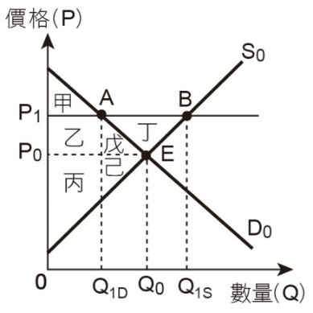(2) 承上題，若附圖為臺灣透紅佳人蓮霧的供需圖，則以下的說明何者較為可能？　(A)國內透紅佳人蓮霧的生產者剩餘面積由丙己增加為丙己丁　(B)國內透紅佳人蓮霧的消費者剩餘面積由甲乙戊減少為甲　(C)因出口加拿大的出口量Q1S − Q1D，使國內價格由P0下跌至P1　(D)在此款蓮霧出口後，整體社會福利由甲乙丙戊己變為甲乙丙丁

解答 　(1)A　(2)B

解析 　(1) (A)依經濟學的價格機能來看，在自由貿易之下，當某一產品的國際價格較高，則該國將出口，故選項正確　(B)此非經濟學的觀點，且也應非業者的考量　(C)文中提及此款蓮霧在臺灣供不應求，因此不存在銷售不佳的問題　(D)出口是因為國際價格較高，為增加獲利的經濟學理性選擇，與飢餓行銷無關

(2) (A)國內透紅佳人蓮霧的生產者剩餘面積應由丙己增加為乙丙丁戊己　(B)國內透紅佳人蓮霧的消費者剩餘面積原為甲乙戊，出口後價格由P0提高為P1，故消費者剩餘面積減少，變成甲，選項正確　(C)國內價格應由P0上升到P1　(D)此款蓮霧出口後，整體社會福利應由甲乙丙戊己變為甲乙丙丁戊己

1. 編碼0900760　　難易度：難　　出處：龍騰自命題

以下是阿梅的報告內容，請依據本段報告內容，回答問題：  
不同於西方粗放農業，中國的農業長期都是以小農為主，然而許多人都認為國際貿易開放，特別是農產品的開放，對於小農的生計往往會造成傷害。但歷史上也發現不同的史證，以宋朝為例，南宋早期的陸路和海陸貿易皆發達，但由於西夏的建立，從周秦以來的中原和西域之間的傳統貿易路線被切斷。而海上的貿易則是宋朝貿易的主力。宋朝當時主要的出口產品相當多，包括絲綢、瓷器、糖、紡織品、茶葉等都於小農經濟相關，而進口的產品則有象牙、珊瑚、瑪瑙、珍珠、乳香、胡椒、琉璃、玳瑁等產品。因此，以小農經濟社會作為明清閉關鎖國的理由是不成立的。南宋已經證明小農經濟和對外貿易是可以並存的。  
至於宋朝為何要發展貿易，最主要的原因是錢。在當時西夏、契丹、金國不斷覬覦南宋國土的情況下，只能不斷發展貿易以維護軍力。因此，宋朝國家支出龐大，如果沒有貿易稅收，光靠傳統的土地稅收不夠支付龐大的官員薪水和軍事費用。相對以下，清朝在平定三藩、臺灣與準噶爾後，一度再無強大的外力威脅，唯一的麻煩就是東南沿海那些國外進進出出的商船與海盜，於是選擇了閉關鎖國。

(1) 阿梅在報告後，同班同學小吉問到：「請問剛剛的報告，如何看出宋朝當時的小農經濟與國際貿易能共存？」阿梅應如何回答較為合理？　(A)由國際貿易的出口品項可看出，當時的出口品與小農經濟的生產有關　(B)宋朝當時因土地被北方各國侵占，可耕地有限無法進行大量生產　(C)宋朝當時中國北方有許多外在威脅，政府為了軍需而增加糧食採購　(D)當時因陸路貿易路線受到西夏阻斷，因而小量生產以便於海運輸送

(2) 阿梅在報告時，用了附圖來說明宋代國際貿易對茶農的影響。請問：以下阿梅的四項說明中哪一個較適當？　(A)國際貿易後，茶農的生產者剩餘面積由原本的甲乙戊增加為甲乙丁戊　(B)國際貿易後，國內的消費者剩餘面積由原本的乙丙戊己減少成為丙己　(C)國際貿易後，茶業交易的整體社會福利由甲乙丙戊己增加為甲乙丙丁戊己　(D)國際貿易後茶業交易的整體社會福利面積由甲乙丙戊己減少為甲乙丙

(3) 阿梅的報告中提到，相較於宋朝的貿易發達，清朝為了防止沿海商船的侵擾而閉關自守。請問：下列對於清朝閉關後分析，以下何者較為可能？　(A)受到閉關自守的影響，清朝農民的生產者剩餘均為下降　(B)清朝政府因稅收不足，故為了避免地下貿易而決定閉關　(C)相對於宋朝的農民，清朝的農民收入較低且貧困者增多　(D)閉關前的出口品，在閉關後消費者剩餘增加而生產者剩餘減少

解答 　(1)A　(2)C　(3)D

解析 　(1) (A)當時宋朝主要的出口品包括絲綢、糖、紡織品、茶葉等，均與小農經濟的生產有關，故選項正確　(B)阿梅的報告資料未提及耕地不足　(C)阿梅的報告資料中，未提及政府為了軍需而增加糧食採購　(D)小量生產與運輸量並無直接關係

(2) (A)國際貿易後，茶農的生產者剩餘面積應由原本的丙己增加為乙丙丁戊己　(B)國際貿易後，國內的消費者剩餘面積應由原本的甲乙戊減少為甲　(C)國際貿易後，南宋國內茶市場的社會福利會增加丁，變為甲乙丙丁戊己　(D)國際貿易後茶業交易的整體社會福利應為由甲乙丙戊己增加為甲乙丙丁戊己

(3) (A)僅出口的農產品生產者剩餘下降，若是進口的農產品，其生產者剩餘將增加　(B)阿梅的報告資料未提及清朝政府稅收不足，閉關原因與沿海商船與海盜有關　(C)阿梅的報告資料未提及清朝的農民收入較低且貧困者增多　(D)就閉關前屬於出口品的產品而言，停止貿易出口將使得價格下降，此時消費者剩餘增加，而生產者剩餘減少

1. 編碼0900761　　難易度：中　　出處：龍騰自命題

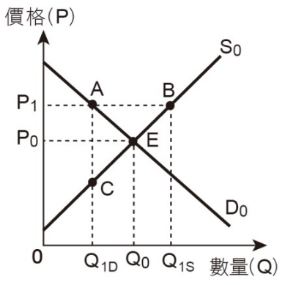水泥是經濟發展基礎建設必需，但水泥業也被認為是一種高汙染產業。附圖為A國的水泥供需圖，若A國與B國決定開放彼此兩國的水泥國際貿易，其中P0為A國國內市場的水泥價格，P1為開放貿易後的兩國水泥的國際均衡價格。請依附圖回答下列問題：

(1) 關於開放水泥後對兩國的影響，以下敘述何者較為可能？　(A)A國水泥生產造成的環境汙染問題減少，而B國則加重　(B)B國水泥生產造成的環境汙染問題減少，而A國則加重　(C)兩國水泥生產所造成的環境汙染問題均減少　(D)兩國水泥生產所造成的環境汙染問題均改善

(2) 關於A國與B國的水泥貿易進出口量，下列敘述何者正確？　(A)兩國水泥貿易量為Q1D　(B)兩國水泥貿易量為Q1S　(C)兩國水泥貿易量為Q1S–Q0　(D)兩國水泥貿易量為Q1S–Q1D

(3) 關於A國在國際貿易後的國內水泥消費數量與價格情形，以下何者正確？　(A)A國國內消費Q1D單位的水泥，價格為P0　(B)A國國內消費Q0單位的水泥，價格為P0　(C)A國國內消費Q1S單位的水泥，價格為P1　(D)A國國內消費Q1D單位的水泥，價格為P1

解答 　(1)B　(2)D　(3)D

解析 　(1) 依圖所示，水泥國際價格P1高於A國國內市場的水泥價格P0，故A國為出口國，B國則為進口國，則貿易後A國的水泥生產量增加，因水泥生產所造成的汙染將更為嚴重，B國水泥生產量則減少，因水泥生產造成的環境汙染問題也減少

(2) 依圖示，貿易後的水泥價格為P1，則A國在價格P1下，所對應供給線S0的數量為Q1S單位，而所對應需求線D0的數量為Q1D，故A國出口量＝B國的進口量＝ Q1S–Q1D

(3) A國為水泥的出口國，兩國貿易後A國與B國的水泥價格均會變成國際價格P1，故A國的國內水泥消費價格由P0上漲至P1，而價格P1所對應的需求量（A國國內消費量）為Q1D

1. 編碼0900875　　難易度：中　　出處：龍騰自命題

某財經雜誌報導：寶馬（BMW）轎車在過去幾年間因大幅降價，現在的價格和日本的對手本田和豐田轎車比起來，更具有競爭力。主要原因在於寶馬轎車將部分生產線直接轉移到中國地區製造生產，這可以避免繳納中國的進口關稅。該報導也同時認為寶馬轎車在國外的銷量大增，最主要是因為中國市場驚人的消費能力。請依上文，回答下列問題：

(1) 讓寶馬轎車的價格具有競爭力，使中國人民願意購買的主要原因為何？　(A)中國人民消費力強，並預期寶馬會再降價　(B)中國政府調降進口關稅　(C)寶馬轎車生產技術的進步　(D)寶馬轎車移轉製造廠到消費國並願意降價求售

(2) 下列對於市場的供給與需求的敘述何者正確？　(A)若中國人民消費力大於廠商的供給量會發生供過於求現象　(B)當廠商產品供過於求時就不能認為是達到均衡　(C)降價不可能會讓供過於求現象改善　(D)廠商會避免在市場發生短缺的現象時調高售價

解答 　(1)D　(2)B

解析 　(1) (A)內文中並未論述到人民預期心理　(B)內文沒有論述中國政府有自行調降關稅　(C)移轉生產地到中國不能就認為是技術進步　(D)依據題文可知，寶馬將製造廠移到消費國（中國），並調降價格

(2) (A)供不應求　(B)供過於求、供不應求的情況，都反映市場並未達到均衡　(C)降價可能會讓供過於求現象改善　(D)廠商可能在市場發生短缺的時候，調高售價

1. 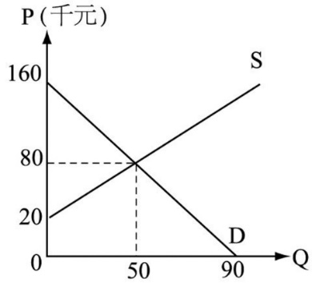編碼0900876　　難易度：中　　出處：龍騰自命題

附圖為超級電腦的市場均衡圖。請根據此圖，回答下列問題：

(1) 當超級電腦價格被政府限定最高不得超過50,000元時，此時，市場上會出現哪種情況？　(A)市場會出現超額供給　(B)市場會出現超額需求　(C)市場會存在均衡情況　(D)市場的供給將會增加

(2) 在其他條件不變下，當超級電腦的生產技術提升，下列哪一個均衡價格或數量可能最為正確？　(A)均衡價格為80,000元　(B)均衡數量為60　(C)均衡數量為30　(D)均衡價格為90,000元

解答 　(1)B　(2)B

解析 　(1) 政府限定價格為50,000元，比市場均衡價格80,000元低，此表示政府制定價格上限，市場會出現超額需求的現象

(2) 生產技術的改變為供給的其他條件改變，會影響到供給線的變動，當生產技術提升，表示供給線會往右移動，此時均衡價格會下降（比80,000低），均衡數量會增加（比50多）

1. 編碼0900877　　難易度：易　　出處：龍騰自命題

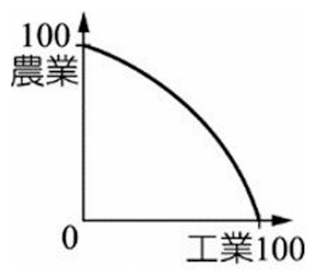2015年7月，蓮花、昌鴻、南卡3個颱風，先後環伺臺灣附近海域，氣象局警告中颱昌鴻侵臺機會最大，呼籲民眾應提高警覺……。請依序回答下列問題：

(1) 颱風即將來襲，市場上菜價竟然意外下跌，較可能是下列何項因素的影響？　(A)農民擔心颱風，搶收作物　(B)政府祭出禁令，管制蔬菜零售價格　(C)民眾因預期心理作用搶購蔬菜　(D)民眾買葉菜類替代根莖類蔬菜

(2) 附圖為我國農業及工業的生產可能曲線，假設颱風侵襲臺灣，若重創農業生產，但工業生產因防護得宜，只有小幅的受創，我國的生產可能曲線將如何變化？

(A)　(B)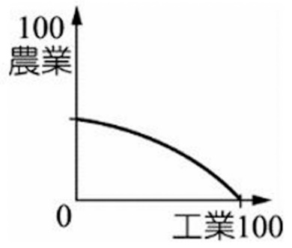  
(C)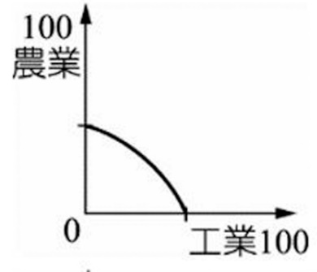　(D)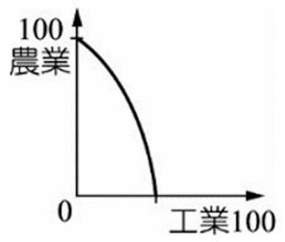

解答 　(1)A　(2)B

解析 　(1) (A)農民搶收作物，導致供給增加　(B)蔬菜零售價格，是指菜市場等零售通路之銷售價，政府實際上不可能有效管制　(C)民眾若是搶購應會造成價格上漲　(D)改買根莖類蔬菜替代葉菜，葉菜類會因需求減少而使價格下降，反之則需求增加而使價格上升

(2) 依題意「重創農業生產，但工業生產因防護得宜，只有小幅的受創」，因此Y軸減少幅度較大，X軸減少幅度較小

1. 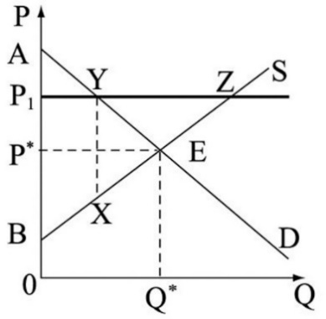編碼0900901　　難易度：難　　出處：龍騰自命題

請依據附圖所示，回答下列問題：

(1) 關於圖中的敘述，下列何者正確？　(A)當政府設定價格在P1時，其目的是在保障消費者　(B)當政府完全沒有設定價格時，市場不會有無謂損失　(C)當政府設定價格在P1時，表示政府採取價格上限的作為　(D)當政府設定價格在P1時，消費者剩餘會比沒有價格限制時大

(2) 在正常的情況下，當政府設定價格在P1，為有效的價格管制時，其無謂損失為下列哪一個區域？　(A)△AP1Y　(B)△YXE　(C)△YEZ　(D)沒有無謂損失

(3) 在正常情況下，政府設定價格在P1，為有效的價格管制時，則消費者剩餘的區域為何？　(A)△AP1Y　(B)△YEZ　(C)△YXE　(D)△AP＊E

解答 　(1)B　(2)B　(3)A

解析 　(1) 當政府設定價格在P1時，政府採取價格下限的措施，此時政府在保護生產者，此時會產生無謂損失。而由圖中可知，沒有價格限制的消費者剩餘為△AP＊E，政府設定價格下限後的消費者剩餘為△AP1Y，由此我們可以看出，政府設定價格下限時的消費者剩餘較小

(2) △YEZ為設置價格下限後，損失的社會福利，此即該政策下的無謂損失

(3) △AP1Y為消費者剩餘

1. 編碼0900902　　難易度：中　　出處：龍騰自命題

房地合一稅於2016年1月1日開始施行，對此市場上看法兩極，房仲認為「2016年前買入的房子受稅制影響較小，因此年底將會有一波搶購潮……」；學者則認為「房價過去是『明天會更好』，未來則是『明天會更差』，房價一定會下跌……」請回答下列問題：

(1) 針對上述的爭論，以下是小強與朋友對於買房的看法，依據經濟學觀點，何者的消費行為屬於「需求量」的變動？　(A)小強：為了避免未來受稅制影響，我決定提前購屋　(B)小名：我也認為房價會下修，我決定先租房，等房價下修再來買　(C)阿虎：就算下修也還是很貴，我還是不買了　(D)小小：我對於景觀宅無法抵抗，只要有釋出我還是會買

(2) 小強進一步請教學者，若政府有心要打房，為何不直接由房價下手，由政府規定每一區的最高價格即可……以下為專家的解釋，何者正確？　(A)管制最高價格，在經濟學上稱為下限　(B)管制之後，生產者剩餘一定會上升，而消費者剩餘也一定會上升　(C)實際上，管制的結果可能產生黑市交易，使價格更高　(D)管制的結果，會使社會福祉增加，減少無謂損失

解答 　(1)C　(2)C

解析 　(1) 「需求量」是指受本身價格影響，「需求」則是受自身價格以外的「其他因素」（如所得、偏好、預期心理、替代品的價格、互補品的價格）。因此，依題意影響小強和小小的因素為偏好，影響小名的因素為預期心理，都為影響需求因素，而影響阿虎的則是「價格」，將造成「需求量」的變動

(2) 管制最高價格，在經濟學上稱為上限。管制之後，生產者剩餘的確會下降，消費者剩餘卻不一定會上升，並產生無謂損失。且管制之後可能因「供不應求」而產生黑市交易，反而使價格更高

1. 編碼0900931　　難易度：難　　出處：龍騰自命題

附表是東東國及西西國未進行國際貿易前的32吋液晶電視的供給與需求表，請回答下列問題：

|  |  |  |  |  |  |  |
| --- | --- | --- | --- | --- | --- | --- |
| 東東國32吋液晶電視的供給與需求（未進行國際貿易前） | | | | | | |
| 價格（元/臺） | 10,000 | 11,000 | 12,000 | 13,000 | 14,000 | 15,000 |
| 供給量（萬臺） | 8 | 9 | 10 | 11 | 12 | 14 |
| 需求量（萬臺） | 10 | 9 | 8 | 7 | 5 | 3 |

|  |  |  |  |  |  |  |
| --- | --- | --- | --- | --- | --- | --- |
| 西西國32吋液晶電視的供給與需求（未進行國際貿易前） | | | | | | |
| 價格（元/臺） | 10,000 | 11,000 | 12,000 | 13,000 | 14,000 | 15,000 |
| 供給量（萬臺） | 0 | 1 | 2 | 3 | 4 | 6 |
| 需求量（萬臺） | 6 | 5 | 4 | 3 | 1 | 0 |

(1) 當東東國及西西國就32吋液晶電視進行國際貿易後，可能會發生下列何種情況？　(A)東東國的需求量是8萬臺，會出口2萬臺電視至西西國　(B)東東國的需求量是10萬臺，會自西西國進口2萬臺電視　(C)西西國的需求量是2萬臺，會出口2萬臺電視至東東國　(D)東東國的均衡價格是11,000元，西西國的均衡價格是13,000元

(2) 當東東國及西西國就32吋液晶電視進行國際貿易談判，如果你是西西國的總統，為國家整體的利益，你應該要如何選擇？　(A)反對32吋液晶電視進口，因為本國業者的損失超過消費者的獲利　(B)反對32吋液晶電視進口，因為消費者的損失超過本國業者的獲利　(C)贊成32吋液晶電視進口，因為本國業者的獲利超過消費者的損失　(D)贊成32吋液晶電視進口，因為消費者的獲利超過本國業者的損失

解答 　(1)A　(2)D

解析 　(1) 兩國貿易後，兩國均衡價格變成12,000元，東東國需求量為8萬臺，供給量為10萬臺，超額供給2萬臺；西西國需求量為4萬臺，供給量為2萬臺，超額需求2萬臺；故東東國超額供給2萬臺進口至西西國，剛好滿足西西國的需求數量

(2) 西西國的消費者會獲利，因為消費者剩餘增加；但生產者會遭受損失，因為生產者剩餘減少。不過，由於消費者的獲利超過生產者的損失，所以社會總福利會增加

1. 編碼0900932　　難易度：中　　出處：龍騰自命題

阿里國盛產芭樂，並將自產的芭樂銷往布達國，以賺取外匯。有一天發生了大地震，兩國之間往來的唯一通道被巨大的落石掩埋，兩國的貿易也因此中斷。若貿易中斷後，我們將兩國的消費者剩餘、生產者剩餘和社會福利三者之變化填入附表。請依此表，回答下列問題：

|  |  |  |  |
| --- | --- | --- | --- |
|  | 消費者剩餘 | 生產者剩餘 | 社會福利 |
| 阿里國 | 甲 | 丙 | 戊 |
| 布達國 | 乙 | 丁 | 己 |

(1) 「甲」與「乙」中應分別填入何者？　(A)增加；減少　(B)減少；增加　(C)增加；增加　(D)減少；減少

(2) 「丙」與「丁」中應分別填入何者？　(A)增加；減少　(B)減少；增加　(C)增加；增加　(D)減少；減少

(3) 「戊」與「己」中應分別填入何者？　(A)不變；減少　(B)減少；不變　(C)不變；不變　(D)減少；減少

解答 　(1)A　(2)B　(3)D

解析 　(1) 貿易中斷後，出口國（阿里國）的產品無法以較高的價格（國際均衡價格）銷往進口國（布達國），只能以較低的價格（出口國的國內均衡價格）賣給國內的消費者，故出口國的消費者能以較過去低的價格買到產品，消費者剩餘增加。反之，進口國的消費者在買不到便宜的進口產品後，必須轉向國內生產者以較過去高的價格（進口國的國內均衡價格）來購買，故進口國的消費者剩餘減少

(2) 貿易中斷後，出口國的產品無法以較高的價格（國際均衡價格）銷往進口國，只能以較低的價格（出口國的國內均衡價格）賣給國內的消費者，故出口國的生產者只能將產品以較過去低的價格賣給國內消費者，生產者剩餘減少。反之，進口國的生產者則能以較過去高的價格（進口國的國內均衡價格）向國內消費者販賣產品，故進口國的生產者剩餘增加

(3) 貿易利益消失，兩國的社會福利（總剩餘）皆減少

1. 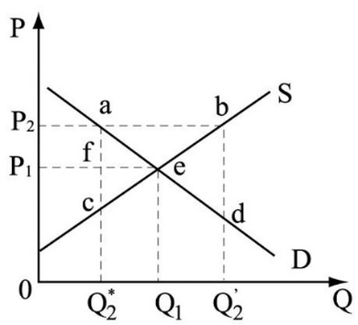編碼0900933　　難易度：難　　出處：龍騰自命題

附圖為某一國家的手機市場供需圖，S為國內供給線，D為國內需求線，而e為兩者的交點。該國與鄰國進行手機的國際貿易，且P2為兩國間的國際均衡價格。請回答下列問題：

(1) 關於該國與鄰國的貿易往來情形，下列敘述何者正確？　(A)該國出口手機至鄰國，出口量為Q1　(B)該國出口手機至鄰國，出口量為Q2’－Q2*　(C)該國進口鄰國的手機，進口量為Q2’　(D)該國進口鄰國的手機，進口量為Q2’－Q1

(2) 在國際貿易之下，該國人民總共消費多少手機，平均價格是多少？　(A)總共消費Q2*單位的手機，平均價格為P2　(B)總共消費Q1單位的手機，平均價格為P1　(C)總共消費Q2’單位的手機，平均價格為P2　(D)總共消費Q2*單位的手機，平均價格為P1

(3) 該國在與鄰國進行貿易後，其「消費者剩餘」是否有所變化？　(A)有變化，增加了梯形abef的面積　(B)有變化，增加了三角形aef的面積　(C)有變化，減少了三角形abe的面積　(D)有變化，減少了梯形P1 P2ae的面積

(4) 該國在與鄰國進行貿易後，其「社會福利」是否有所變化？　(A)沒有變化　(B)有變化，增加了三角形abe的面積　(C)有變化，增加了三角形bde的面積　(D)有變化，減少了三角形ace的面積

解答 　(1)B　(2)A　(3)D　(4)B

解析 　(1) 國際平均價格高於國內價格，顯示該國為手機的出口國。在P2的價格之下，該國的手機供給量為Q2’，其中Q2*銷售至國內，而Q2’－Q2*則出口至鄰國

(2) 因手機的國際均衡價格為P2，故國內消費者亦得接受P2的價格，但P2的價格對應至國內需求線D上，需求量僅有Q2*

(3) 在國際貿易之後，該國消費者必須以P2購買Q2*單位的產品，消費者剩餘之直角三角形面積，縮減為D與價格P2所夾之直角三角形面積

(4) 生產者剩餘增加了梯形P1 P2be的面積，消費者剩餘則減少了梯形P1 P2ae的面積，兩者相抵銷後，還留有一塊三角形abe面積的生產者剩餘可以算入社會福利中，因此貿易後的社會福利增加了abe

1. 編碼0900934　　難易度：難　　出處：龍騰自命題

菇菌產業為我國農業生態中很特別的一環，種植成本高昂，屬資本與技術密集的產業。我國乾香菇生產成本平均每公斤約490元，而面對生產乾香菇的他國競爭對手──中華人民共和國，其平均生產成本為100元至160元。請依據上述資訊，回答下列問題：

(1) 為保護我國國內廠商，我國政府採取對中華人民共和國輸入的同產品設定貿易障礙，請問：以下哪一種作法能較有效地保護我國國內生產乾香菇之廠商？　(A)對國外產品設定進口關稅　(B)設定國內該產品出口配額　(C)設定國外產品在我國市場最低供給價　(D)限制我國產品出口數量

(2) 當我國開始限制中華人民共和國輸入我國的乾香菇數量後，請問：比起未設定貿易障礙前，就我國國內市場之敘述，下列哪一項敘述正確？　(A)我國消費者剩餘在設定貿易障礙前相對較少　(B)我國生產者剩餘在設定貿易障礙前較多　(C)在設定貿易障礙後社會福利會減損　(D)在設定貿易障礙後經濟效率提升

解答 　(1)A　(2)C

解析 　(1) 若要有效的保護國內廠商，可以採取的應是課徵進口關稅，及進口數量限制（即進口配額）。設定最低供給價，以及限制出口數量，並非貿易障礙之方法，無法保護我國國內生產該產品之廠商

(2) (A)我國消費者剩餘在設定貿易障礙前相對較多　(B)我國生產者剩餘在設定貿易障礙前較少　(C)貿易障礙為政府透過手段介入市場機制，因此會對社會福利造成損失　(D)在設定貿易障礙後，經濟效率應會減損

1. 編碼0900936　　難易度：中　　出處：龍騰自命題

(1) 假設世界上只有美國和泰國兩個國家，附圖甲、丙為兩國未進行貿易前，國內相機的供需圖。當兩國開放市場自由貿易後，形成了相機的國際市場供需圖乙。請問：下列相關敘述何者正確？

　　　　圖甲　美國市場　　　　　　　 圖乙　國際市場　　　　　　　　圖丙　泰國市場  
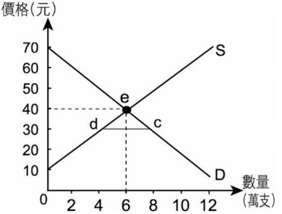　　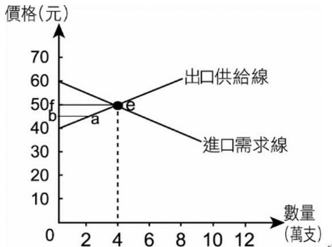　　 　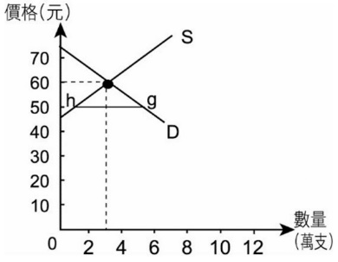

(A)國際市場出口供給線的，是由美國市場供需圖中的所形成　(B)國際市場進口需求線的，是由泰國市場供需圖中的所形成　(C)出口供給線是指出口國在低於其國內均衡價格以下，在各種不同價格下，願意且能夠供給的數量組合　(D)進口需求線是指進口國在高於其國內均衡價格以上，在各種不同價格下，願意且能夠購買的數量組合

(2) 當美國和泰國進行自由貿易後，會形成國際的相機市場，請問：有關國際相機市場的相關敘述，何者正確？　(A)泰國進口相機的進口量，會大於美國出口相機的出口量　(B)泰國進口相機的進口量，會小於美國出口相機的出口量　(C)美國國內相機的價格，在自由貿易後會有向下調整的趨勢　(D)國際市場相機的均衡價格，會介於兩國原本的國內均衡價格之間

(3) 請問：兩國進行自由貿易後的社會福利差異，下列敘述何者正確？　(A)貿易後，美國的消費者剩餘減少　(B)貿易後，美國的生產者剩餘減少　(C)貿易後，泰國的消費者剩餘減少　(D)貿易後，泰國的總社會福利減少

解答 　(1)B　(2)D　(3)A

解析 　(1) (A)國際市場出口供給線的線段，是美國市場的均衡價格之上，當美國市場的價格為45元時，供給量為7個，需求量為5個，兩者相減所形成的超額供給量（7-5）線段所形成　(C)出口供給線是指出口國的某產品在高於其國內均衡價格以上，在各種不同價格下，願意且能夠供給的數量組合（超額供給量的數量組合）　(D)進口需求線是指進口國的某產品在低於其國內均衡價格以下，在各種不同價格下，願意且能夠購買的數量組合（超額需求量的數量組合）

(2) 泰國進口相機的進口量，會等於美國出口相機的出口量，而美國國內相機的價格，在自由貿易後會有向上調整的趨勢

(3) (B)貿易後美國的生產者剩餘增加　(C)貿易後泰國的消費者剩餘增加　(D)貿易後泰國的總社會福利增加

1. 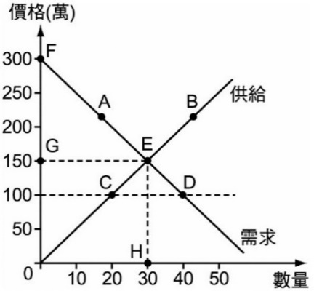編碼0900878　　難易度：中　　出處：中山女高_段考題

假設附圖為臺北市房屋的市場供需圖。請回答下列問題：

(1) 假設臺北市的房價均衡價格為每坪150萬元，但對於王董來說，除非每坪賣到300萬，否則他都可以接受。請問王董可以接受並支付售價的範圍應為圖中的哪一區域？　(A)0EF　(B)FEG　(C)0GEH　(D)0FEH

(2) 在市場均衡點E之下，建商的總收益為哪一區域？　(A)0HE　(B)0GE　(C)0EF　(D)0GEH

(3) 若政府為平抑房價，規定每坪價格不得超過100萬元，則在政府政策之下，下列現象何者正確？　(A)房屋市場將產生超額供給的現象　(B)可改善房屋市場供需失衡的現象　(C)可能使想買房的民眾買不到房屋　(D)消費者因為享受較低房價，整體社會福利增加

解答 　(1)D　(2)D　(3)C

解析 　(1) 依題文，只要300萬以下，王董都可以接受，說明其最高願付價格為300萬元，因此從最高願付價格到均衡價格的範圍，即是其可以接受並願意支付售價的範圍

(2) 建商的總收益＝均衡價格×均衡數量，因此為0GEH

(3) 制定價格上限，會使房屋的供給量減少，需求量增加，產生供不應求現象，致使想買房的民眾可能買不到房子

1. 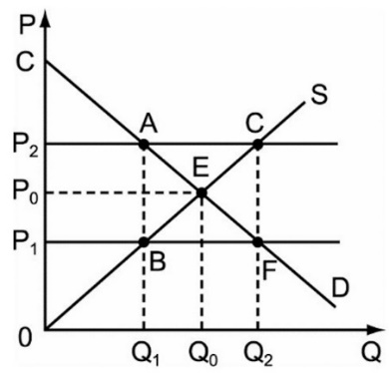編碼0900903　　難易度：中　　出處：中山女高_段考題

我國政府為保障勞工權益，訂有最低工資的規範。請回答下列問題：

(1) 下列關於最低工資的制度及其影響，何者最為正確？　(A)這是一種規定價格上限的制度　(B)會使雇主增加對勞動力的需求　(C)可能會造成勞動力市場超額供給的現象　(D)保障了勞工權益，使勞動市場達成供需均衡

(2) 如附圖，假設政府未實施管制政策時的勞動力市場供給線為S、需求線為D、均衡點為E，請問政府實施最低工資的情況下，造成的無謂損失是哪一區域？　(A)ABE　(B)CP2A　(C)ABC　(D)BCF

解答 　(1)C　(2)A

解析 　(1) 價格下限高於市場均衡價格，會提高勞力的供給量，若需求量減少或未增加，會造成超額供給

(2) 造成超額供給：此價格常高於均衡價格，此時供給量大於需求量，形成超額供給，將造成無謂損失：因未達市場均衡，此時的無謂損失為ABE區塊

1. 編碼0900935　　難易度：難　　出處：臺中女中_段考題

「貿易是帶動經濟成長的引擎」。假設臺灣與美國的牛肉市場，各自的供需圖如附圖，如果開放美國牛肉進口，達到自由貿易的程度，試回答下列問題。  
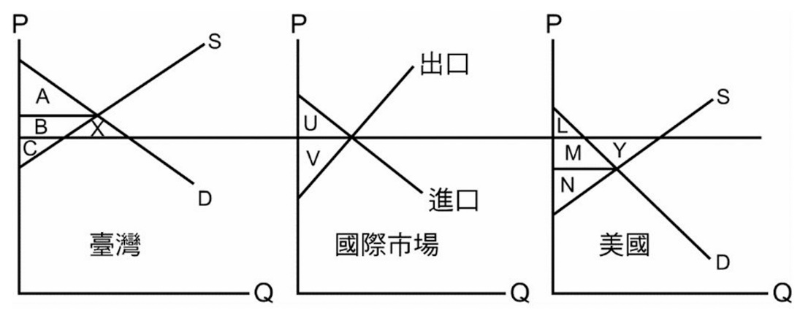

(1) 對兩國的影響，下列敘述何者正確？　(A)對臺灣的畜牧業者有利，均衡價格將水漲船高　(B)對臺灣的消費者有利，將可買到更便宜的牛肉　(C)對臺灣無任何好處，將被美國賺走大量外匯　(D)對美國的生產者不利，生產者剩餘將減少，預期業者將上街抗議

(2) 就臺灣而言，社會福利的變動，下列敘述何者**錯誤**？　(A)貿易前，生產者剩餘為B＋C　(B)貿易後，生產者剩餘減少C　(C)貿易後，消費者剩餘為A＋B＋X　(D)貿易後，社會福利增加X

(3) 就美國而言，社會福利的變動，下列敘述何者**錯誤**？　(A)貿易前，生產者剩餘為N　(B)貿易後，生產者剩餘為M＋N　(C)貿易後，消費者剩餘減少M　(D)貿易後，社會福利增加Y

解答 　(1)B　(2)B　(3)B

解析 　(1) 美牛進口臺灣，消費者有更多選擇，且供給增加價格將下降，故對臺灣未必是不利，但國內業者將面臨美牛低價競爭，生產者剩餘減少。而美國則是價格上漲，生產者剩餘增，消費者剩餘減

(2) 由圖中可見，生產者剩餘減少B

(3) 生產者剩餘應為M＋N＋Y

5-5 素養題

【單選題】

1. 編碼0900199　　難易度：中　　出處：龍騰自命題

臺灣90％的中藥材產地都來自中國，但為防止嚴重特殊傳染性肺炎（COVID-19）疫情擴散，中國封城，讓藥材無法從產地運送，連帶影響臺灣中藥材價格。例如：民眾常買的金銀花、魚腥草等價格幾乎都漲了2～3成；而不少民眾常抓魚腥草搭北砂參、百合、玉竹、黃耆、西洋參來解毒保肺、保養身體，過去抓一帖大約100元，但現在卻漲了20元。一名民眾說「即使漲價，但如果真有需要，也沒得選擇。」當市場上以一帖100元已經抓不到解毒保肺的中藥時，下列關於市場的狀況，何者敘述正確？　(A)新的市場均衡價格為100元，新的均衡數量會減少　(B)100元時，供給量不等於需求量，中藥房會增加供給　(C)新的市場均衡價格為120元，因為原價格往上調整　(D)市場均衡一旦達成，就會維持穩定狀態且不會變動

解答 　C

解析 　(A)新的市場均衡價格為120元，新的均衡數量會減少　(B)100元時，供給量不等於需求量，中藥房會減少供給量　(C)為正解，新的市場均衡價格為120元，因為價格往上調整　(D)市場均衡一旦達成，未必會維持穩定狀態，可能出現變動情況

1. 編碼0900201　　難易度：中　　出處：龍騰自命題

嚴重特殊傳染性肺炎（COVID-19）疫情引發國際原油價格下跌，OPEC組織與俄羅斯卻無法達成減產共識，沙烏地阿拉伯不願減產，再度促使油價繼續走跌，引發全球股市對經濟增長放緩的擔憂。全球大經濟體G20的財金與央行首長集會，認為疫情打亂供應鏈的情況會持續，已看到全球經濟下行風險。而作為避險工具用途的黃金價格卻是後市看好，投資人紛紛逃離風險資產，促使黃金升破1,700美元關口。下列哪一個圖形可以反應出黃金市場目前的狀況？  
(A)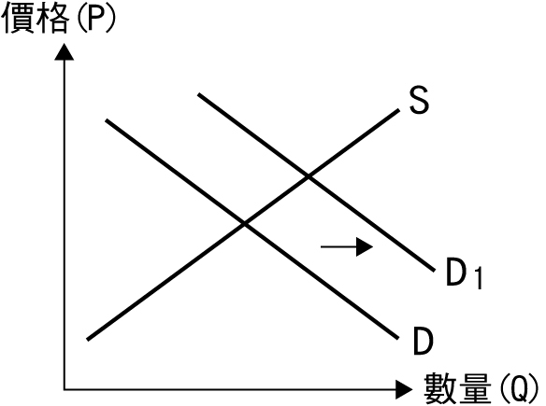　(B)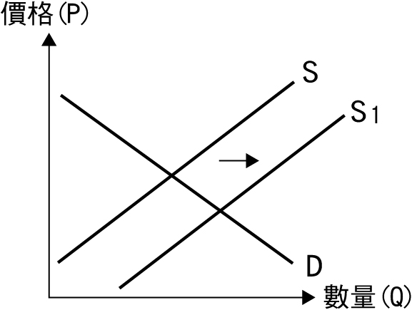　  
(C)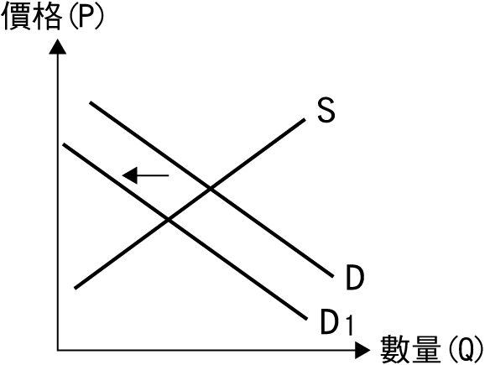　(D)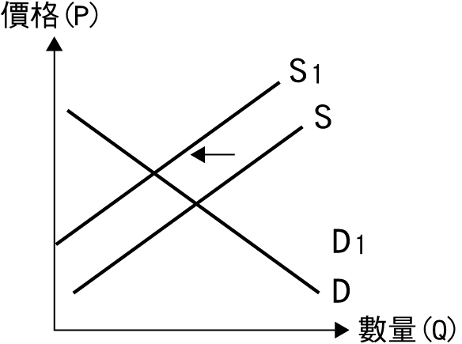

解答 　A

解析 　因為投資人將黃金作為避險工具，故大舉購入黃金，黃金的需求增加，需求線右移　(A)正解　(B)此為供給增加　(C)此為需求減少　(D)此為供給減少

1. 編碼0900202　　難易度：中　　出處：龍騰自命題

嚴重特殊傳染性肺炎（COVID-19）除了透過飛沫傳染，還會因為間接接觸而感染，若碰觸表面附著病菌的物品也會傳染，因此常洗手被專家認為是比戴口罩更重要的自我防護措施，使用酒精變成重要防疫步驟，而出現了搶購酒精熱潮，使得目前殺菌效果最好的75％酒精全國缺貨。國營事業台糖與台酒公司因而加入生產酒精。附表為某市調公司針對小幸運社區，在300ml酒精的供需進行調查統計資訊。當酒精市場達到均衡時，若僅依統計資料判斷，在不考慮其他條件時，下列對於其均衡狀態時的描述何者正確？

|  |  |  |  |  |  |  |
| --- | --- | --- | --- | --- | --- | --- |
| 價格 | 20 | 40 | 60 | 80 | 120 | 160 |
| 供給量(個) | 0 | 40 | 80 | 100 | 120 | 160 |
| 需求量(個) | 150 | 130 | 110 | 100 | 40 | 0 |

(A)消費者剩餘總計3,000元　(B)生產者剩餘總計4,000元　(C)最大社會福利總計4,000元　(D)均衡價格為60元、均衡數量為100單位

解答 　C

解析 　根據該供需關係表，需求線與供給線應為階梯狀。當酒精市場達到均衡，表示供給量會等於需求量　(A)消費者剩餘為需求價格 − 實際支付價格 = (120 − 80) × 40 = 1,600元　(B)生產者剩餘為實際賣出的價格 − 供給價格 = (80 − 40) × 40 + (80 − 60) × 40 = 2,400元　(C)生產者剩餘 + 消費者剩餘 = 社會福利 = 1,600 + 2,400 = 4,000元　(D)均衡價格為80元，均衡數量為100單位，便可計算得知消費者剩餘

1. 編碼0900204　　難易度：中　　出處：龍騰自命題

為因應嚴重特殊傳染性肺炎（COVID-19）疫情，政府管制商家的口罩來源，並推出實名制購買口罩，規定一星期每人只能買三個，每個口罩5元。但有一個買家願付出一盒400元購買口罩50個，且有一個超商店家願用一盒250元出售口罩，當雙方都自願進入市場時，若從消費者與生產者資源分配的角度來思考題文，下列敘述何者**錯誤**？　(A)他們必定會發生交易　(B)市場會發生無謂損失　(C)重視公平卻犧牲了效率　(D)若能交易可以增進效率

解答 　A

解析 　因為政府已經管制口罩的販賣，所以用高價買一盒口罩是違法行為，交易應不會發生，但此舉卻損害效率　(A)他們應不會發生交易，因此為違法行為　(B)市場因管制而產生無謂損失，若能消除管制使市場自願交易可以降低無謂損失、增進效率，因為消費者出價遠高於生產者成本　(C)重視公平卻犧牲效率；為了讓大家都買到口罩，只好規定口罩的價格與一次購買的數量，犧牲效率　(D)市場因無法交易而發生無謂損失，若發生交易可以降低無謂損失、增進效率，因為消費者出價遠高於生產者成本

1. 編碼0900208　　難易度：中　　出處：龍騰自命題

委內瑞拉是世界上最重要的石油生產國和出口國之一，近年來該國因為大幅的通貨膨脹，政府當局對許多民生物品設下價格上限，例如：對米、牛奶、食用油等生活必需品實施價格上限，這個政策看似立意良善，但實際上因為價格太低，廠商也不願意生產，使得市場上出現嚴重的物資短缺問題。下列何者最希望政府訂立價格上限？　(A)消費產品的一般小市民　(B)有額外管道能得到產品的部分消費者　(C)希望維持公平正義的生產者　(D)希望保障弱勢的部分企業主

解答 　B

解析 　因為價格上限會使交易量下降，因此有些消費者會買不到商品，所以一般人因為不確定會買到商品，未必會希望見到價格上限，但若有管道買貨者，就會希望管制　(A)一般民眾未必會希望管制　(B)正解　(C)生產者追求利潤，但價格管制使價格低、利潤變低，故不會贊成　(D)企業主與生產者一樣，追求利潤，但價格管制使價格低、利潤變低，故不會贊成

1. 編碼0900209　　難易度：中　　出處：龍騰自命題

在2003年以前，美國曾是中國最大的牛肉供應國，但在「狂牛症」事件以後，中國頒布對美國牛肉的進口禁令，從此美國牛肉與中國市場就斷開了聯繫。在中國國內市場上流通的進口牛肉，產地主要來自於巴西、烏拉圭、澳大利亞等地。到了2017年，中國與美國政府協議開放牛肉市場，中國開始開放美國牛肉進口，雖然中國與美國兩國都有牛肉產業，但美國因其產業規模大，牛肉更為便宜。中國開放市場對美國的牛肉市場將有何影響？　(A)牛肉降價，在供給法則下，有利於生產者　(B)牛肉漲價，在需求法則下，不利於生產者　(C)牛肉降價，國內供不應求的部分來自進口　(D)牛肉漲價，國內供過於求的部分用於出口

解答 　D

解析 　(A)美國的牛肉較便宜，因此若2國開放貿易，美國將出口牛肉到中國，使中國的牛肉降價，美國則因出口導致該國國內牛肉供給減少，而致該國的牛肉漲價。故美國的牛肉市場應為：牛肉「漲」價，在供給法則下，有利於生產者　(B)牛肉漲價，在需求法則下，應為：「不利於消費者」　(C)應為：牛肉「漲」價，國內「供過於求」的部分用於「出口」　(D)正解

1. 編碼0900211　　難易度：中　　出處：龍騰自命題

美國總統川普認為中國以低於其本國市場價格或低於成本價格，將其商品拋售到美國市場，已嚴重傷害美國經濟與國家利益。中國產品在美國傾銷，但WTO卻坐視不管，使美國本土企業的權益受損。川普表示美國將採取行動自救，對中國輸入美國的部分產品課以高關稅。當美國對中國商品課以高關稅後，下列哪一項影響正確？　(A)該政策的目的在於保護國內產業以及保障國內勞動就業　(B)關稅保護具有間接效果，各國一起實施更助於經濟發展　(C)關稅保護可創造就業機會，長期能促進經濟成長　(D)美國消費者因此可以買到優質且價格合理的商品

解答 　A

解析 　(A)正解　(B)關稅保護具有短期、直接的效果，各國一起實施將不利經濟發展　(C)關稅保護短期可能可以創造就業機會，長期對促進經濟成長不利　(D)美國消費者因此可以購買到價格較貴的商品

【題組題】

1. 編碼0900198　　難易度：中　　出處：龍騰自命題

2019年底至2020年初，中國武漢出現嚴重特殊傳染性肺炎（COVID-19）的疫情傳播，因為該病毒傳染速度快，加上臺灣之前有SARS疫情的經驗，使得民眾開始搶購口罩。為了讓民眾都有口罩，並顧及第一線醫護人員的口罩需求，我國政府遂禁止口罩出口，接著徵用所有醫療用口罩，同時規定販售價格，統一發放與配送到超商以及後來的健保藥局，更推出口罩實名制購買制度，民眾必須拿健保卡至藥局購買口罩，不但購買數量有所限制，連購買的日期也有單雙數的限制。因每家藥局每日所配給的口罩數量固定，常常看到藥局前大排長龍，還有很多上班族抱怨買不到口罩

(1) 關於買不到口罩的論述，下列何者正確？　(A)因為供不應求，所以用排隊可以解決短缺問題　(B)市場機能影響資源分配，使有錢也買不到口罩　(C)受到疫情蔓延的影響，口罩市場出現超額需求　(D)我國口罩廠商在疫情蔓延時，必大賺超額利潤

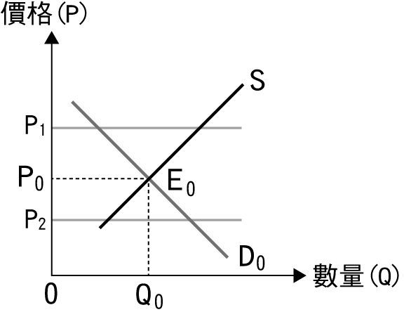(2) 若口罩供需如附圖，政府將價格訂在5元，因此市價維持在5元，下列何者正確？　(A)市價為P2，若調升價格可以解決超額需求的問題　(B)市場均衡價格在5元，因為政府介入使供需相等　(C)如果政府不規定價格，口罩價格會由P2移至P1　(D)需求量大於供給量，廠商會有調降價格的壓力

解答 　(1)C　(2)A

解析 　(1) 買不到口罩即是超額需求或供不應求現象　(A)屬於供不應求，但排隊雖可解決分配資源問題，但無法解決短缺問題，因為短缺仍存在　(B)在我國口罩市場已經不是市場機能主導，而是政府介入影響資源分配，使有錢也買不到口罩　(C)正解　(D)我國口罩生產者在疫情蔓延時，因為政府管控價格與徵用，廠商未必能賺得超額利潤

(2) (A)正解　(B)市場均衡價格在P0，因為政府介入使市價低於均衡價，供不應求　(C)如果政府不規定價格，口罩價格會由P2移至P0　(D)需求量大於供給量，消費者在有限資源下會有調升價格的動力，廠商則須配合政策而不得漲價

1. 編碼0900200　　難易度：難　　出處：龍騰自命題

嚴重特殊傳染性肺炎（COVID-19）席捲大陸，許多工廠停工，機場關閉，影響臺灣中藥材供應，因臺灣多數中藥材都從中國進口。加上民眾為了提高免疫力，會預防性地去中藥房抓一些養肺、補氣等中藥材來熬煮。此外，中醫診所也擔心疫情持續延燒，中藥房的庫存用完，會叫不到藥，也都預防性先多買一些中藥來囤貨。這些因素加總使得中藥材價格攀升。有民眾表示「供需出問題時，一定有可能漲價，但是我們臺灣本土自己也有一些藥材，如果能夠替代的話是最好。」其實，中國的中藥材自2019年底已經陸續漲價，一般藥材的漲幅在10％～50％左右；部分用量較大的品項，漲價幅度則在20％～40％不等。據中藥批發業界人士指出，中藥材價格上漲已是必然趨勢，特別是名貴中藥材日益短缺，未來中藥恐將成為奢侈品

(1) 關於嚴重特殊傳染性肺炎（COVID-19）引起我國中藥材價格上漲的原因，下列何者正確？　(A)需求增加且供給增加　(B)需求增加且供給減少　(C)需求減少且供給增加　(D)需求減少且供給減少

(2) 若最後中藥材的均衡價格上漲且均衡數量提高，最可能是下列哪一種情形造成？　(A)需求變動的幅度大於供給變動的幅度　(B)需求變動的幅度小於供給變動的幅度　(C)價格變動使均衡點出現變化　(D)數量變動使均衡點出現變化

解答 　(1)B　(2)A

解析 　(1) 民眾購買數量增多且中醫診所囤藥使對中藥材的需求增加；中國的中藥材無法供應，使得供給減少，故正解為需求增加且供給減少　(B)正解

(2) 因為需求增加且供給上漲，可能會出現三種狀況：價格上升、數量減少；價格上升、數量不變；價格上升、數量增加。若是數量增加，是因為供給減少的量小於需求增加的量　(A)正解　(B)應改為需求變動的幅度大於供給變動的幅度　(C)應改為供需變動使均衡點出現變化，且需求變動的幅度大於供給變動的幅度　(D)應改為供需變動使均衡點出現變化，且需求變動的幅度大於供給變動的幅度

1. 編碼0900203　　難易度：難　　出處：龍騰自命題

因嚴重特殊傳染性肺炎（COVID-19）疫情爆發，衝擊國際原油市場需求，導致價格大跌。主要產油國原預計減產卻又談判破裂，其中以產油大國沙烏地阿拉伯為首的石油輸出國組織（OPEC）與俄羅斯組成的聯盟一度瓦解。沙國在與俄羅斯的產量談判未果後，採取激進措施，大砍原油官訂售價，並暗示沙國將提高產量。因為沙國生產原油的成本非常低，就算原油價格下跌，沙國仍能維持生產。然而，其舉措將使原油產品氾濫，使油市跌幅擴大並陷入混亂。這種情況反映出產油國可能不受限制、自由供給的前景，同時也增添市場的不確定性，引發投資人擔憂

(1) 若沙國等主要產油國增產石油，下列何者敘述正確？　(A)消費者剩餘必會增加　(B)生產者剩餘必會減少　(C)生產者的淨收益會增加　(D)無謂損失必會發生

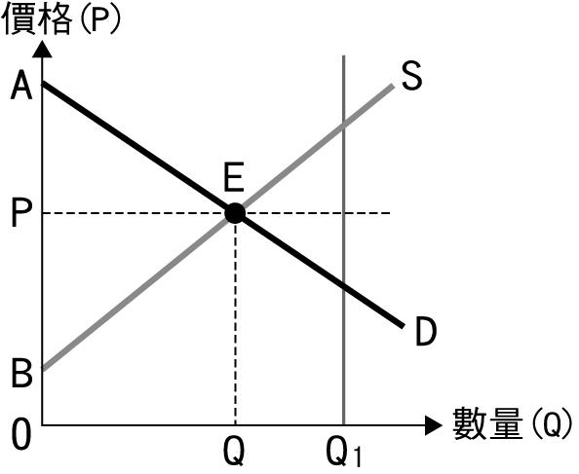(2) 若原油市場均衡價格為P、均衡數量Q，但產油國卻生產至Q1，下列何者正確？　(A)總效益必會減少　(B)生產者剩餘必會增加　(C)社會福利總計提高　(D)發生無謂損失

解答 　(1)A　(2)D

解析 　(1) 因為供給增加，新的均衡中，均衡數量增加，均衡價格下跌，而價格下跌是對消費者有利，使消費者剩餘增加；價格下跌對生產者不利，可是因為交易量變多，薄利多銷的情形下，生產者剩餘未必會下降　(A)正解　(B)生產者剩餘不一定會減少　(C)生產者的淨收益不一定會增加　(D)與無謂損失無關，不會出現無謂損失

(2) 因為在Q1點的機會成本高於願付價格，故生產到這點會虧損，買賣交易不會發生　(A)以Q1點來看，總效益會增加　(B)以Q1點來看，生產者剩餘的變動不確定，因為價格未知　(C)以Q1點來看，因總成本提升，故社會福利總計減少　(D)正解

1. 編碼0900205　　難易度：難　　出處：龍騰自命題

星期六下午，大明、春嬌約好一起去看演唱會，演唱會門口人山人海，非常擁擠。兩人走到大排長龍的售票處，準備買票，排了好久，終於輪到他們了，可是，售票小姐對他們說：「對不起，票已經賣完了。」他們失望地打算離開。這時，旁邊突然走來一位大叔，對大明、春嬌說：「帥哥美女，你們沒買到票吧！我這裡有票，你們要不要買？」春嬌聽了很疑惑的對大明說：「該不是黃牛票吧？你要買嗎？」  
大明不加思索就買了一張，因為錯過這次，不知何時才能看到偶像的演唱會，春嬌也只好跟著買一張。他們走到演唱會入口，驗票的小姐說：「小姐，你這張票是什麼時候買的？」春嬌很疑惑地問：「才剛買阿，難不成這張票有問題？」驗票小姐說：「你們的票號被認定是黃牛票，黃牛票不但違法，而且根據我們公司的契約，持有黃牛票是不能入場使用的，但可以退公司原訂的演唱會票價給你們。」大明和春嬌花了錢又看不了演唱會，十分懊惱，但那位販售黃牛票的大叔早已逃之夭夭

(1) 關於黃牛票的敘述，下列何者正確？　(A)販賣黃牛票雖違法，但未違反道德　(B)黃牛票使生產者剩餘增加　(C)黃牛票使無謂損失增加　(D)販賣黃牛票可以增加市場效率

(2) 臺大醫院某些醫生看診病患人數眾多，加上網路掛號釋出名額很少，病患只好選擇去現場掛號。現場掛號表訂8點開始，但因為熱門醫生當日現場掛號的名額有限，有時需要4、5點進醫院排隊才可能掛到號碼，因此衍生「幫忙排隊掛號」的職業。據了解，「幫忙排隊掛號」一次收費2,000元，下列敘述何者正確？　(A)幫忙排隊助人助己並非營利行為　(B)幫忙排隊是販賣自己的時間可提升效率　(C)幫忙排隊可以提升無謂損失與社會福祉　(D)幫忙排隊雖違法但卻能使資源分配公平

解答 　(1)D　(2)B

解析 　(1) 販賣黃牛票，雖然違法，也不公平，但卻可以增加市場效率、降低無謂損失　(A)販賣黃牛票雖違法，也違反道德　(B)黃牛票無法使生產者剩餘增加，因為生產者販售的票價不變　(C)黃牛票使無謂損失下降　(D)正解

(2) (A)幫忙排隊因有收費，仍是營利行為　(B)正解　(C)幫忙排隊可以降低無謂損失與提升社會福祉　(D)幫忙排隊並未違法，卻能使資源分配更有效率，但未必公平

1. 編碼0900206　　難易度：中　　出處：龍騰自命題

受到嚴重特殊傳染性肺炎（COVID-19）疫情全球快速擴散影響，我國經濟部公布的新電價持續「凍漲」可能性極高。但學者提醒，電價應該回歸市場機制，如果繼續凍漲維持每度2.6253元，代表電價不動如山，未必是好事，這在自由經濟市場是很不合理的。電價應該該漲就漲，該跌就跌，不應受選舉、景氣，或者災情、疫情影響，否則之後承受的反彈作用力會更大。另外，電價費率審議應該簡單化，電價公式設計的精神主要在於反映燃料成本，就像我國浮動油價的公式一樣，隨成本而調節其價格，如果電價長期處於不合理的低價情形下，對民眾來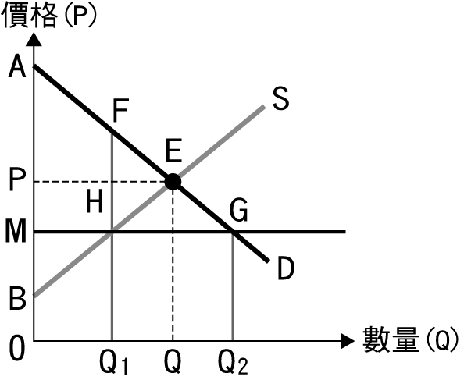說，也缺乏節電誘因

(1) 如果電價因為經濟情勢嚴峻而凍漲，請問下列敘述何者正確？　(A)此舉乃保障發電的生產者　(B)此價格下限可保障民間企業　(C)此價格管制未必讓消費者受益　(D)市場交易量將因管制而減少

(2) 當電價凍漲，如附圖，請問何者正確？　(A)交易量會在Q1點　(B)EGH為無謂損失　(C)新的消費者剩餘為AGM　(D)新的生產者剩餘為MGB

解答 　(1)D　(2)A

解析 　(1) 管制電價屬於一種價格上限做法，將損失市場效率　(A)此舉乃保障用電的消費者　(B)此為價格上限可保障民間用電的企業　(C)此價格管制必使消費者受益，因為電力公司與民眾是強制締約關係，每個人都可以購得電力　(D)正解

(2) (A)正解　(B)FEH為無謂損失　(C)新的消費者剩餘為AFHM　(D)新的生產者剩餘為MHB

1. 編碼0900207　　難易度：中　　出處：龍騰自命題

每年第3季，勞動部會召開「基本工資審議委員會」，由勞資政學四方共同開會討論，決定基本工資是否需要調整。2020年的基本工資審議委員會決議月薪從新臺幣23,100元調至23,800元，漲幅3％；時薪部分則由150元調升至158元，漲幅5.33％，基本工資自2020年1月1日起調整。勞動部說明，基本工資立法目的在保障勞工的基本生活，維持其必需的購買力。工資是勞工提供勞務的對價，其數額由勞雇雙方協商約定，但不得低於基本工資。照顧勞工基本生活是政府的責任，加上勞工是企業重要的資產，雇主應致力提升勞工勞動條件，與勞方共創雙贏

(1) 對於勞動市場而言，下列何者**為非**？　(A)價格管制將使勞動需求量減少　(B)價格管制將使所有勞工失去工作　(C)管制價格後會減損市場經濟效率　(D)部分雇主因此不願意聘僱勞工

(2) 關於基本工資的限制，下列哪些正確？(甲)勞方對工資的議價能力愈高，受影響失業的程度也愈高；(乙)技術低、易被取代的勞工將最可能失業；(丙)留在市場的勞工可得到額外的利益；(丁)有能力議價的勞工將反對價格下限　(A)甲乙　(B)乙丙　(C)丙丁　(D)甲丁

解答 　(1)B　(2)B

解析 　(1) 此為價格管制中的價格下限　(B)價格管制將使部分勞工失去工作

(2) (甲)勞方對工資的議價能力愈高，受影響失業的程度也愈低，因雇主會吸收成本；(乙)正確；(丙)正確；(丁)有能力議價的勞工，其具高技術、專業性強，本身工作薪資就超過基本工資（價格下限）的保護，對基本工資的態度較為中立，未必會反對價格下限。故答案為(乙)(丙)

1. 編碼0900210　　難易度：中　　出處：龍騰自命題

中國2018年爆發非洲豬瘟，據聯合國糧食及農業組織（FAO）報告，中國豬肉2019年的產量，因非洲豬瘟至少減少10％，但外國肉類生產商因此迎來商機，如2019年前4個月，澳洲牛肉在中國的銷量增長66％，中國已成為低品質澳洲牛肉的主要買家。儘管低品質牛肉的價格調漲了兩倍，但仍然供不應求。另外，聯合國糧食及農業組織發布的報告也指出，歐、美豬肉生產商將因中國的非洲豬瘟，迎來「豬價上漲、出口量提升、飼料價格降低」的大好時機，趁機填補市場空缺

(1) 當中國開放進口豬肉後，下列關於「中國國內豬肉生產者」的敘述何者正確？　(A)將降低成本並且僱用更多勞工　(B)可省下錢從而多購買各種商品　(C)刺激轉型或促其生產其它商品　(D)能吸引更多生產者投入該產業

(2) 若中國政府因為與美國貿易談判破裂，對美國進口的豬肉課徵關稅，對中國市場而言，下列敘述何者正確？　(A)關稅後，消費者剩餘下降，但社會福祉不變　(B)關稅後，生產者剩餘上升，社會福祉亦上升　(C)關稅後，造成資源使用無效率，總剩餘減少　(D)關稅後，因政府收入多了關稅，總剩餘提升

解答 　(1)C　(2)C

解析 　(1) 因為價格下降，使生產者利潤下降，故可能研發新技術、轉型以提升利潤，或逕行離開該市場　(A)將降低利潤並減少僱用勞工　(B)對「消費者」而言，可省下錢去購買更多種類商品　(C)正解　(D)對「出口國的生產者」而言，能吸引更多廠商投入該產業

(2) (A)課關稅後，消費者剩餘下降，社會福祉也下降　(B)課關稅後，政府收入上升，因為進口品變貴，國內生產者剩餘可能增加，但是整體而言，因效率損失，社會福祉會下降　(C)正解　(D)課關稅後，雖然政府收入增加，但總剩餘仍下降

5-6 配套題

【單選題】

1. 編碼0900272　　難易度：中　　出處：SUPER講義

消費者與生產者在市場上所成立的交易有各種不同型態，透過市場機能而尋求讓交易雙方達到最大利益。下列有關各種交易情況的描述，何者才是正確的？　(A)能在市場成交的價格與數量必是均衡數量　(B)在需求曲線以下的價格則不可能成立交易　(C)超額供給的情況下交易數量為市場供給量　(D)在均衡價格下不存在超額供給與超額需求

解答 　D

解析 　(A)在超額供給下市場仍可以實際的需求量為成交數量，而非均衡數量　(B)需求線以下而高於供給線的價差區域皆可能有交易成立，此為消費者剩餘　(C)應為市場「需求量」，見(A)解析所述

1. 編碼0900273　　難易度：中　　出處：SUPER講義

由於美國與加拿大在2014年發展出水力壓裂技術開採頁岩油，使得石油的產量增加，而此舉在市場上對石油的價格與產量的影響與下列何項的情形相同？　(A)廠商預期該產品將在二個月內價格提升　(B)在禽流感威脅下消費者對於雞肉的需求　(C)遠洋冷凍漁船與拖網捕魚的使用，提升漁獲量　(D)環保電動機車的出現，使得廠商減產汽油機車

解答 　C

解析 　題幹中提出因技術提升而使「供給」增加，勢必造成市場價格下降但數量上升，此與(C)的情境使供給線右移的結果相同。(A)預期價格上升，生產者短期內會將供給減少而使供給線左移　(B)禽流感使得消費者對雞肉的需求線左移　(D)廠商減產汽油機車使得供給線左移

1. 編碼0900274　　難易度：中　　出處：SUPER講義

追求社會福利最大化一直是經濟學家探究的目標，在自由市場中要達成這個目標及其形成過程中的要件，下列哪一項描述是正確的？　(A)消費者剩餘為需求線以上至最高願付價格形成的面積　(B)生產者的淨收益為願付價格與生產之機會成本的差額　(C)社會福利就是指消費者剩餘與生產者剩餘兩者的加總　(D)只要願售價格大於願付價格就是具備資源配置的效率

解答 　C

解析 　(A)消費者剩餘應為需求線下方到均衡價格的面積　(B)生產者的淨收益應為產品的市場價格與生產機會成本的差額　(D)在願售價格大於願付價格的情況下，其交易在自由市場正常下是不會發生的

1. 編碼0900275　　難易度：中　　出處：SUPER講義

政府在經濟活動中扮演重要的關鍵角色，尤其是公權力介入經濟市場的管制，不論在自由市場中或國際貿易中皆能產生重大影響。對於政府管制操作與結果的描述，下列何者最為正確？　(A)價格上限的管制，將使部分的消費者無法購得產品　(B)價格下限的管制必須低於均衡價格，才能產生效用　(C)產品進口國有損生產者剩餘，無助於整體福利提升　(D)對於進口產品課稅，有助於我國產品的國際競爭力

解答 　A

解析 　(B)價格下限必須高於市場均衡價格　(C)不論進出口國，其最後總社會福利都會提升　(D)只能保護國內產品的競爭力，而無助於國際競爭力

1. 編碼0900276　　難易度：中　　出處：SUPER講義

市場價格是由供需雙方共同決定的，然而雙方會發生實際交易的數量並不一定是市場機制下所達到的均衡點。以下對於市場上交易與價格的敘述，何者正確？　(A)在市場價格高於均衡價格時，其交易便一定不是出於自願　(B)當價格高於均衡點時，此時會由供給量來決定市場交易量　(C)交易價格與交易量在均衡點時，則代表雙方利益的極大化　(D)所謂的市場機制所決定的供需，主要是由數量來主導決定

解答 　C

解析 　(A)即使供需數量不一致，只要有發生交易，則此交易一定是「自願」完成　(B)此時為超額供給，應由需求量決定交易量　(D)市場上的供需情況決定是由「價格」來主導

1. 編碼0900277　　難易度：易　　出處：SUPER講義

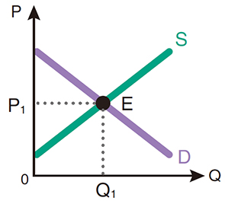依據附圖的供需情形，下列解讀何者最為正確？　(A)E點表示供給量＝需求量，供給價格＝需求價格　(B)只有在均衡點（E）下，市場才有可能產生交易　(C)即使交易價格低於P1，仍可達到市場的最大效益　(D)市場供需交易到達E點後，將不會再有任何異動

解答 　A

解析 　(B)在非均衡點下仍然有交易發生的可能性　(C)要達到市場最大效益，必須達到均衡價格與數量　(D)若有其他非價格因素使得供給或需求發生變動時，則均衡將會再改變

1. 編碼0900278　　難易度：難　　出處：SUPER講義

市場交易能夠成立，雖是消費者願付價格與生產者願售價格在自由意願下達成均衡。但針對市場機能下，此交易成立的價格與數量描述，下列何者最可能是正確的？　(A)只要是交易能夠成立，必定已將當下資源做最適分配　(B)市場機能的實際運作，是藉由數量來進行交易調節的　(C)「看不見的手」機制下交易的點，必定是最適均衡點　(D)任何一個市場價格下所決定的數量必屬最大社會福利

解答 　C

解析 　(A)在超額供給或需求下市場上仍會有交易，只不過非均衡時資源配置的最適點　(B)市場機能是藉由「價格」調節　(D)必須在自然的供需均衡點下的價格與數量，才能創造出最大的社會福利

1. 編碼0900279　　難易度：難　　出處：SUPER講義

當供給量多於需求量時，我們稱它為「超額供給」。市場上發生這樣的情況時，下列何種供需變化最為合理？　(A)在供過於求的情況下，其價格必低於原本均衡價格　(B)生產者會有充裕的商品來供給市場發生的交易數量　(C)超額供給的數量，將會隨著市場的調整而不斷加大　(D)我們將可以觀察到在市場機制下交易量會逐漸增加

解答 　B

解析 　(A)發生超額供給時，其價格應「高於」均衡價格　(B)在有超額供給時，代表生產者的供給量大於消費者的需求量，此時市場的交易量應是由消費者（需求者）決定　(C)在市場機制下，超額供給的數量應會逐漸縮小的　(D)交易量應該會逐漸減少

1. 編碼0900280　　難易度：中　　出處：SUPER講義

明美假日與父母親一起開車到九份去遊玩，到了目的地後才發現停車位一位難求。眼看著農曆新年將至，勢必湧入更多的遊客，屆時九份的停車狀況應是下列何者？　(A)因為找不到停車位而使目前民間停車位的時價暴跌　(B)停車時價會繼續抬升令更多民間業者加入提供車位　(C)此時停車位的交易數量，是由消費者來決定其多寡　(D)此時的停車位，將由原本的超額供給轉為超額需求

解答 　B

解析 　(A)供不應求應會令停車位的時價暴增　(C)因為供不應求，所以停車位數量應是由供給者決定　(D)明美平時假日去都已一位難求，故無選項敘述原本有超額供給情況的可能性

1. 編碼0900281　　難易度：難　　出處：SUPER講義

在生產技術提升而使產量增加的情況下，其對市場原本均衡的影響，以及在新的供需變動結果下，下列描述何者最為正確？　(A)在初期超額供給量會大於實際增加的交易數量　(B)最後到達新的均衡點時將會產生超額的供給量　(C)供給線移動後，在原價格下市場產生超額需求　(D)最後產生的新供需平衡將使價格與數量均上揚

解答 　A

解析 　(B)在原本的均衡價格下，才會產生　(C)技術提升產量增加使供給線右移，產生「超額供給」　(D)在新的均衡點下，價格下降，但數量增加

1. 編碼0900282　　難易度：易　　出處：SUPER講義

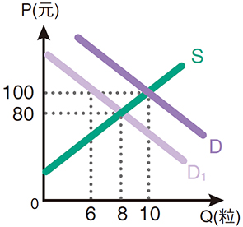附圖是當需求減少時，市場上某商品的價格與數量產生新的均衡變化。下列哪一項觀察最為正確？　(A)將會產生4粒超額需求　(B)價格會維持100元不變　(C)移動原因可能為預期價格上漲　(D)最後真正減少的交易量為2粒

解答 　D

解析 　(A)在價格為100元下，應為「超額供給」4粒（10 − 6 = 4）　(B)價格降為80元　(C)預期價格上漲會使需求線D1向右移才對

1. 編碼0900283　　難易度：難　　出處：SUPER講義

為刺激汽車市場的買氣，政府決定調降進口汽車的關稅。然而在此當下，中東的局勢緊張使得油價因而上漲。在上述兩項衝擊下，汽車市場將可能產生下列何種結果？　(A)購車的數量上升，而車價卻不一定　(B)購車的數量會下降，而車價卻上升　(C)車價會下降而購車的數量卻不一定　(D)車價一定會上升而購車的數量下降

解答 　C

解析 　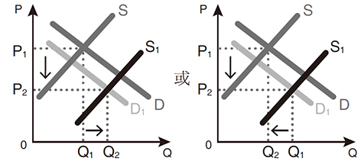P↓而Q不一定

1. 編碼0900284　　難易度：難　　出處：SUPER講義

2019年香港因「反送中」的抗爭失控而演變為長時間的示威遊行，此舉大大的打擊了遊客到港旅遊的意願。不少航空公司不堪虧損減班，甚至停飛，將對整個航運造成什麼影響？　(A)因為遊客的數量減少，所以票價也就一定會跟著降低　(B)短時間若需求降幅大於供給，則價格與數量均會減少　(C)若供給與需求的下降幅度相等的話，則將使價格下跌　(D)即使事件落幕遊客先行回復原先數量但票價卻會下跌

解答 　B

解析 　

|  |  |  |
| --- | --- | --- |
| 供給↓（幅度較大） | P↑Q↓ | →價格不一定而數量減少。　(A)票價不一定 |
| 需求↓（幅度較大） | P↓Q↓ |

　(C)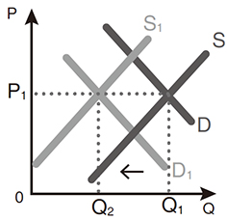價格不變而數量減少　(D)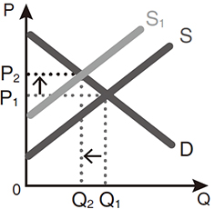  
需求因旅客人數增加而回復到D，但機票供給仍在S1，故數量減少而價格上升

1. 編碼0900286　　難易度：中　　出處：SUPER講義

在自由市場的價格機能下，社會福利最大即為消費者剩餘與生產者剩餘加總最大的情況。有關「消費者剩餘」的定義，下列敘述何者最為正確？　(A)每位消費者的淨價值即願付價格與生產成本的差額　(B)需求線以下、供給線以上的區域，即為消費者剩餘　(C)整條需求線上任何的點皆有消費者剩餘產生的可能　(D)即消費者的願付價格減去市場實際交易價格的差額

解答 　D

解析 　(A)願付價格減去「產品市價」　(B)指「交易價格」以上的區域　(C)在均衡價格以下，就不會有交易產生

1. 編碼0900287　　難易度：中　　出處：SUPER講義

將所有生產者所生產的每一單位之機會成本加總起來，便形成一條供給線。以此來推論所謂的「生產者剩餘」，其正確的定義為何？　(A)高於均衡價格的供給線上所形成之市場交易總量　(B)在市場交易價格以上及供給線所形成的區域面積　(C)即是供給者位於均衡價格以下的銷售總收益數量　(D)等於生產者的淨收益，為均衡價格減去機會成本

解答 　D

解析 　(A)高於均衡價格位於供給線上部分為超額供給量，不會形成市場交易　(B)應為市場交易價格「以下」　(C)應將總收益扣除供給線以下生產機會成本，才是生產者剩餘

1. 編碼0900288　　難易度：易　　出處：SUPER講義

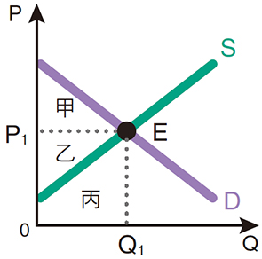附圖為市場機制在（P1,Q1）下所形成的均衡供需圖形。有關其社會福利的敘述，下列何者正確？　(A)社會福利的面積，為甲＋乙＋丙之加總　(B)生產者剩餘（甲）與消費者剩餘（乙）的加總　(C)在（P1,Q1）下，社會福利將會達到最大　(D)社會福利必須在均衡價格以下才會成立

解答 　C

解析 　(A)社會福利指在均衡價格上下之甲 + 乙區域　(B)甲為消費者剩餘，乙為生產者剩餘　(D)甲區域（消費者剩餘）即在均衡價格（P1）以上

1. 編碼0900289　　難易度：中　　出處：SUPER講義

當政府以數量管制介入市場機能時，會產生無謂損失。對此干預模式的影響，下列敘述何者最為正確？　(A)管制的數量應該位於市場均衡價格以下　(B)由於數量管制，社會福利不能達到最大　(C)此作為將會造成市場上供過於求的情況　(D)在無謂損失的區域，仍然可以進行交易

解答 　B

解析 　(A)位於市場均衡數量以下　(C)應為「供不應求」　(D)不會有交易在此區域發生

1. 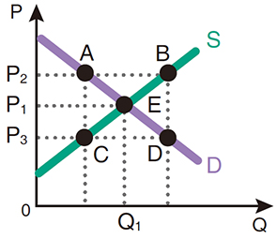編碼0900290　　難易度：難　　出處：SUPER講義

資源是否能有效的分配是市場機能要探討的課題。以附圖為例，請指出下列何者敘述在資源使用的概念上是正確的？　(A)只要能進行生產，即使是在B點，亦是有效率的　(B)在P2價格下市場交易在A點，但不是最有效率的　(C)如果在P1以下的交易C點，則不是有效率的生產　(D)在與的交易中，只有才有無謂損失發生

解答 　B

解析 　(A)在B點生產機會成本＞願付價格，交易不會發生　(B)「最有效率」在均衡點（P1,Q1）的交易才是，但A點交易已符合市場機制該有的機制完成配置，仍具效率　(C)在供不應求下，仍有C點的市場交易量，可具有效率生產　(D)只要數量未達E點均衡則會產生無謂損失△ACE

1. 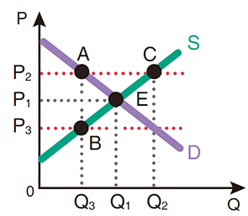編碼0900292　　難易度：中　　出處：SUPER講義

為保障基本工資，政府訂定如附圖的價格管制，請用此圖來說明管制的效果及條件，並由下列選項中選出正確的內容？　(A)採取P2價格上限以保障勞工收入　(B)造成△AEC社會福利的無謂損失　(C)市場上交易量減少（Q1－Q3）部分　(D)因發生超額需求而減低勞工失業率

解答 　C

解析 　(A)P2為價格「下限」　(B)無謂損失在△ABE　(D)應為超額供給（）而提高勞工的失業率

1. 編碼0900293　　難易度：易　　出處：SUPER講義

重大民生必需品政府往往都會介入影響價格，避免其價格太高而引發民怨與不安。然而這樣的干預可能會引發下列何種經濟效果？　(A)將有超額供給發生的可能性　(B)價格的限定將對生產者有利　(C)雖有社會福利無謂損失，但總剩餘不變　(D)此舉將會造成消費者剩餘增減無法確定

解答 　D

解析 　(A)價格上限應該產生超額需求　(B)此舉對消費者有利　(C)有無謂損失將使總剩餘減少

1. 編碼0900294　　難易度：中　　出處：SUPER講義

以最低基本工資為價格下限的管制政策下，不同身分立場的人會因為不同的條件或影響而有不同主張。關於其內涵的相關敘述，何者最為正確？　(A)繼續留在市場上的供給者，其收入會增加　(B)技術含量較高的供給者因成本高而被捨棄　(C)領此工資的勞力提供者其生產者剩餘增加　(D)廠商因能更容易聘僱到勞工而支持此政策

解答 　A

解析 　(A)因為保障工資且高於市場均衡　(B)技術高的人才不會因勞動替代而失業　(C)生產者剩餘的增減不一定　(D)廠商會因生產成本增加而採取反對態度

1. 編碼0900295　　難易度：難　　出處：SUPER講義

當某項產品因為本國無法生產或他國生產成本較低時，兩國之間就有進行國際貿易的誘因。就此開放貿易的影響，下列敘述何者最為正確？　(A)至少會對進、出口國任一方的社會總福利造成減損　(B)生產者因出口而提高產量並因此降低平均生產成本　(C)國際貿易價格的產生取決雙方國內均衡價格的平均　(D)消費者在貿易進行中可選擇的商品種類將隨之減少

解答 　B

解析 　(A)兩國的社會福利必定都會增加　(C)因國際貿易價格不一定是雙方國內均衡價格的平均，應是出口國超額供給量等於進口國的進口需求量時的價格　(D)消費者因國際貿易而可以選擇的消費項目將會增多

1. 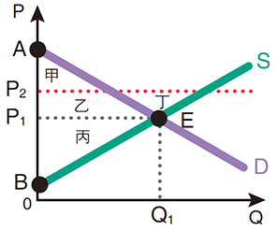編碼0900296　　難易度：中　　出處：SUPER講義

附圖為某國國際貿易的市場供需圖形，請依據該圖形判斷，下列定義何者正確？　(A)丁區域的超額供給，可藉由貿易而獲利　(B)此國為出口國，將使其消費者剩餘增加　(C)出口的產品價格，將不影響國內的價格　(D)社會總福利將為（△ABE－丁）的部分

解答 　A

解析 　(B)出口國應是生產者剩餘增加　(C)出口產品將會使國內的相同產品價格上升　(D)社會總福利應該增加（△ABE＋丁）

1. 編碼0900297　　難易度：中　　出處：SUPER講義

政府若以「關稅」的手段來進行價格或數量的干預，以便保護本國產業，則其對國際貿易將會造成什麼影響？　(A)國內生產者面對競爭，將會刺激其提升效率與品質　(B)進口產品價格提高後，國內相同產品因此價格下降　(C)進口產品數量減少，將使國內需求下降且影響產能　(D)此方法長期而言若兩國相互採用則會減損彼此福利

解答 　D

解析 　(A)因關稅保護，國內生產者不必然會如此積極　(B)國內相同產品也會相對提高價格　(C)進口數量減少應該使國內的需求相對增加而使產業擴充

1. 編碼0900298　　難易度：中　　出處：SUPER講義

在國際貿易競爭中，弱勢的一方會採用數量管制作為保護手段，因此其對經濟市場造成的影響，下列何者正確？　(A)此保護手段，將不利於國內現存的生產者　(B)市場真正交易的數量小於原本的均衡數量　(C)數量管制的方法不會影響該國總體的社會福利　(D)在此情況交易的消費者願付價格低於生產成本

解答 　B

解析 　(A)管制進口數量對國內現存生產者有利　(C)數量管制必會造成社會福利的無謂損失　(D)願付價格必定要高於生產成本，否則交易不會發生

1. 編碼0900443　　難易度：中　　出處：學習手冊素養一本通

臺灣將芒果外銷至澳洲，同時澳洲也將牛肉銷售至臺灣。請問，臺灣與澳洲的貿易行為，對兩地的芒果市場與牛肉市場有何影響？　(A)澳洲芒果市場的消費者剩餘上升，生產者剩餘下降　(B)澳洲芒果市場的消費者剩餘上升，生產者剩餘上升　(C)臺灣牛肉市場的消費者剩餘下降，生產者剩餘下降　(D)臺灣牛肉市場的消費者剩餘下降，生產者剩餘上升

解答 　A

解析 　(A)澳洲是芒果市場的進口國，澳洲芒果市場的消費者剩餘上升，生產者剩餘下降；臺灣則從澳洲進口牛肉，臺灣牛肉市場的消費者剩餘上升，生產者剩餘下降，故為正解

1. 編碼0900444　　難易度：中　　出處：學習手冊素養一本通

某國的租屋市場價格為每月12,000元，該國政府為減輕租屋族的負擔，制定《租賃契約管制條例》，要求房東向房客收取的租金，每月不得超過10,000元，且不得調漲。此種法律規範對該國租屋市場最可能會造成何種影響？　(A)會降低生產者剩餘，但消費者剩餘會因此提高　(B)會提高消費者剩餘，但生產者剩餘增減則未定　(C)會提高消費者剩餘，且生產者剩餘會因此提高　(D)會降低生產者剩餘，但消費者剩餘增減則未定

解答 　D

解析 　(D)此措施屬價格上限，會降低生產者剩餘（房東收到的租金減少），但消費者剩餘增減則不一定（有的房客用更便宜的價格租到房子，但有的房客則因為房東不願意出租從而租不到房子），故為正解

1. 編碼0900445　　難易度：中　　出處：學習手冊素養一本通

隨著新型冠狀病毒疫情蔓延，臺灣許多上市公司的股價開始走下坡，特別是在疫情從亞洲慢慢擴大延燒到歐美後，股票市場上許多投資人預測，在接下來的一段時間內許多公司會面臨虧損甚至倒閉，許多人擔心如果現在不賣股票之後反而會暴跌，因此股市的成交量創新高。若從供需關係的變化來解釋上述臺灣股市所發生的現象，下列何者最為正確？　(A)需求線右移，供給線右移，且前者移動幅度大於後者　(B)需求線左移，供給線左移，且前者移動幅度大於後者　(C)需求線左移，供給線右移，且後者移動幅度大於前者　(D)需求線左移，供給線右移，且前者移動幅度大於後者

解答 　C

解析 　(C)從題幹可知，投資人對於未來景氣悲觀，預期未來股價會進一步下跌，因此供給會增加（現在若不賣之後可能會繼續跌），需求則會減少（一方面，預測許多公司會面臨虧損，會減少對買股票的需求；另一方面，由於預期未來還會跌，因此現在先不買）。推論出股票市場的供給線右移，需求線左移。而從「股價下跌、成交量創新高」，可進一步判斷供給線移動的幅度比需求線移動的幅度還要大，才會形成此結果，故為正解

【題組題】

1. 編碼0900285　　難易度：中　　出處：SUPER講義

　　2020年春節連假從小年夜開始放假，民眾有充分時間採購年貨，連日天氣好、買氣旺。整體春節辦年貨，蔬菜價格平穩，水果、漁產、肉品，零售價格至少上漲一成。  
　　蔬菜價格平實，但水果出現節慶行情，年節應景、時令的蜜棗、草莓、茂谷柑、桶柑都貴翻天。至於豬肉價格低迷、指標性紅羽土雞批發價格也不好，但市場零售仍位於高價，年節透抽、白蝦、蛤蜊水產都略為上漲。  
　　2020年1月22日是北農春節加強作業第二天，根據臺北農產運銷公司統計，今日蔬果到貨量2,700公噸，年節前進貨量大增，蔬菜每公斤平均批發價為29.6元，量多價揚，顯示消費需求大，買氣暢旺。  
→資料來源：彭宣雅（2020年1月22日）。辦年貨買氣強強滾　水果、漁產節慶行情價上揚。聯合報。2020年2月10日，取自：https://udn.com/news/story/12813/4302146。

(1) 部分水果貴翻天，出現所謂的「節慶行情」，則它們出現的供需線變化應該為何？

(A)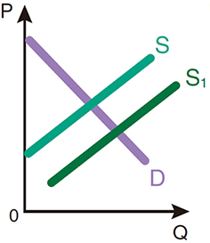　(B)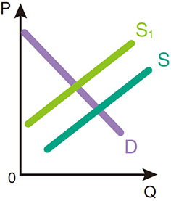  
(C)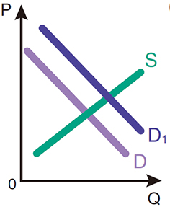　(D)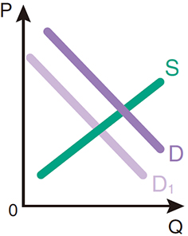

(2) 根據臺北農產運銷公司統計，過年前買氣盛，蔬菜供貨量也大增，但因消費需求也大，呈現「量多價揚」的情況，下列哪一個圖形變化最為符合？  
(A)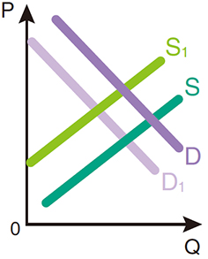　(B)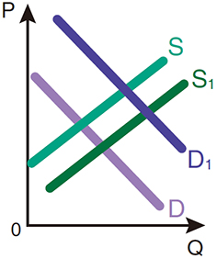  
(C)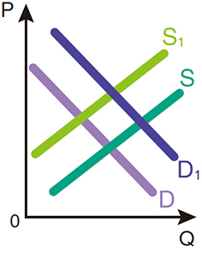　(D)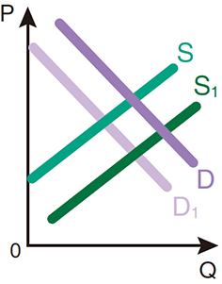

解答 　(1)C　(2)B

解析 　(1) (C)節慶行情是因為年節應景而使消費者對某些水果的偏好增加，因此將使需求線向右移，形成價格上升，數量增加

(2) 買氣上升（D右移），但因消費需求也大，呈現「量多價揚」，因此(B)的圖形條件最為符合

1. 編碼0900291　　難易度：易　　出處：SUPER講義

　　口罩實名制上路，2020年2月9日是上路後的第1個週日，身分證末碼單、雙號皆可買口罩，方便上班族購買。惟當日南投縣有近半的藥局不營業，苦了想買口罩的上班族。陳姓民眾表示，本想利用休假日買口罩，但住家附近的兩家健保特約藥局都公休，只好跑到較遠的地方購買，幸好有買到，不然口罩已用光，不知該怎麼辦。  
　　南投縣衛生局解釋，健保特約藥局可自主決定何時休息，衛生局無法強求藥局週日一定要開業，惟縣內藥局販售口罩的時間及週六、週日有無公休情形，全部彙整並公告在該局官網供民眾參考，民眾外出買口罩前，可先上官網查詢。至於鹿谷及信義由鄉衛生所販售口罩，這兩個衛生所假日照常服務，不用擔憂買不到口罩。  
　　另屬於偏鄉的中寮鄉，當日則有龍眼林福利協會理事長、前中寮鄉代蕭同宏，在整理廟裡文物時意外發現還有一批競選中寮鄉長的文宣口罩，他將約二百個口罩全部拿出來送給有需求的民眾，每人可拿兩個。  
→資料來源：謝介裕、陳鳳麗（2020年2月10日）。週日買口罩　南投藥局近半數不營業。自由時報。2020年2月10日，取自：https://news.ltn.com.tw/news/life/paper/1350823。

(1) 由於新冠病毒肺炎的傳播，在公共場所必須戴口罩，由題文中口罩販賣的敘述，可以推知在市場上口罩應處於何種現象？　(A)供過於求　(B)生產失去效率　(C)供不應求　(D)成為炫耀財貨

(2) 「口罩實名制」上路，並且以身分證編號限制購買時間，在在都顯示數量出現問題，而政府採行這樣的作法，與下列哪一個例子相似？　(A)在旱季時限定洗車業的用水時間　(B)以最低工資保障勞工的基本權利　(C)水電費一直維持低價以利於消費者　(D)青菜短缺時農委會釋出冷凍庫存量

(3) 題文中另有提到突然找到部分數量的口罩提供給鄉民使用，在供需均衡的市場上會形成何種變化？  
(A)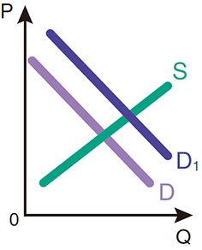　(B)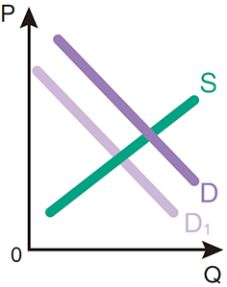  
(C)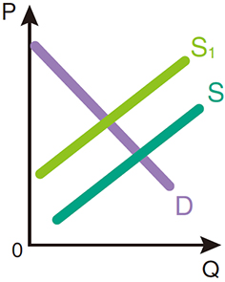　(D)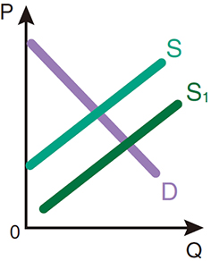

解答 　(1)C　(2)A　(3)D

解析 　(1) (C)因為限制特定藥局才配給販售，而又必須跑遠處才能購得，可推論是「供不應求」的現象

(2) 題幹指的是「數量管制」　(A)用水管制與題幹所述最為相似　(B)為價格下限　(C)為價格上限　(D)為以量制價

(3) 因為突然找到口罩而增加供給數量，因此將使供給線右移

1. 編碼0900299　　難易度：中　　出處：SUPER講義

　　爆發疫情，口罩大家搶買，於是政府統一徵收管制，但是大家費時費力還是很不容易買到。從歷史經驗知，只要價格管制，結果常是看得到吃不到。前幾年，委內瑞拉管制電視機價格，因為商人無利可圖，不願進貨販賣，也因為便宜價格創造假性需求，電視機很快就從市場消失！  
　　試想，如果口罩不管制，會怎樣？自由經濟下，僧多粥少最有可能就是價格飆漲！如果1片口罩漲到80元或更高，大家可以接受嗎？相信大多數的民眾都很難接受！但是排了幾小時買兩片口罩，花的不只10元，因為時間就是金錢，原本工作1小時基本薪資是158元，排1小時買1個口罩成本就是84元，何況還不一定買得到！  
　　如果口罩自由買賣，價格變貴了，沒那麼迫切需要的民眾就不會去買，於是需求降低，真正有需要的人就比較有機會買到，不用道德訴求。因為貴，大家也會愛惜不浪費。因為有利可圖，囤積商家也會拿出來販賣，製造商也會拚命加班生產，甚至吸引更多廠商加入製造。最終供給變多，大家不怕買不到，不需囤貨提前購買，買的人更少，自然價格下跌，達到供需平衡。  
　　當然，在全球疫情升溫時，如果完全不管制，對岸給的價格更高，可能我們完全買不到，所以非常時期，適度管制出口是合理的；但是，或許政府可考慮擺脫大有為政府心態，除了防疫必要的部分，口罩適度開放民眾自由買賣！  
→資料來源：呂嘉順（2020年2月8日）。適度開放　讓口罩供需平衡。聯合報。2020年2月11日，取自：https://udn.com/news/story/7339/4329780。

(1) 題文提及委瑞內拉的管制行為所造成的影響，可以用下列何種經濟模式來說明？　(A)數量管制　(B)價格下限　(C)價格上限　(D)進口配額

(2) 針對政府管制口罩出口的政策與做法，其可能造成的影響或結果，下列哪一項的描述最為合理？　(A)消費者囤積的口罩愈多，則消費者剩餘也會愈高　(B)其他國的口罩需求提高也將拉高我國的口罩價格　(C)管制將會使社會總福利減損，因此管制不具意義　(D)管制口罩出口將造成其他國家口罩的絕對性短缺

(3) 文中提到無須管制口罩價格，因為市場機制將會使有利可圖的廠商加入，以致最後價格下跌而供需恢復平衡。下列哪一個供需圖形最為符合題文所述情況？  
(A)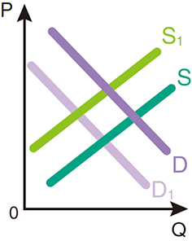　(B)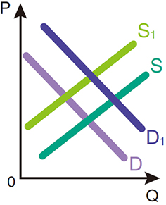  
(C)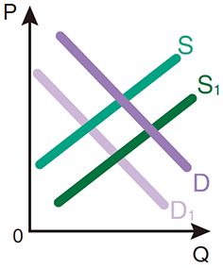　(D)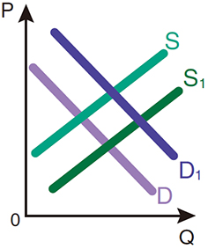

(4) 倘若政府不干預口罩價格或購買數量，讓真正有需要的人依照市場機制去取得口罩。不論其願付價格的高低，這樣對市場而言，反映哪兩種價值的衝突？　(A)公平與效率　(B)超額供給與需求　(C)消費與生產剩餘　(D)相對與絕對價格

解答 　(1)C　(2)B　(3)D　(4)A

解析 　(1) 依題文可知，發生商人無利可圖、架上無電視機可售的情形，應為「價格上限」管制所造成的供不應求

(2) (A)均衡價格以上的交易，就算買來囤積也無法使消費者剩餘提高　(B)他國的口罩需求會使口罩出口價格提高，進而誘發我國口罩價格也會提高　(C)貿易雖可賺得貿易利得（外匯），但針對防疫醫療用品的管制利益絕對是合理的　(D)若非稀有礦產，國際貿易仍可以自由的從與他國交易中取得貨品替代，而不會造成絕對性短缺

(3) 一開始需求爆增使D向右移至D1，而市場價格提高使廠商加入增產，將使S向右移至S1

(4) 讓願意出高價的人先買到口罩，在貧富差距下將產生防疫的「不公平」，但它也是利用市場機能最有效率的解決方法

【混合題】

1. 編碼0900300　　難易度：中　　出處：SUPER講義

　　金棗（金柑）是宜蘭特有農作物，最近正值產季，農糧署東區分署近年來輔導農民提升栽培技術及品質改良，一般的鮮食金棗可以賣到50到80元，皮肉皆甜的「黃水晶」每斤甚至賣到250元，比起以前1、20元價格，不可同日而語，成為宜蘭另一項高經濟農作物。  
　　宜蘭知名高經濟農作例如三星鄉的青蔥、壯圍鄉哈密瓜等，市場上很受歡迎，也為農民帶進不少收益；另一項產自礁溪鄉及員山鄉的金棗，占全臺九成以上產量，由於金棗口感酸，以前大多加工做為蜜餞，價格停留在每斤1、20元左右，縣府還曾經訂定保證收購價格。  
　　金棗是少見可以連皮一起吃的柑橘類水果，果皮帶有植化素，富含維生素C及A，農糧署東區分署及縣政府都大力推廣鮮食，因鮮食牽涉到口感及農藥殘留問題，為讓消費者吃得安心，指導農民採取有機栽培或宜蘭嚴選，建立生產履歷，提升栽種技術與水準，甜度也跟著提高。  
　　以最近被評選為金棗王的淇珍御果友善農場而言，栽種改良後的「黃水晶」金棗皮肉皆甜，每斤可以賣到250元，無毒友善栽種的金棗也可以賣到100元左右，躍升為高經濟農產，就連路邊賣的金棗每斤也有50元到80元，而且宜蘭金棗已在主婦聯盟、全聯及棉花田等通路上架販售，方便消費者購買。  
→資料來源：戴永華（2020年1月2日）。宜蘭金棗大翻身　皮肉皆甜「黃水晶」每斤賣到250。聯合報。2020年2月10日，取自：https://udn.com/news/story/7328/4262666。

(1) 倘若技術改良在不增加成本下增加甜度，而使一般的鮮食金棗可以賣得更好的價格，並讓消費者願意買單。在市場上的供需線變化，應符合下列哪一種模式？  
(A)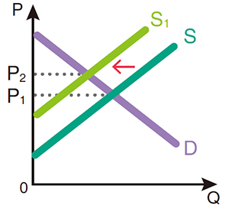　(B)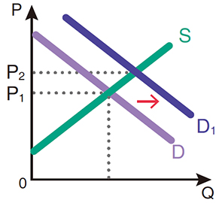

(C)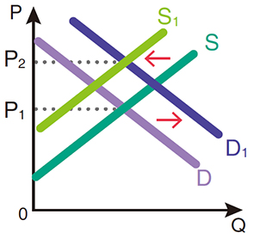　(D)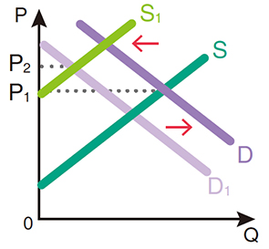

(2) 倘若因為金棗的價格提高而使果農紛紛搶種，數年後果實成熟採收時，若在金棗價格不變的情況下，將可能使市場出現何種現象？（10字內）

(3) 在金棗未改良前，因口感偏酸致使價格一直低迷，於是宜蘭縣政府訂定了「保證收購」價格。請在供需線的圖形上，畫出「保證收購」的市場價格與數量變化，並以50字內說明數量及社會福利的變化原因。

|  |  |
| --- | --- |
| ①圖形變化 |  |
| ②變化原因  （50字內） |  |

解答 　(1)B　(2)「供過於求」或「超額供給」或「供給量（產量）暴增」皆可  
(3) ①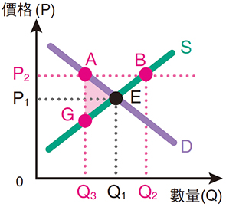

②當價格保證收購在P2（價格下限）會產生（Q2－Q3）的超額供給，而社會福利減少△AEG的部分（無謂損失）

解析 　(1) 依題文可知，技術改良是針對甜度而非產量，所以供給線不會變動。而甜度會影響消費者的偏好，因此會使需求線右移，單價提高，仍有交易產生

(2) 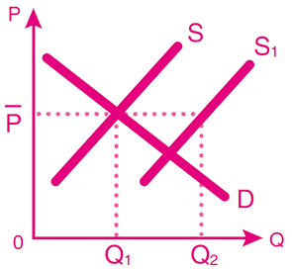

(3)

|  |  |  |
| --- | --- | --- |
| 非選・評分標準 | | |
| ① | 完全給分 | 畫出P2（價格下限）水平線（且P2＞P1），並標示出Q2與Q3的數量（或A、B點） |
| 部分給分 | 只畫出P2水平線，沒有標示Q2、Q3的數量位置 |
| 不給分 | 圖形錯誤，例如P2＜P1水平線，儘管有標示Q2、Q3亦不給分；或未作答 |
| ② | 完全給分 | ①保證收購價格為「價格下限」必須寫出  ②產生或（Q2－Q3）的「超額供給」  ③未達均衡點E，而產生△AEG（或斜線區域）的「無謂損失」 |
| 部分給分 | ①②③各項引號內強調文字缺少其中一項 |
| 不給分 | ①②③各項說明無一提及；或未作答 |

1. 編碼0900429　　難易度：難　　出處：學習手冊素養一本通

　　新型冠狀病毒疫情持續擴散，確診病例亦急遽增加，許多國家的民眾出現大批人潮在排隊搶購口罩，造成店內架上的口罩很快被一掃而空，甚至有部分民眾大量囤貨，導致許多人買不到口罩。儘管各國政府疾病管制中心多次呼籲民眾，除非前往醫院、出現呼吸道症狀或是出入通風不良、人多擁擠的密閉空間，否則出門不須配戴口罩，採行其他防疫措施，例如：勤洗手與用酒精擦拭物體表面，更能發揮防治效果。但贊成戴口罩的民眾則認為，2019年冠狀病毒疾病潛伏期長短不一，很難得知一個人是否健康，許多無症狀或症狀輕微的病例外表看起來與健康的人無異，一般民眾戴口罩還是比較安全，且有助於減少病毒傳播。為了解決上述「口罩之亂」現象，各國政府紛紛提出對策因應，以下是兩個國家的例子：  
　　在疫情剛開始發展的時候，甲國政府評估，國內口罩庫存有4,600萬副，而平常國內的需求量是一天130萬副口罩，因此宣稱「口罩一定夠，不必囤太多」，同時甲國政府也呼籲民眾不要任意宣導「每個人都必須戴口罩」的錯誤觀念，避免形成物資的浪費與緊缺。然而，甲國不少民眾仍然買不到口罩，甚至引起恐慌。於是，甲國政府宣布，由政府出資新建口罩產線，待產能全開後，就可以提高達到每天產出1,000萬副口罩的產量。乙國平常國內口罩的均衡價格為10元／片，乙國政府表示，口罩是重要的防疫物資。為避免業者趁機哄抬物價，乙國政府宣布，將採取限價措施，每片口罩不得超過6元／片的價格。

(1) 依據題文訊息判斷，肺炎疫情擴散會對口罩市場造成下列何種影響？　(A)口罩市場的均衡價格下跌、均衡數量減少　(B)口罩市場的均衡價格下跌、均衡數量增加　(C)口罩市場的均衡價格上漲、均衡數量增加　(D)口罩市場的均衡價格上漲、均衡數量減少

(2) 依據題文訊息判斷，甲國民眾的反應以及其政府針對「口罩之亂」所採取的對策，會對其國內口罩市場造成下列何種影響？　(A)口罩市場的均衡價格上漲，均衡數量的增減則不一定　(B)口罩市場的均衡數量減少，均衡價格的漲跌則不一定　(C)口罩市場的均衡數量增加，均衡價格的漲跌則不一定　(D)口罩市場的均衡價格下跌，均衡數量的增減則不一定

(3) 依據題文訊息判斷，甲乙兩國政府針對「口罩之亂」所採取的對策，何者會使其國內口罩市場產生無謂損失？請先勾選一項，並說明理由（100字內）。

|  |  |
| --- | --- |
| ①何者的對策會使其國內口罩市場產生無謂損失？ | ②理由 |
| □只有甲國會  □只有乙國會  □甲乙兩國皆會  □甲乙兩國皆不會 |  |

解答 　(1)C　(2)C　(3)①只有乙國會　②理由：甲國政府所採取的對策會造成口罩市場的均衡變動，達成均衡時社會福祉最大；但乙國政府所採取的對策屬於價格上限，會造成口罩市場供不應求，形成無謂損失

解析 　(1) (C)從選文中可得知，因武漢肺炎疫情持續擴散，民眾對口罩的需求增加，造成口罩市場的需求線右移，使均衡價格上漲、均衡數量增加，故為正解

(2) (C)甲國民眾搶購口罩的行為，表示甲國口罩市場的需求增加，需求線右移；甲國政府宣布新建口罩產線，使口罩市場的供給增加，供給線右移。因此，口罩市場的均衡數量會增加，而均衡價格的漲跌則視需求線與供給線移動的幅度而定，故為正解

(3) 甲國的措施會使口罩市場供給增加，只會造成均衡的變動，而在均衡狀態下社會福祉最大，不會造成無謂損失；乙國的措施則屬價格上限，會造成供不應求，在不均衡的狀態下會形成無謂損失

|  |  |
| --- | --- |
| 非選．評分標準 | |
| 完全給分 | 正確勾選「只有乙國會」，理由同時論及「甲國的措施只會使均衡變動」、「乙國的措施屬價格上限」。 |
| 部分給分 | 正確勾選「只有乙國會」，理由僅論及「甲國的措施只會使均衡變動」或「乙國的措施屬價格上限」其中一項。或正確勾選「只有乙國會」，但未論述理由，或理由不清楚不合理。 |
| 不給分 | 未正確勾選「只有乙國會」；未作答。 |